Załącznik do Uchwały Nr 81/23
Rady Nadzorczej NFOŚiGW
z dn. 28 kwietnia 2023 r.
SPRAWOZDANIE
z działalności
Narodowego Funduszu Ochrony
Środowiska i Gospodarki Wodnej
w 2022 roku
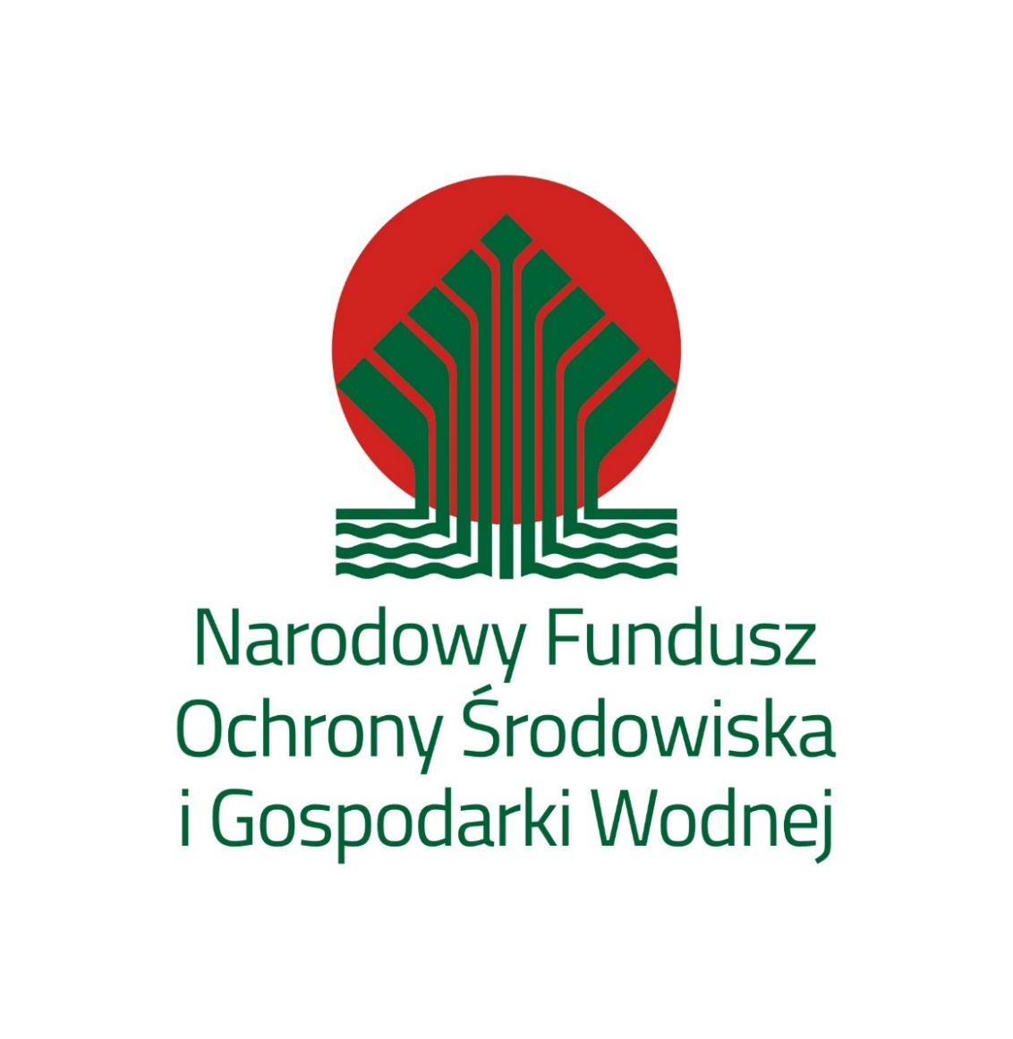
Warszawa, kwiecień 2023 r.

Spis treści
I. Władze Narodowego Funduszu 4
II. Synteza działalności Narodowego Funduszu w 2022 r. 8
III. Realizacja Planu finansowego Narodowego Funduszu w 2022 r. 15
III.1. Wykonanie Planu finansowego Narodowego Funduszu w 2022 r. 15
III.1.1. Tabele realizacji Planu finansowego 15
III.2. Transfery środków zobowiązań wieloletnich w 2022 r. 27
IV. Wykonanie Planu finansowego Narodowego Funduszu w układzie zadaniowym w 2022 r. 28
V. Program priorytetowy „Czyste Powietrze” 33
VI. „Stop Smog” – współfinansowanie przedsięwzięć niskoemisyjnych ze środków Funduszu Termomodernizacji i Remontów BGK 41
VII. Program priorytetowy „Mój Prąd” 42
VIII. Wpłaty na Rządowy Fundusz Rozwoju Dróg i Fundusz Rozwoju Przewozów Autobusowych 43
IX. Fundusz Modernizacyjny 44
X. Zobowiązanie wieloletnie - Fundusz Niskoemisyjnego Transportu 48
XI. Współpraca z wojewódzkimi funduszami ochrony środowiska i gospodarki wodnej 48
XI.1. Ogólnopolski program finansowania służb ratowniczych 49
XI.2. Budownictwo Energooszczędne. Część 1) Zmniejszenie zużycia energii w budownictwie 50
XI.3. Programy pilotażowe z zakresu poprawy jakości powietrza 50
XI.4. Ogólnopolski program finansowania usuwania wyrobów zawierających azbest 51
XI.5. Ogólnopolski program regeneracji środowiskowej gleb poprzez ich wapnowanie 51
XI.6. Ogólnopolski program gospodarki wodno-ściekowej poza granicami aglomeracji ujętych w Krajowym Programie Oczyszczania Ścieków Komunalnych 51
XI.7. Program priorytetowy „Moja Woda” 52
XI.8. Program priorytetowy „Agroenergia” 53
XI.9. Program priorytetowy „Ciepłe mieszkanie” 53
XII. Finansowanie przedsięwzięć realizowanych z udziałem środków europejskich 53
XII.1. Wstęp 53
XII.2. Programy perspektywy finansowej UE na lata 2021-2027 i KPO 55
XII.2.1. Program „Fundusze Europejskie na Infrastrukturę, Klimat, Środowisko” 55
XII.2.2. Program „Fundusze Europejskie dla Polski Wschodniej” 55
XII.2.3. Krajowy Plan Odbudowy i Zwiększania Odporności (KPO) 56
XII.3. Program Operacyjny Infrastruktura i Środowisko 2014-2020 57
XII.3.1. Wstęp 57
XII.3.2. Działanie 1.1 – Wspieranie wytwarzania i dystrybucji energii pochodzącej ze źródeł odnawialnych 60
XII.3.3. Działanie 1.2 – Promowanie efektywności energetycznej i korzystania z odnawialnych źródeł energii w przedsiębiorstwach 61
XII.3.4. Działanie 1.3 – Wspieranie efektywności energetycznej w budynkach 62
XII.3.5. Działanie 1.5 – Efektywna dystrybucja ciepła i chłodu 65
XII.3.6. Działanie 1.6 – Promowanie wykorzystywania wysokosprawnej kogeneracji ciepła i energii elektrycznej w oparciu o zapotrzebowanie na ciepło użytkowe 66
XII.3.7. Działanie 2.1 – Adaptacja do zmian klimatu wraz z zabezpieczeniem i zwiększeniem odporności na klęski żywiołowe, w szczególności katastrofy naturalne oraz monitoring środowiska 68
XII.3.8. Działanie 2.2 – Gospodarka odpadami komunalnymi 68
XII.3.9. Działanie 2.3 – Gospodarka wodno-ściekowa w aglomeracjach 69
XII.3.10. Działanie 2.4 – Ochrona przyrody i edukacja ekologiczna 70
XII.3.11. Działanie 2.5 – Poprawa jakości środowiska miejskiego 71
XII.4. Mechanizm Finansowy Europejskiego Obszaru Gospodarczego i Norweski Mechanizm Finansowy 72
XII.5. Program Operacyjny Infrastruktura i Środowisko 2007-2013 77
XII.6. Program na rzecz ochrony środowiska i klimatu LIFE 77
XII.7. Refundacja kosztów i wydatków Narodowego Funduszu finansowana ze źródeł zagranicznych i krajowych zewnętrznych 80
XIII. Realizacja Planu finansowania ochrony środowiska i gospodarki wodnej w 2022 r. 83
XIII.1. Wstęp 83
XIII.2. Finansowanie przedsięwzięć ze środków własnych Narodowego Funduszu realizowanych bez udziału środków europejskich i współfinansowanie przedsięwzięć realizowanych z udziałem środków europejskich 84
XIII.2.1. Wstęp 84
XIII.2.2. Tabele finansowania ochrony środowiska i gospodarki wodnej w 2022 r. 85
XIII.2.3. Ochrona wód 92
XIII.2.4. Gospodarka wodna 93
XIII.2.5. Ochrona klimatu i atmosfery 94
XIII.2.6. Ochrona powierzchni ziemi 98
XIII.2.7. Ochrona przyrody i krajobrazu 99
XIII.2.8. Górnictwo 100
XIII.2.9. Geologia 101
XIII.2.10. Monitoring Środowiska 102
XIII.2.11. Adaptacja do zmian klimatu oraz ograniczenie skutków zagrożeń środowiska 103
XIII.2.12. Edukacja ekologiczna 104
XIII.2.13. Generator Koncepcji Ekologicznych – GEKON 105
XIII.2.14. Wspieranie ekologicznych form transportu oraz ochrona środowiska w żegludze śródlądowej 105
XIII.2.15. Gospodarka o obiegu zamkniętym 105
XIII.2.16. SYSTEM - Wsparcie działań ochrony środowiska i gospodarki wodnej realizowanych przez partnerów zewnętrznych - REGION 106
XIII.2.17. Ekspertyzy i prace naukowo-badawcze 106
XIII.2.18. Współfinansowanie projektów realizowanych w ramach Mechanizmu Finansowego EOG 2014-2021 107
XIII.2.19. Innowacje dla Środowiska 108
XIII.2.20. Wsparcie rozwoju instytutów badawczych nadzorowanych przez ministra właściwego ds. klimatu, ministra właściwego ds. środowiska oraz ministra właściwego ds. energii 109
XIII.2.21. Inne kierunki i formy finansowania ochrony środowiska 109
XIV. Działalność Biura Narodowego Funduszu w 2022 r. 110
XIV.1. Kadra pracownicza Narodowego Funduszu 110
XIV.1.1. Zatrudnienie 110
XIV.1.2. Zarządzanie zasobami ludzkimi 111
XIV.1.3. Podnoszenie kwalifikacji zawodowych pracowników 112
XIV.1.4. Działania wprowadzone w Narodowym Funduszu w związku z zapobieganiem rozprzestrzeniania się pandemii COVID-19 113
XV. Załączniki 114
Załącznik 1 114
Załącznik 2 117
Załącznik 3 122
Załącznik 4 125
XVI. Spis rysunków 129
XVII. Spis tabel 129

Władze Narodowego Funduszu
RADA NADZORCZA
Pan Marek Szydło – Przewodniczący do dn. 10.02.2022 r.
Pan Paweł Pikus – Przewodniczący od dn. 11.02.2022 r.
Pan Janusz Wojdalski – Wiceprzewodniczący do dn. 10.02.2022 r.
Pan Wojciech Ślączka – Wiceprzewodniczący od dn. 11.02.2022 r.
Pan Stanisław Bodys
Pan Olgierd Geblewicz
Pan Artur Kawaler
Pan Paweł Mazurkiewicz – do dn. 10.02.2022 r.
Pan Piotr Sprzączak – od dn. 11.02.2022 r.
Pan Kazimierz Suszyński
Pan Krzysztof Masiuk
Pani Ewa Konarzewska-Gubała – do dn. 10.02.2022 r.
Pan Łukasz Greinke – od dn. 11.02.2022 r.
Pan Zbigniew Myczkowski – do dn. 10.02.2022 r.
Pan Artur Kosicki – od dn. 11.02.2022 r.
Pani Mariola Chojnacka – od dn. 11.02.2022 r.
Pan Roman Niżnikowski
W 2022 r. odbyły się 22 posiedzenia Rady Nadzorczej, na których przyjęto łącznie 376 uchwał.
W trakcie 2022 r. Rada Nadzorcza Narodowego Funduszu rozpatrywała wnioski Zarządu, o dofinansowanie przedsięwzięć z zakresu ochrony środowiska i gospodarki wodnej, w kwocie o równowartości powyżej 1.000.000 euro, w przypadku dofinansowania w formie pożyczki, oraz w kwocie o równowartości powyżej 500.000 euro, w przypadku dotacji.
Rada Nadzorcza uchwaliła Plan działalności oraz programy priorytetowe na 2022 rok. Rada Nadzorcza podjęła uchwały w sprawie zatwierdzenia Sprawozdania finansowego Narodowego Funduszu za rok obrotowy 2021, a także Sprawozdania z działalności Narodowego Funduszu w 2021 roku. Ponadto podjęła uchwałę w sprawie uchwalenia projektu Planu finansowego Narodowego Funduszu na 2023 r.
Rada Nadzorcza dokonała również zmiany Zasad udzielania dofinansowania ze środków Narodowego Funduszu oraz listy programów priorytetowych na 2022 r. Przeprowadzała także okresowe oceny postępu w realizacji Planu finansowego oraz Planu działalności Narodowego Funduszu na 2022 r.
ZARZĄD
Pan Maciej Chorowski – Prezes Zarządu do dn. 23.02.2022 r.
Pan Paweł Mirowski – p.o. Prezesa Zarządu 24.02 – 30.03.2022 r. pozostały okres Zastępca Prezesa Zarządu
Pan Przemysław Ligenza – Prezes Zarządu od dn. 31.03.2022 r.
Pan Dominik Bąk – Zastępca Prezesa Zarządu
Pan Artur Michalski – Zastępca Prezesa Zarządu
Pan Sławomir Mazurek – Zastępca Prezesa Zarządu od 21.03.2022 r.
W 2022 r. Zarząd Narodowego Funduszu zebrał się na 119 posiedzeniach, na których przyjęto 1.820 uchwał.
Zarząd Narodowego Funduszu realizując zadania określone, w szczególności w art. 400k ustawy – Prawo ochrony środowiska, (tj..: Dz. U. z 2022 r. poz. 2556, z późn. zm.), w dalszym ciągu koncentrował się na działaniach zapewniających pełne wykorzystanie środków europejskich, niepodlegających zwrotowi, przeznaczonych na ochronę środowiska i gospodarkę wodną.
Coraz istotniejsze w 2022 r. stało się wdrażanie rozwiązań umożliwiających dystrybucję środków krajowych pozyskiwanych z opłaty emisyjnej na rozwój transportu niskoemisyjnego, czy też uzyskanych ze sprzedaży uprawnień do emisji gazów cieplarnianych zasilających Fundusz Modernizacyjny. Kontynuowana i rozwijana była współpraca z wojewódzkimi funduszami ochrony środowiska i gospodarki wodnej. Działania w tym zakresie dotyczyły przede wszystkim wdrażania programu priorytetowego Narodowego Funduszu skierowanego do osób fizycznych tj. programu „Czyste Powietrze”. Wdrażany samodzielnie przez Narodowy Fundusz program „Mój Prąd” cieszył się również dużym zainteresowaniem tych osób. W dalszym ciągu realizowany był ogólnopolski system wsparcia doradczego dla sektora publicznego, mieszkaniowego oraz przedsiębiorstw w zakresie efektywności energetycznej oraz OZE, w ramach działania 1.3.3 PO IiŚ 2014-2020.
W celu umożliwienia finansowania zadań ze środków Funduszu Modernizacyjnego, służących modernizacji systemu energetycznego i poprawy efektywności energetycznej, koordynowane były działania prowadzące do akceptacji przez Europejski Bank Inwestycyjny obszarów wsparcia.
W 2022 r. Narodowy Fundusz kontynuował działania służące utrzymaniu zdolności do pełnienia funkcji Instytucji Wdrażającej w ramach programu Fundusze Europejskie na Infrastrukturę, Klimat i Środowisko (FEnIKS) na lata 2021-2027. Podkreślenia wymagają kompetencje, zebrane w ramach realizacji poprzednich trzech perspektyw finansowych UE, niezbędne dla wdrażania projektów finansowanych ze środków unijnych zarówno jako Instytucja Wdrażająca oraz jako beneficjent projektu grantowego dotyczące m.in.:
- zasobów kadrowych z odpowiednim doświadczeniem przy wdrażaniu projektów unijnych z zakresu energetyki i środowiska;
- struktury organizacyjnej obejmującej wydzielone, kluczowe dla realizacji zadań w ramach wdrażania środków UE, departamenty merytoryczne, jak i komórki wsparcia zapewniające sprawną obsługę organizacyjną, prawną, finansową i audytowo-kontrolną;
- procedur wewnętrznych zapewniających sprawne procedowanie wniosków, zawieranie umów, wypłatę środków i rozliczenie przedsięwzięć.

Oprócz tego Zarząd Narodowego Funduszu podejmował decyzje, inicjował prace i prowadził nadzór m.in. nad:
- przyjęciem dokumentów przedkładanych następnie Radzie Nadzorczej, m.in. Zasad udzielania dofinansowania ze środków Narodowego Funduszu, Kryteriów wyborów przedsięwzięć finansowanych ze środków Narodowego Funduszu, Listy przedsięwzięć priorytetowych;
- uchwalaniem oraz zmianą programów priorytetowych;
- wyborem przedsięwzięć do dofinansowania ze środków Narodowego Funduszu i jego udzielaniem;
- uchwaleniem projektu Planu finansowego Narodowego Funduszu na 2023 r. oraz projektu Planu finansowego Narodowego Funduszu w układzie zadaniowym;
- innymi działaniami w zakresie wdrażania projektów w unijnej perspektywie finansowej 2014-2020;
- bieżącą analizą i kontrolą sytuacji finansowej Narodowego Funduszu w 2022 r.;
- analizą zgodności wydatkowania środków z programami priorytetowymi, kryteriami wyboru przedsięwzięć do dofinansowania i Planem działalności Narodowego Funduszu na 2022 rok;
- pozyskaniem nowych źródeł przychodów oraz nowych obszarów finasowania ochrony środowiska m.in. Krajowego Planu Odbudowy.
W 2022 r. Zarząd Narodowego Funduszu inicjował także działania w zakresie wzmocnienia mechanizmów kontroli zarządczej w Narodowym Funduszu, w szczególności dotyczące poprawy terminowości oceny wniosków i rozliczania umów. Podejmowane działania dotyczyły zwiększenia nadzoru nad procesami oceny wniosków, zawierania umów i rozliczania efektów ekologicznych m.in. przez działania edukacyjne, wdrażanie uproszczeń, wzmocnienia kadrowe.
Zakres podejmowanych działań w zakresie zarządzania Narodowym Funduszem, obejmujących planowanie, decydowanie, organizowanie i kontrolowanie, został ukierunkowany na nadanie wysokiego priorytetu wartościom, które stanowią podstawę do angażowania pracowników oraz są przesłanką przy podejmowaniu decyzji i są wyznacznikiem kierunku rozwoju organizacji dla osiągnięcia zamierzonych celów. Powyższe przejawia się m.in. przez wzmocnienie w wyniku reorganizacji struktur, zarządzania zasobami ludzkimi, współuczestnictwem związków zawodowych w podejmowaniu istotnych dla organizacji decyzji, czy też promowaniem codziennych postaw opartych na uczciwości, etyce i wartościach.
W 2022 r. Zarząd dokonał optymalizacji struktury organizacyjnej Biura Narodowego Funduszu Ochrony Środowiska i Gospodarki Wodnej poprzez zmniejszenie liczby samodzielnych komórek organizacyjnych i skumulowanie zakresów zadań o podobnym charakterze w poszczególnych departamentach ekologicznych.
Ponadto podjęte zostały działania edukujące kadrę kierowniczą w szczególności w obszarze zarządzania. Powyższe działania ukierunkowane były na przyspieszenie procesów decyzyjnych oraz poprawę efektywności funkcjonowania Narodowego Funduszu. Zmiana ta wdrożona poprzez zmianę Regulaminu organizacyjnego Biura Narodowego Funduszu pozwoliła na doprecyzowanie dotychczasowych zbyt ogólnych zapisów i dodatkowo poprzez wprowadzenie zapisów dotyczących umocowań stanowiskowych do podejmowania określonych decyzji przy realizacji zadań, ograniczono liczbę umocowań imiennych funkcjonujących w Narodowym Funduszu.
W październiku 2022 r. Zarząd Narodowego Funduszu zatwierdził „Podręcznik Procedur Narodowego Funduszu” będący zbiorem procedur określających sposób realizacji głównych procesów Narodowego Funduszu (m.in. realizacja przedsięwzięcia ekologicznego, zarządzanie finansowe, zarządzanie infrastrukturą i administracją i IT). Każdy proces został podzielony na podprocesy, dla których sporządzono procedury lub wskazano odrębne dokumenty, które regulują dany obszar. Podręcznik uchylił szereg wewnętrznych dokumentów, których zawartość została uwzględniona w procedurach albo będzie regulowana w instrukcjach wewnętrznych. Zasadniczym celem dla takiego sposobu ujęcia procedur i instrukcji jest dążenie do wprowadzania elementów zarządzania procesowego, jak również zapewnienie przejrzystości procesów i podprocesów realizowanych w Narodowym Funduszu oraz uporządkowanie regulacji wewnętrznych.
Istotny element działalności Zarządu Narodowego Funduszu stanowiły prace nad zapewnieniem sprawnego funkcjonowania największego zarówno pod względem finansowym (budżet 103 mld zł), jak i liczby potencjalnych odbiorców (3 mln gospodarstw domowych) programu priorytetowego Narodowego Funduszu „Czyste Powietrze”. W 2022 r. wpłynęło do wojewódzkich funduszy 157,8 tys. wniosków (w 2021 r. – 186,3 tys.) na kwotę ponad 3.647 mln zł (w 2021 r. – 2.819 mln zł) oraz zawarto 165,5 tys. umów na kwotę 3.659 mln zł (w 2021 . 142 tys. umów na kwotę 2.162 mln zł) – szczegółowe informacje zawarto w rozdziale V). Należy podkreślić, że do końca 2022 r. prawie 500 tys. gospodarstw domowych (liczba umów) uzyskało dofinansowanie w ramach tego programu na łączną kwotę 8.603 mln zł. W ramach tych środków wymienionych zostanie 340 tys. nieefektywnych źródeł ciepła i/lub ponad 360 tys. budynków poprawi swoją efektywność energetyczną. Stałą współpracę przy realizacji tego programu podjęło prawie 90% gmin w Polsce (2.122 gminy).
Na szczególne podkreślenie w 2022 r. zasługują działania Zarządu Narodowego Funduszu, które doprowadziły do sprawnego przeprowadzenie oceny wszystkich wniosków III naboru programu priorytetowego „Mój Prąd” (ponad 170 tys. wniosków), poprzez zaangażowanie do procesu oceny większości pracowników Narodowego Funduszu. Rozwiązanie takie pozwoliło z jednej strony rozdysponować należne środki do tysięcy gospodarstw domowych, z drugiej pozwoliło wyzwolić potencjał i kompetencje pracowników oraz zmobilizować ich do realizacji istotnego dla wszystkich celu, co świadczy o zdolności organizacji do właściwego reagowania w sytuacjach kryzysowych.
Ważnymi elementami działalności Zarządu jak i całego Narodowego Funduszu były nowe obszary działalności związane z przygotowaniem dokumentacji programowej, naborów wniosków, zasobów organizacyjnych i zasad współpracy m.in. dla :
- wdrożenia koordynowanego przez Ministerstwo Rozwoju i Technologii rządowego programu „Pomoc dla sektorów energochłonnych związana z nagłymi wzrostami cen gazu i energii elektrycznej” o budżecie 5 mld zł. Szansę na wsparcie w programie mają m.in. takie branże jak: hutnictwo, ceramika, produkcja cementu czy nawozów, dla których koszty zakupu energii elektrycznej i gazu ziemnego stanowiły co najmniej 3 proc. wartości ich produkcji w 2021 r. lub 6 proc. w pierwszej połowie 2022 r;
- programu Fundusze Europejskie na Infrastrukturę, Klimat, Środowisko 2021-2027 (FEnIKS) stanowiącego kontynuację dwóch wcześniejszych programów Infrastruktura i Środowisko 2007-2013 oraz 2014-2020. Prace prowadzone w 2022 r. przez Narodowy Fundusz wspólnie z Ministerstwem Klimatu i Środowiska oraz Ministerstwem Infrastruktury (w zakresie inwestycji wodno-kanalizacyjnych) prowadziły do sukcesywnego przekazywania projektów kryteriów na posiedzenia Komitetu Monitorującego FEnIKS jako przyczynek do planowanych na 2023 r. naborów;
- programu „Fundusze Europejskie dla Polski Wschodniej” (FEPW) którego celem jest utrwalenie warunków sprzyjających konkurencyjności makroregionu oraz wyższej jakości życia w Polsce Wschodniej. Udział Narodowego Funduszu w realizacji programu koncentrował się w 2022 r. na przygotowaniu naborów w zakresie wspierania przystosowania się do zmian klimatu i zapobiegania ryzyku związanemu z klęskami żywiołowymi i katastrofami oraz działaniami dotyczącymi wzmacniania ochrony i zachowania przyrody, różnorodności biologicznej oraz zielonej infrastruktury;
- wdrażania inwestycji w ramach Krajowego Planu Odbudowy i Zwiększania Odporności m.in. w zakresie operacjonalizacji inwestycji E1.1.1 Wsparcie gospodarki niskoemisyjnej w ramach Krajowego Planu Odbudowy. Działania w tym zakresie doprowadziły do wybrania, przez program priorytetowy Narodowego Funduszu, wskazanego w dokumentach programowych KPO managera Funduszu, który będzie dokonywał bezpośrednio lub poprzez dalszych pośredników inwestycji kapitałowych oraz udzielał pożyczek na inwestycje w zakresie rozwoju krajowego łańcucha dostaw dla sektora OZE oraz elektromobilności.
Narodowy Fundusz prowadził w 2022 r., zakończone w 2023 r., prace nad stworzeniem programu dla wdrożenia stałego monitoring zagrożeń śródlądowych wód powierzchniowych wraz z systemem wczesnego ostrzegania, w odpowiedzi na występujące w tym obszarze zagrożenia i sytuacje kryzysowe podobne do tych które wystąpiły na rzece Odrze w połowie 2022 r.
Ostatecznego kształtu nabrał też program priorytetowy Regionalnego Wsparcia Edukacji Ekologicznej w odpowiedzi na konieczność podnoszenia poziomu świadomości ekologicznej, upowszechniania wiedzy i aktywizacji społecznej w zakresie ochrony środowiska i zrównoważonej gospodarki wodnej na poziomie lokalnym i regionalnym (w tym w szczególności: przeciwdziałania emisjom, odnawialnych źródeł energii i niskoemisyjnego transportu”. W 2022 r. udostępnione zostały do dalszej dystrybucji pierwsze środki dla wojewódzkich funduszy na działania edukacyjne bezpośrednio i pośrednio trafiające do odbiorcy, takie jak: warsztaty, szkolenia, konferencje, seminaria, programy i kampanie edukacyjne, konkursy, filmy, spoty, audycje, prasa, pomoce dydaktyczne, infrastruktura służąca edukacji ekologicznej itp.

Synteza działalności Narodowego Funduszu w 2022 r.
Jednym z głównych elementów działalności operacyjnej Narodowego Funduszu w 2022 r. były prace służące absorpcji bezzwrotnych środków europejskich (ogłaszanie konkursów, nabór i ocena wniosków, a także podpisywanie i rozliczanie umów), dostępnych w ramach Programu Operacyjnego Infrastruktura i Środowisko 2014-2020 i Mechanizmu Finansowego Europejskiego Obszaru Gospodarczego i Norweskiego Mechanizmu Finansowego.
W 2022 r. ponad 36% środków przeznaczonych na finansowanie ochrony środowiska i gospodarki wodnej wypłacone zostało na finansowanie i współfinansowanie przedsięwzięć realizowanych przy udziale środków europejskich.
W ramach wdrażania PO IiŚ 2014-2020, Narodowy Fundusz podpisał 32 umowy na kwotę dofinansowania ze środków UE przekraczającą 398,5 mln zł dla inwestycji o łącznej wartości całkowitej 541,4 mln zł. Łącznie w okresie wdrażania PO IiŚ 2014-2020, wg stanu na koniec 2022 r. Narodowy Fundusz zawarł 1.390 umów na 20.692,2 mln zł dofinansowania ze środków europejskich, przy wartości całkowitej projektów wynoszącej 40.690,6 mln zł. W 2022 r. do Narodowego Funduszu złożono 7 wniosków na dofinansowanie projektów ze środków PO IiŚ 2014-2020 na kwotę prawie 194,8 mln zł. Dodatkowo w 2022 r. wpłynęło do Narodowego Funduszu 26 wniosków o dofinansowanie z Mechanizmu Finansowego Europejskiego Obszaru Gospodarczego i Norweskiego Mechanizmu Finansowego na kwotę 56,3 mln zł.
Narodowy Fundusz kontynuował także udzielanie dofinansowania ze środków własnych (m.in. na współfinansowanie przedsięwzięć PO IiŚ 2014-2020), w ramach którego wpłynęło 50.213 wniosków na kwotę 18.445,8 mln zł, w tym: „Mój Prąd” 29.742 wniosków na kwotę 141,7 mln zł. Dodatkowo wpłynęło 9 wniosków na kwotę 21,7 mln zł z programu „Stop Smog” finansowanego środkami w dyspozycji BGK. Tak więc łączne wnioskowane w 2022 r. dofinansowanie ze środków własnych, krajowych zewnętrznych i obsługiwanych przez Narodowy Fundusz środków europejskich sięgnęło 18.718,5 mln zł, przy koszcie całkowitym przedsięwzięć wynoszącym 33.294,7 mln zł.
Łącznie w 2022 r., w ramach środków własnych i europejskich, podpisano 178.786 umów, realizujących przedsięwzięcia o wartości całkowitej sięgającej 11.163,9 mln zł, przy kwocie udzielonego dofinansowania 7.794,3 mln zł, w tym „Mój Prąd” 170.335 wypłat dotyczących dofinansowania na kwotę 551,9 mln zł.

W tabeli 1 przedstawiono syntetyczną informację o liczbie i kwotach zawartych przez Narodowy Fundusz w latach 2020-2022 umów na finansowanie ochrony środowiska i gospodarki wodnej, z wyszczególnieniem:
- dotacji ze środków europejskich i krajowych zewnętrznych, obsługiwanych przez rachunki Narodowego Funduszu lub na podstawie zleceń płatności do Banku Gospodarstwa Krajowego (głównie środki PO IiŚ);
- finansowania ze środków własnych Narodowego Funduszu.
Tabela 1 Liczba i kwoty zawartych w latach 2020-2022 umów na finansowanie ochrony środowiska i gospodarki wodnej – zestawienie syntetyczne (tys. zł)
Poz. | Finansowanie ochrony środowiska i gospodarki wodnej ze środków i przy udziale Narodowego Funduszu | Wykonanie  2020 r. |  | Wykonanie  2021 r. |  | Wykonanie  2022 r. |  | Wskaźnik kwoty  zawartych umów
Poz. |  | liczba  zawartych  umów  (szt.) | kwota  zawartych  umów  (tys. zł) | liczba  zawartych  umów  (szt.) | kwota  zawartych  umów  (tys. zł) | liczba  zawartych  umów  (szt.) | kwota  zawartych  umów  (tys. zł) | 2022 r.  vs.  2020 r.  8/4 (%) | 2022 r.  vs.  2021 r.  8/6 (%)
1 | 2 | 3 | 4 | 5 | 6 | 7 | 8 | 9 | 10
I | Finansowanie ochrony środowiska i gospodarki wodnej ze środków europejskich i krajowych zewnętrznych obsługiwanych przez NFOŚiGW (I.1 + I.2 + I.3), z tego: | 101 | 970 922 | 141 | 1 115 377 | 74 | 586 553 | 115% | 53%
I.1 | Program Operacyjny Infrastruktura i Środowisko 2014-202 | 97 | 950 706 | 55 | 634 609 | 32 | 398 518 | 67 | 63
I.2 | Mechanizm Finansowy Europejskiego Obszaru Gospodarczego 2014-2020 | 3 | 20 092 | 80 | 440 402 | 34 | 166 331 | 2 192% | 38%
I.3 | Powierzone środki europejskie (EFP SIDA) i krajowe zewnętrzne (STOP SMOG) | 1 | 124 | 6 | 40 366 | 8 | 21 703 | 32 55% | 54%
II | Finansowanie ochrony środowiska i gospodarki wodnej ze środków własnych NFOŚiGW (II.1+II.2+II.3), z tego: | 99 855 | 5 966 819 | 152 717 | 7 868 101 | 178 713 | 7 207 791 | 132% | 92%
II.1 | Finansowanie pożyczkowe | 186 | 3 047 536 | 295 | 1 975 033 | 225 | 1 677 423 | 65% | 85%
II.2 | Finansowanie dotacyjne | 99 668 | 2 891 776 | 152 420 | 5 818 068 | 178 487 | 5 512 368 | 201% | 95%
II.3 | Finansowanie kapitałowe | 1 | 27 507 | 2 | 75 000 | 1 | 18 000 | 373% | 24%
III | Razem finansowanie ochrony środowiska i gospodarki wodnej ze środków obsługiwanych i w dyspozycji | 99 956 | 6 937 741 | 152 858 | 8 983 478 | 178 787 | 7 794 343 | 129% | 87%
IV | Wartość kosztorysowa przedsięwzięć realizowanych w wyniku zawarcia umowy o współfinansowanie ze środków i przy udziale Narodowego Funduszu | 15 287 872 |  | 13 773 920 |  | 11 163 642 |  | 73% | 81%
Ze środków własnych, jak również środków europejskich i krajowych zewnętrznych wypłaconych przez BGK i obsługiwanych przez Narodowy Fundusz, beneficjentom dofinansowania wypłacono w 2022 r. łącznie ponad 10.265,8 mln zł, tj. 106% wielkości wypłaconej w 2021 r.
W ujęciu wypłat na finansowanie i współfinansowanie przedsięwzięć realizowanych przy udziale środków europejskich wydatkowano w 2022 r. 3.672,8 mln zł, tj. 36% ogółu środków przeznaczonych na finansowanie ochrony środowiska i gospodarki wodnej (w 2021 r. 3.962 mln zł).
Narodowy Fundusz wspierał również inne przedsięwzięcia, których realizacja nie angażuje środków europejskich, ale są one niezbędne dla realizacji polityki zrównoważonego rozwoju i wynikają m.in. ze Strategii działania Narodowego Funduszu i nałożonych na Narodowy Fundusz nakazów przekazania środków. Na ten rodzaj przedsięwzięć wydatkowano łącznie 6.592,9 mln zł, tj. 64% ogółu środków, w tym wpłata na Rządowy Fundusz Rozwoju Dróg w kwocie 1.400 mln zł, zaś na Fundusz Rozwoju Przewozów Autobusowych 106 mln zł. Analizując powyższe dane należy zwrócić uwagę na znaczący wzrost kwoty udzielanego dofinansowania wynikający z wypłat środków PO IiŚ 2014-2020, Mechanizmu Finansowego Europejskiego Obszaru Gospodarczego i Norweski Mechanizm Finansowy 2014-2021 w ramach programu "Środowisko, Energia i Zmiany Klimatu", obowiązku wnoszenia wpłat na Rządowy Fundusz Rozwoju Dróg, wdrażania programów priorytetowych ukierunkowanych na finansowanie przedsięwzięć realizowanych przez osoby fizyczne („Mój Prąd”, „Czyste Powietrze”; „Agroenergia”; „Mój Elektryk”; „Moje Ciepło”; „Ciepłe mieszkanie”).
Zawieranie umów z zakresu PO IiŚ 2014-2020, jak również finansowanie programów skierowanych do osób fizycznych i wpłat na Rządowy Fundusz Dróg Samorządowych oraz Fundusz Rozwoju Przewozów Autobusowych to również czynnik determinujący strukturę finansowania ochrony środowiska w ujęciu dziedzinowym.
Rysunek 1 Struktura dziedzinowa finansowania ochrony środowiska dla umów zawieranych przez Narodowy Fundusz w 2022 r.
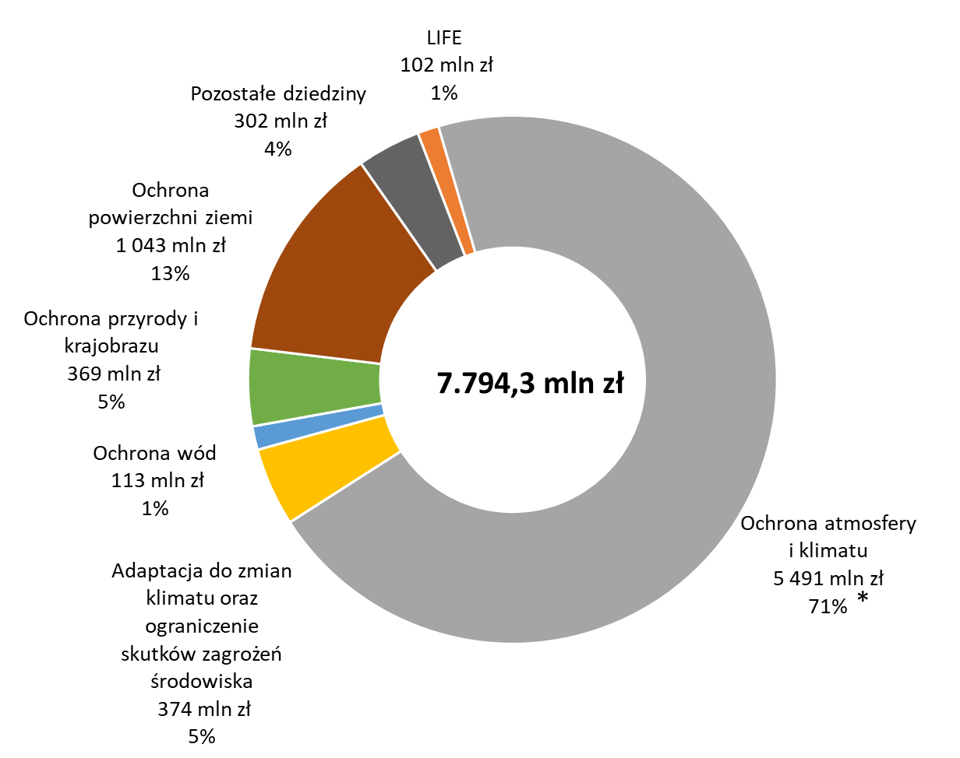
* - w ramach umów z dziedziny Ochrony atmosfery i klimatu prezentowane są wpłaty na Rządowy Fundusz Rozwoju Dróg w kwocie 1.400 mln zł oraz na Fundusz Rozwoju Przewozów Autobusowych 106 mln zł
Największe środki zostały zakontraktowane w umowach z zakresu ochrony atmosfery i klimatu wpisujące się w cele Krajowego Pakietu Czystego Powietrza, realizowanego przez Narodowy Fundusz i wojewódzkie fundusze, Programu „Mój Prąd” i wpłat na Rządowy Fundusz Rozwoju Dróg, Fundusz Rozwoju Przewozów Autobusowych, a także finansowanie przedsięwzięć I osi priorytetowej PO IiŚ 2014-2020. Nakierowanie działań na ochronę powietrza, w tym walkę ze smogiem, pozwoliło alokować w 2022 r. kwotę 5.490,7 mln zł.
W dziedzinie ochrony powierzchni ziemi, dla której zawarto umowy stanowiące 13% ogółu zawartych umów, czynnikiem decydującym o wielkości udzielonego dofinansowania było alokowanie środków własnych na przedsięwzięcia wspierające racjonalną gospodarkę odpadami, ukierunkowane głównie na budowę lub rozbudowę instalacji gospodarowania odpadami (920 mln zł).
Prowadzone były działania zapewniające adekwatną do występującego zaangażowania refundację kosztów i wydatków na zakup środków trwałych oraz wartości niematerialnych i prawnych Biura Narodowego Funduszu. W wyniku podjętych działań z kwoty 155 mln zł kosztów funkcjonowania Narodowego Funduszu wraz z wydatkami inwestycyjnymi własnymi organów i Biura Narodowego Funduszu refundacji tylko ze środków zewnętrznych, głównie zagranicznych, podlegała w 2022 r. kwota 47,2 mln zł (w 2021 r. 45,7 mln zł).

Na koniec 2022 r. stan środków pieniężnych, uwzględniający wycenę niezapadłych odsetek, wyniósł 9.216,8 mln zł i był wyższy o 1.470 mln zł, tj. o 19%, od stanu środków pieniężnych na koniec 2021 r. Na obserwowane zwiększenie wpłynęło głównie zasilenie Narodowego Funduszu środkami sprzedaży przez Komisję Europejską uprawnień do emisji w systemie handlu uprawnieniami do emisji gazów cieplarnianych (prawie 2 mld zł więcej niż planowano).
W 2022 r. Narodowy Fundusz osiągnął najwyższy w historii swojej działalności wynik finansowy, osiągając 5.319,6 mln zł zysku. Zasób ten zwiększający sumę bilansową do poziomu 20.221,7 mln zł będzie stanowił źródło finansowania dla inwestycji i programów priorytetowych dotyczących głównie transformacji klimatycznej i wsparcia przemysłu energochłonnego.
W zakresie wdrażania programów priorytetowych Narodowego Funduszu na szczególną uwagę zasługuje:
- dokonanie oceny i wypłata środków dla beneficjentów III naboru programu priorytetowego „Mój Prąd” (ponad 170 tys. wniosków), poprzez zaangażowanie większości pracowników Narodowego Funduszu do procesu oceny. Zmiana sposobu oceny wniosków na rzecz oceny wewnątrz organizacji przy jednoczesnej rezygnacji z zakupu dedykowanych temu zadaniu usług zewnętrznych, przysłużyła się rozszerzeniu kwalifikacji pracowników Narodowego Funduszu, jak i całej organizacji i pozwoli w przyszłości sprawniej zarządzać procesem obsługi złożonych wniosków w ramach zakończonych jak i realizowanych naborów.
- dynamiczny rozwój finansowania przedsięwzięć zlokalizowanych na terenach wiejskich głównie przez programy priorytetowe „Agroenergia”, „Usuwanie folii rolniczych i innych odpadów pochodzących z działalności rolniczej”, „Ogólnopolski program regeneracji środowiskowej gleb poprzez ich wapnowanie”, a także uruchomiony w 2022 r. program „Energia dla wsi”. Celem tego ostatniego jest doprowadzenie do wzrostu wykorzystania odnawialnych źródeł energii na terenie gmin wiejskich i wiejsko-miejskich, czyli jak najlepsze spożytkowanie potencjału energetycznego w zakresie OZE, który występuje w Polsce na terenach mniej zurbanizowanych. W obecnie panującym globalnym kryzysie energetycznym potęgowanym przez wojnę w Ukrainie niezwykle ważna staje się dla naszego kraju niezależność energetyczna i bezpieczeństwo w tej sferze.
Narodowy Fundusz nadal prowadził szkolenia dla obecnych i przyszłych beneficjentów m.in. podczas targów POLECO 2022 Narodowy Fundusz przygotował konferencję „Stabilne finansowanie ekorozwoju Polski w niestabilnych czasach”. W czterech panelach dyskusyjnych przedstawiono szereg istotnych informacji z zakresu programów „Czyste powietrze”, „Ciepłe mieszkanie”, transformacji polskiej energetyki i ciepłownictwa, deficytu wody w Polsce oraz przekształcania energetycznego i fermentacji odpadów.
Ekologiczny aspekt działalności Narodowego Funduszu w 2022 r. zaprezentowano w tabeli 2, w której przedstawiono wybrane efekty ekologiczne i rzeczowe, reprezentatywne dla trzech głównych obszarów ochrony środowiska, tj. ochrony klimatu i atmosfery, ochrony powierzchni ziemi oraz ochrony wód i gospodarki wodnej. Efekty zaprezentowano w podziale na planowane do osiągnięcia, tj. wynikające z umów zawartych w 2022 r. oraz uzyskane, tj. wynikające z umów zakończonych (potwierdzonych) ekologicznie lub rzeczowo w 2022 r.

Tabela 2 Efekty ekologiczne lub rzeczowe z umów zawartych i zakończonych w Narodowym Funduszu w 2022 r. w porównaniu do 2021 r.
7Poz. | Dziedzina | Efekt ekologiczny/rzeczowy | Jednostka  miary | Wielkość efektu
 |  |  |  | z umów zawartych |  | z umów zakończonych
 |  |  |  | 2021 | 2022 | 2021 | 2022
1 | 2 | 3 | 4 | 5 | 6 | 7 | 8
1 | Ochrona klimatu  i atmosfery | Zwiększenie produkcji energii cieplnej i elektrycznej | tys. MWh/rok | 1 733 | 1 782 | 972,1 | 1 158,4
1 | Ochrona klimatu  i atmosfery | Zmniejszenie zapotrzebowania na energię cieplną i elektryczną | tys. MWh/rok | 2 573,1 | 2 897,6 | 1 226,8 | 2 045,2
1 | Ochrona klimatu  i atmosfery | Zmniejszenie zużycia energii pierwotnej | tys. GJ/rok | 5 336,2 | 2 467,8 | 330,9 | 703,7
1 | Ochrona klimatu  i atmosfery | Ilość ograniczonej lub unikniętej emisji dwutlenku węgla | tys. Mg/rok | 3 843,5 | 2 666 | 1 276,6 | 1 719,3
1 | Ochrona klimatu  i atmosfery | Zmniejszenie emisji dwutlenku siarki | tys. Mg/rok | 12,6 | 13,6 | 5,8 | 14,3
1 | Ochrona klimatu  i atmosfery | Zmniejszenie emisji tlenków azotu | tys. Mg/rok | 0,11 | 0,07 | 0,01 | 0,01
1 | Ochrona klimatu  i atmosfery | Zmniejszenie emisji pyłu | tys. Mg/rok | 3,31 | 3,60 | 2,05 | 2,82
1 | Ochrona klimatu  i atmosfery | Liczba budynków objętych termomodernizacją | szt. | 143 837 | 155 741 | 67 652 | 105 139
2 | Ochrona  powierzchni ziemi | Ograniczenie masy składowanych odpadów | tys. Mg/rok | 273 | 234 | 25,3 | 110,0
2 | Ochrona  powierzchni ziemi | Masa odpadów poddanych odzyskowi lub unieszkodliwieniu | tys. Mg/rok | 73,5 | 80,8 | 35,7 | 30,2
2 | Ochrona  powierzchni ziemi | Powierzchnia gruntów poddanych rekultywacji/remediacji | ha | 93 | 0 | 50 | 10
3 | Ochrona wód  i gospodarka  wodna | Liczba dodatkowych osób korzystających z ulepszonego oczyszczania ścieków | tys. RLM | 0 | 0,3 | 144,3 | 313,0
3 | Ochrona wód  i gospodarka  wodna | Przepustowość urządzeń/obiektów poddanych modernizacji | tys. RLM | 392,3 | 518,7 | 220 | 1 003,5
3 | Ochrona wód  i gospodarka  wodna | Długość wybudowanej/zmodernizowanej sieci kanalizacyjnej | km | 3 251 | 55 | 665 | 606
3 | Ochrona wód  i gospodarka  wodna | Długość wybudowanej/zmodernizowanej sieci wodociągowej | km | 817 | 98 | 164 | 148
3 | Ochrona wód  i gospodarka  wodna | Ilość zagospodarowanej wody opadowej | tys. m3/rok | 3 106,5 | 161,9 | 1 546,1 | 1 325,4
W zakresie niektórych, większych pod względem wartości, wskaźników wykazywanych w tabeli 2 należy wskazać, że:
- W zakresie ochrony klimatu i atmosfery, prezentowane wartości wskaźników: „Zmniejszenie zapotrzebowania na energię cieplną i elektryczną oraz „Liczba budynków objętych termomodernizacją” są przede wszystkim rezultatem działań prowadzonych we współpracy z wojewódzkimi funduszami ochrony środowiska i gospodarki wodnej, w ramach programu „Czyste powietrze”. W przypadku zmniejszania zapotrzebowania na energię pierwotną wartości z umów zakończonych generują głównie przedsięwzięcia realizowane w ramach I osi priorytetowej PO IiŚ 2014-2020, natomiast efekt z umów podpisanych to kombinacja Mechanizmu Finansowego Europejskiego Obszaru Gospodarczego i Norweskiego Mechanizmu Finansowego 2014-2021 oraz krajowych programów „Energia Plus” oraz „Ciepłownictwo powiatowe”. Z kolei dla zwiększania produkcji energii cieplnej i elektrycznej prezentowany efekt to w większości rezultat realizacji programu „Mój Prąd”. Programy „Czyste powietrze” oraz „Mój Prąd” mają również dominujące przełożenie na efekt w zakresie wskaźnika dotyczącego ograniczania lub unikania emisji dwutlenku węgla.
- W zakresie ochrony powierzchni ziemi prezentowane wartości dla „Masy odpadów poddanych odzyskowi lub unieszkodliwieniu” uzyskano przede wszystkim dzięki realizacji przedsięwzięć w ramach programów „Usuwanie folii rolniczych i innych odpadów pochodzących z działalności rolniczej” oraz „Usuwanie porzuconych odpadów”. Zaś dla miernika „Ograniczenie masy składowanych odpadów” dominujący był program priorytetowy „Racjonalna gospodarka odpadami”
- W zakresie ochrony wód prezentowane dla poszczególnych pozycji wartości są przede wszystkim wynikiem przedsięwzięć realizowanych w ramach działania 2.3 PO IiŚ 2014-2020 oraz współfinansowania ww. działania poprzez program priorytetowy „Gospodarka wodno-ściekowa w aglomeracjach”. W obszarze sieci wodociągowych podpisane w 2022 r. umowy wynikają głównie z realizacji programu „Adaptacja do zmian klimatu”.
W dalszej części Sprawozdania przedstawiono działalność Narodowego Funduszu w 2022 r., prezentując wykonanie za 2022 r. Planu finansowego (rozdział III) i Planu finansowego w układzie zadaniowym (rozdział IV). Pokazano dotychczasowe postępy we wdrażaniu przedsięwzięć realizowanych z udziałem środków europejskich (rozdział XII). W rozdziale XIII zaprezentowano informację o wypłacie środków oraz o głównych efektach ekologicznych i rzeczowych uzyskanych z prowadzonej działalności w ujęciu poszczególnych obszarów (dziedzin) funkcjonowania Narodowego Funduszu. Informacja o kadrze Narodowego Funduszu i działaniach wprowadzonych w Narodowym Funduszu w związku z zapobieganiem rozprzestrzeniania się pandemii COVID-19, zamieszczona została w rozdziale XIV. Rozdział V, VI, VII prezentują stosunkowo nowe obszary działalności Narodowego Funduszu tj. wdrażanie programów „Czyste Powietrze”, Stop Smog” oraz „Mój Prąd”. Fundusz Modernizacyjny został opisany w rozdziale IX. W rozdziale XI opisano najważniejsze elementy współpracy z wojewódzkimi funduszami ochrony środowiska i gospodarki wodnej, natomiast rozdział VIII przedstawia informacje na temat realizacji obowiązku dokonywania wpłat na Rządowy Fundusz Rozwoju Dróg i Fundusz Rozwoju Przewozów Autobusowych. Wydatkowanie środków zobowiązania wieloletniego dotyczącego niskoemisyjnego transportu opisano w rozdziale X.
Dodatkowo w załącznikach do Sprawozdania zawarty jest wyciąg podstawowych danych finansowych prezentowanych w Sprawozdaniu finansowym Narodowego Funduszu za 2022 r. (załącznik 1), wydatkowanie środków i kwoty podpisanych umów w 2022 r. w układzie programów priorytetowych (odpowiednio załącznik 2 i załącznik 3), zestawienia złożonych wniosków o dofinansowanie i zawartych umów w 2022 r. (załącznik 4).
Sprawozdanie przy prezentacji danych kwotowych, co do zasady, przygotowane zostało w tys. zł, co powoduje, że w danych sumarycznych może wystąpić błąd zaokrąglenia, nie wpływający na istotność informacji.

Realizacja Planu finansowego Narodowego Funduszu w 2022 r.

Wykonanie Planu finansowego Narodowego Funduszu w 2022 r.
Projekt Planu finansowego Narodowego Funduszu na 2022 r. został uchwalony przez Radę Nadzorczą w dniu 27 lipca 2021 r. Projekt Planu opracowano na podstawie rozporządzenia Ministra Finansów z dnia 28 stycznia 2019 r. w sprawie szczegółowego sposobu, trybu i terminów opracowania materiałów do projektu ustawy budżetowej (t.j.: Dz. U. z 2021 r. poz. 740), na formularzu PF-OSPR określonym w załączniku nr 31. W dniu 31 maja 2022 r. Rada Nadzorcza uchwaliła projekt zmiany Planu finansowego Narodowego Funduszu na 2022 r.
W związku z pilną potrzebą przyspieszenia oceny wniosków o dofinansowanie złożonych w ramach programu priorytetowego „Mój Prąd”, konieczne było zaangażowanie komórek organizacyjnych Narodowego Funduszu w podjęcie się oceny merytorycznej złożonych wniosków o dofinansowanie. Wsparcie to wykonywane w części w ponadnormatywnym czasie pracy spowodowało konieczność zapewnienia limitów wybranych pozycji kosztów w Planie finansowym Narodowego Funduszu. Przesunięciu uległa kwota 3.000 tys. zł z pozycji „Amortyzacja” na „Wynagrodzenia osobowe” oraz kwota 700 tys. zł z pozycji „Usługi obce” na „Składki” obejmujące pochodne od wynagrodzeń.
Zmiana sposobu oceny wniosków na rzecz oceny wewnątrz organizacji przy jednoczesnej rezygnacji z zakupu dedykowanych temu zadaniu usług zewnętrznych, przysłużyła się rozszerzeniu kwalifikacji pracowników Narodowego Funduszu, jak i całej organizacji i pozwoli w przyszłości sprawniej zarządzać procesem obsługi złożonych wniosków w ramach zakończonych jak i realizowanych naborów
W części A tabeli Planu finansowego Narodowego Funduszu zaprezentowano stan na początek i koniec roku wybranych pozycji bilansowych, przychody, koszty oraz wynik finansowy, a także informacje o kwotach planowanych dotacji z budżetu państwa, środki na wydatki majątkowe i środki przyznane innym podmiotom.
W częściach C i D (część B nie jest ujmowana w załączniku do ustawy budżetowej), o charakterze danych uzupełniających, przedstawiono odpowiednio zobowiązania zaliczane do państwowego długu publicznego według wartości nominalnej oraz wolne środki finansowe przekazane w zarządzanie lub depozyt u Ministra Finansów.

Tabele realizacji Planu finansowego
Plan finansowy Narodowego Funduszu Ochrony Środowiska i Gospodarki Wodnej – części A, C i D przedstawiono w tabeli 3.

Tabela 3. Plan finansowy Narodowego Funduszu na 2022 r. i jego wykonanie (dane w zaokrągleniu do tys. zł)
Część A Plan finansowy w układzie memoriałowym
Lp. | Wyszczególnienie | Wykonanie  w 2021 r. | Plan  na 2022 r. po zmianie | Wykonanie  w 2022 r. | Wskaźnik  5/4 | Wskaźnik  5/3
Lp. | Wyszczególnienie | w tys. zł |  |  | %
1 | 2 | 3 | 4 | 5 | 6 | 7
I | STAN NA POCZĄTEK ROKU: | x | x | x | x | x
1 | Środki obrotowe: | 9 049 398 | 6 967 938 | 8 545 149 | 123% | 94%
1.1 | Środki pieniężne | 8 272 812 | 6 197 900 | 7 746 951 | 125% | 94%
1.2 | Należności krótkoterminowe: | 776 586 | 770 038 | 798 199 | 104% | 103%
1.2.1 | z tytułu udzielonych pożyczek | 758 531 | 751 983 | 774 221 | 103% | 102%
1.2.2 | od jednostek sektora finansów publicznych | 190 729 | 190 729 | 192 887 | 101% | 101%
1.3 | Zapasy | 0 | 0 | 0 | -- | --
2 | Należności długoterminowe: | 4 556 142 | 5 567 002 | 5 443 381 | 98% | 119%
2.1 | z tytułu udzielonych pożyczek | 4 556 142 | 5 567 002 | 5 443 381 | 98% | 119%
2.2 | od jednostek sektora finansów publicznych | 949 735 | 1 160 450 | 1 089 997 | 94% | 115%
3 | Zobowiązania: | 42 790 | 44 857 | 54 361 | 121% | 127%
3.1 | z tytułu zaciągniętych pożyczek i kredytów | 0 | 0 | 0 | -- | --
3.2 | wymagalne | 0 | 0 | 0 | -- | --
II | PRZYCHODY OGÓŁEM | 5 282 924 | 5 093 500 | 11 290 128 | 222% | 214%
1 | Przychody z prowadzonej działalności, z tego: | 5 048 542 | 4 400 000 | 6 922 468 | 157% | 137%
1.1 | Przychody netto ze sprzedaży produktów sprzedanych NFZ | 0 | 0 | 0 | -- | --
1.2 | Przychody z tytułu składek na ubezpieczenie zdrowotne | 0 | 0 | 0 | -- | --
1.3 | Opłaty i kary za korzystanie ze środowiska | 215 641 | 220 000 | 216 746 | 99% | 101%
1.4 | Opłaty eksploatacyjne i koncesyjne | 280 110 | 280 000 | 298 453 | 107% | 107%
1.5 | Opłaty za usługi wodne | 226 632 | 240 000 | 218 321 | 91% | 96%
1.6 | Opłaty zastępcze i kary wynikające z ustawy o efektywności energetycznej | 355 332 | 358 560 | 707 371 | 197% | 199%
1.7 | Opłata emisyjna, o której mowa w art. 321a ustawy Prawo ochrony środowiska | 2 113 454 | 1 995 000 | 2 187 121 | 110% | 103%
1.8 | Opłaty zastępcze dotyczące Narodowego Celu Redukcyjnego i Narodowego Celu Wskaźnikowego | 165 399 | 292 000 | 192 846 | 66% | 117%
1.9 | Przychody ze sprzedaży przez Komisję Europejską uprawnień do emisji w systemie handlu uprawnieniami do emisji gazów cieplarnianych (Fundusz modernizacyjny) | 1 576 688 | 900 000 | 2 937 208 | 326% | 186%
1.10 | Pozostałe opłaty i składki | 115 286 | 114 440 | 164 402 | 144% | 143%
2 | Dotacje i subwencje z budżetu państwa | 56 191 | 579 320 | 410 179 | 71% | 730%
3 | Środki otrzymane z Unii Europejskiej | 0 | 0 | 0 | -- | --
4 | Środki od innych jednostek sektora finansów publicznych | 0 | 0 | 0 | -- | --
5 | Pozostałe przychody, w tym: | 178 191 | 114 180 | 3 957 481 | 3466% | 2221%
5.1 | Odsetki (np. z tytułu udzielonych pożyczek) w tym: | 138 572 | 103 180 | 819 155 | 794% | 591%
5.1.1 | Odsetki od depozytów u Ministra Finansów lub z tytułu skarbowych papierów wartościowych | 15 202 | 3 180 | 477 837 | 15026% | 3143%
5.2 | Środki otrzymane od jednostek spoza sektora finansów publicznych | 318 | 0 | 118 211 | -- | 37173%
5.3 | Równowartość odpisów amortyzacyjnych | 0 | 0 | 0 | -- | --

Część A cd
Lp. | Wyszczególnienie | Wykonanie  w 2021 r. | Plan  na 2022 r. po zmianie | Wykonanie  w 2022 r. | Wskaźnik  5/4 | Wskaźnik  5/3
Lp. | Wyszczególnienie | w tys. zł |  |  | %
1 | 2 | 3 | 4 | 5 | 6 | 7
III | KOSZTY OGÓŁEM | 5 005 262 | 6 920 600 | 5 970 530 | 86% | 119%
1 | Koszty funkcjonowania | 129 753 | 165 100 | 145 185 | 88% | 112%
1.1 | Amortyzacja | 4 623 | 11 000 | 6 509 | 59% | 141%
1.2 | Materiały i energia | 1 361 | 2 000 | 1 666 | 83% | 122%
1.3 | Usługi obce | 8 673 | 11 300 | 8 524 | 75% | 98%
1.4 | Wynagrodzenia, z tego: | 81 364 | 99 400 | 97 742 | 98% | 120%
1.4.1 | osobowe | 79 795 | 96 400 | 96 381 | 100% | 121%
1.4.2 | bezosobowe | 1 569 | 3 000 | 1 361 | 45% | 87%
1.4.3 | pozostałe | 0 | 0 | 0 | -- | --
1.5 | Świadczenia na rzecz osób fizycznych | 0 | 500 | 63 | 13% | --
1.6 | Składki, z tego na: | 15 360 | 20 700 | 18 571 | 90% | 121%
1.6.1 | ubezpieczenie społeczne | 12 486 | 15 800 | 14 715 | 93% | 118%
1.6.2 | Fundusz Pracy oraz Fundusz Solidarnościowy | 1 544 | 2 300 | 1 860 | 81% | 120%
1.6.3 | Fundusz Emerytur Pomostowych | 0 | 0 | 0 | -- | --
1.6.4 | Pozostałe | 1 330 | 2 600 | 1 997 | 77% | 150%
1.7 | Płatności odsetkowe wynikające z zaciągniętych zobowiązań | 0 | 0 | 0 | -- | --
1.8 | Podatki i opłaty, w tym: | 1 959 | 4 000 | 1 942 | 49% | 99%
1.8.1 | podatek akcyzowy | 0 | 0 | 0 | -- | --
1.8.2 | podatek od towarów i usług (VAT) | 0 | 0 | 0 | -- | --
1.8.3 | opłaty na rzecz budżetów jednostek samorządu terytorialnego | 536 | 700 | 540 | 77% | 101%
1.8.4 | " podatki stanowiące źródło dochodów własnych jednostek samorządu terytorialnego | 249 | 300 | 258 | 86% | 104%
1.8.5 | opłaty na rzecz budżetu państwa | 513 | 2 100 | 356 | 17% | 69%
1.8.6 | pozostałe podatki i opłaty | 661 | 900 | 787 | 87% | 119%
1.9 | Pozostałe koszty funkcjonowania | 16 413 | 16 200 | 10 167 | 63% | 62%
2 | Koszty realizacji zadań, w tym: | 4 709 802 | 6 575 000 | 5 659 454 | 86% | 120%
2.1 | - środki przekazane innym podmiotom | 4 709 802 | 6 575 000 | 5 659 454 | 86% | 120%
3 | Pozostałe koszty, w tym: | 165 707 | 180 500 | 165 891 | 92% | 100%
3.1 | Środki na wydatki majątkowe (środki przekazane innym jednostkom na wydatki majątkowe) | 0 | 0 | 0 | -- | --
IV | WYNIK BRUTTO (poz. II - III) | 277 662 | -1 827 100 | 5 319 598 | -291% | 1916%
V | OBOWIĄZKOWE OBCIĄŻENIA WYNIKU FINANSOWEGO | 0 | 0 | 0 | -- | --
1 | Podatek dochodowy od osób prawnych | 0 | 0 | 0 | -- | --
2 | Pozostałe obciążenia wyniku finansowego | 0 | 0 | 0 | -- | --
2.1 | Wpłata do budżetu państwa (np. z zysku, nadwyżki środków finansowych) | 0 | 0 | 0 | -- | --
VI | WYNIK NETTO (poz. IV - V) | 277 662 | -1 827 100 | 5 319 598 | -291% | 1916%

Część A cd
Lp. | Wyszczególnienie | Wykonanie  w 2021 r. | Plan  na 2022 r. po zmianie | Wykonanie  w 2022 r. | Wskaźnik  5/4 | Wskaźnik  5/3
Lp. | Wyszczególnienie | w tys. zł |  |  | %
1 | 2 | 3 | 4 | 5 | 6 | 7
VII | DOTACJE I SUBWENCJE Z BUDŻETU PAŃSTWA | x | x | x | x | x
1 | Dotacje i subwencje ogółem, z tego: | 56 191 | 579 320 | 410 179 | 71% | 730%
1.1 | - podmiotowa | 0 | 0 | 0 | -- | --
1.2 | - przedmiotowa | 0 | 0 | 0 | -- | --
1.3 | - celowa | 0 | 0 | 0 | -- | --
1.4 | - celowa na finansowanie projektów z udziałem środków UE - bieżące | 55 950 | 65 233 | 52 641 | 81% | 94%
1.4.1 | w tym: na współfinansowanie | 5 226 | 5 716 | 4 562 | 80% | 87%
1.5 | - celowa na finansowanie projektów z udziałem środków UE - majątkowe | 241 | 514 087 | 357 538 | 70% | 148356%
1.5.1 | w tym: na współfinansowanie | 30 | 297 | 550 | 185% | 1833%
1.6 | - subwencje | 0 | 0 | 0 | -- | --
1.7 | - na inwestycje i zakupy inwestycyjne | 0 | 0 | 0 | -- | --
VIII | " ŚRODKI NA WYDATKI MAJĄTKOWE  (nakłady na rzeczowe aktywa trwałe i wartości niematerialne i prawne) | 8 888 | 172 200 | 10 279 | 6% | 116%
IX | ŚRODKI PRZYZNANE INNYM PODMIOTOM | 4 709 802 | 6 575 000 | 5 659 454 | 86% | 120%
X | STAN NA KONIEC ROKU: | x | x | x | x | x
1 | Środki obrotowe, w tym: | 8 545 149 | 3 331 738 | 10 083 596 | 303% | 118%
1.1 | Środki pieniężne | 7 746 951 | 2 536 200 | 9 216 787 | 363% | 119%
1.2 | Należności krótkoterminowe: | 798 199 | 795 538 | 866 584 | 109% | 109%
1.2.1 | z tytułu udzielonych pożyczek | 774 221 | 776 983 | 836 842 | 108% | 108%
1.2.2 | od jednostek sektora finansów publicznych | 192 887 | 191 729 | 177 108 | 92% | 92%
1.3 | Zapasy | 0 | 0 |  | -- | --
2 | Należności długoterminowe: | 5 443 381 | 6 945 302 | 6 336 058 | 91% | 116%
2.1 | z tytułu udzielonych pożyczek | 5 443 381 | 6 945 302 | 6 336 058 | 91% | 116%
2.2 | od jednostek sektora finansów publicznych | 1 089 997 | 1 447 759 | 1 218 011 | 84% | 112%
3 | Zobowiązania: | 54 361 | 46 457 | 83 014 | 179% | 153%
3.1 | z tytułu zaciągniętych pożyczek i kredytów | 0 | 0 | 0 | -- | --
3.2 | wymagalne | 0 | 0 | 0 | -- | --
Część C. Dane uzupełniające
Lp. | Wyszczególnienie | Wykonanie  w 2021 r. | Plan  na 2022 r. po zmianie | Wykonanie  w 2022 r. | Wskaźnik  5/4 | Wskaźnik  5/3
Lp. | Wyszczególnienie | w tys. zł |  |  | %
1 | 2 | 3 | 4 | 5 | 6 | 7
1 | Zobowiązania zaliczane do państwowego długu publicznego wg wartości nominalnej, z tego: | 0 | 0 | 0 | -- | --
1.1 | Papiery wartościowe | 0 | 0 | 0 | -- | --
1.2 | Kredyty i pożyczki, w tym zaciągnięte od: | 0 | 0 | 0 | -- | --
 | - sektora finansów publicznych | 0 | 0 | 0 | -- | --
 | - pozostałych | 0 | 0 | 0 | -- | --
1.3 | Depozyty przyjęte przez jednostkę | 0 | 0 | 0 | -- | --
1.4 | Zobowiązania wymagalne | 0 | 0 | 0 | -- | --

Część D. Dane uzupełniające
Lp. | Wyszczególnienie | Wykonanie  w 2021 r. | Plan  na 2022 r. po zmianie | Wykonanie  w 2022 r. | Wskaźnik  5/4 | Wskaźnik  5/3
Lp. | Wyszczególnienie | w tys. zł |  |  | %
1 | 2 | 3 | 4 | 5 | 6 | 7
1 | Wolne środki finansowe przekazane w zarządzanie lub depozyt u Ministra Finansów | 7 712 867 | 2 530 922 | 9 162 291 | 362% | 119%
1.1 | - depozyty overnight (O/N) | 523 520 | 432 293 | 9 162 291 | 2119% | 1750%
1.2 | - depozyty terminowe | 7 189 347 | 2 098 629 | 0 | 0% | 0%
Przepływy środków pieniężnych w układzie zobowiązań wieloletnich w 2022 r. przedstawiono
w tabeli 4.
Tabela 4. Środki pieniężne Narodowego Funduszu w 2022 r. – układ źródeł finansowania (dane w zaokrągleniu do tys. zł)
Poz. | Wyszczególnienie | Stan środków  na koniec  2021 r. | Zwiększenia | Zmniejszenia | Stan środków  na koniec  2022 r.
1 | 2 | 3 | 4 | 5 | 6
1 | Geologia - opłaty i kary wynikające z ustawy Prawo geologiczne i górnicze | 261 126 | 399 226 | 111 440 | 548 912
2 | Górnictwo - opłaty i kary wynikające z ustawy Prawo geologiczne i górnicze | 132 237 | 149 226 | 267 874 | 13 589
3 | Pozwolenia zintegrowane - opłaty rejestracyjne za wydanie pozwolenia zintegrowanego | 23 587 | 1 024 | 271 | 24 340
4 | OZE i efektywność energetyczna - opłaty zastępcze i kary wynikające z ustawy Prawo energetyczne i ustawy o efektywności energetycznej | 3 278 031 | 1 350 683 | 2 699 421 | 1 929 293
5 | Substancje kontrolowane - opłaty i kary za substancje zubożające warstwę ozonową | 6 563 | 31 | 591 | 6 003
6 | Handel uprawnieniami do emisji - opłaty za przyznanie uprawnień do emisji | 32 544 | 24 504 | 27 693 | 29 355
7 | Kary wynikające z art. 315a ustawy Prawo ochrony środowiska | 1 398 | 447 | 1 | 1 844
8 | Gospodarowanie odpadami | 491 840 | 320 765 | 290 356 | 522 249
9 | Przeciwdziałanie emisjom | 768 356 | 1 879 743 | 2 528 845 | 119 254
10 | Fundusz Niskoemisyjnego Transportu | 780 280 | 633 864 | 858 401 | 555 743
11 | Razem zobowiązania wieloletnie | 5 775 962 | 4 759 513 | 6 784 893 | 3 750 582
12 | Powierzone środki europejskie | 2 | 19 | 0 | 21
13 | Wyodrębnione subkonto rachunku klimatycznego | 576 | 24 | 120 | 480
14 | Wpływy z nawiązek wymierzanych na podstawie kodeksu karnego | 1 174 | 664 | 0 | 1 838
15 | Fundusz Modernizacyjny | 1 580 798 | 3 060 758 | 49 704 | 4 591 852
16 | Fundusz Podstawowy | 388 439 | 3 654 289 | 3 170 714 | 872 014
17 | Fundusz ogółem (11+12+13+14+15+16) | 7 746 951 | 11 475 267 | 10 005 431 | 9 216 787

Wpływy i wydatki środków finansowych w ujęciu pozycji szczegółowych w 2022 r. przedstawiono w tabeli 5.
Tabela 5 Wpływy i wydatki środków finansowych w 2022 r. w porównaniu do 2021 r. (dane w zaokrągleniu do tys. zł)
Tabela 5 Wpływy i wydatki środków finansowych w 2022 r. w porównaniu do 2021 r. (dane w zaokrągleniu do tys. zł – ciąg dalszy)
Część A tabeli Planu finansowego Narodowego Funduszu
W części A tabeli Planu finansowego Narodowego Funduszu zaprezentowano stan na początek i koniec roku wybranych pozycji bilansowych, przychody, koszty oraz wynik finansowy, a także dotacje z budżetu państwa, środki na wydatki majątkowe i środki przyznane innym podmiotom.

Stan na początek i koniec roku

W pozycjach Stan na początek roku (poz. I części A tabeli 3) oraz Stan na koniec roku (poz. X części A tabeli 3) zaplanowano, zgodnie z formularzem PF-OSPR, stan środków obrotowych, środków pieniężnych, zapasów, należności oraz zobowiązań.

Zakres pozycji Środki obrotowe (poz. I.1 i X.1 części A tabeli 3) odpowiada pozycji Aktywa obrotowe, wykazywanej w bilansie Narodowego Funduszu. W 2022 r. kwota środków obrotowych uległa zwiększeniu z kwoty 8.545.149 tys. zł do 10.083.596 tys. zł, tj. o 1.538.447 tys. zł. W wyniku realizacji wyższego niż prognozowano, stanu środków pieniężnych na początek 2022 r., wzrostu przychodów oraz niższego poziomu wydatków na finansowanie ochrony środowiska i gospodarki wodnej oraz z tytułu niższych kosztów funkcjonowania, stan środków pieniężnych na koniec 2022 r. był wyższy niż planowano o 6.680.587 tys. zł i wyniósł 9.216.787 tys. zł. Stan należności krótkoterminowych na koniec 2022 r. był wyższy w stosunku do stanu na początek roku o 68.385 tys. zł i wyniósł 866.584 tys. zł. Zobowiązania (poz. I.3 i X.3 części A tabeli 3), uległy zwiększeniu z kwoty 54.361 tys. zł do 83.014 tys. zł, tj. o 28.653 tys. zł.

Przychody

Na pozycję Przychody ogółem (poz. II części A tabeli 3) składały się przychody z prowadzonej działalności, dotacje z budżetu państwa oraz pozostałe przychody. Przychody ogółem w Planie finansowym zaplanowano w kwocie 5.093.500 tys. zł. W 2022 r. zrealizowano przychody w wysokości 11.290.128 tys. zł, tj. o 6.196.628 tys. zł więcej niż zaplanowano. Przychody te były również wyższe od wielkości uzyskanej w 2021 r. o 6.007.204 tys. zł.
Przychody z prowadzonej działalności (poz. II.1 części A tabeli 3), przy bardzo ograniczonym wpływie Narodowego Funduszu na ich wykonanie, a co za tym idzie podatne na odchylenia planistyczne, wyniosły 6.922.468 tys. zł, tj. 137% wielkości planowanej. Na przychody z prowadzonej działalności składają się przychody z tytułu: opłaty emisyjnej, sprzedaży przez Komisję Europejską uprawnień do emisji w systemie handlu uprawnieniami do emisji gazów cieplarnianych, opłat eksploatacyjnych i koncesyjnych, opłat i kar za korzystanie ze środowiska, opłat za usługi wodne, opłat zastępczych i kar wynikających z ustawy o efektywności energetycznej, opłat zastępczych dotyczących Narodowego Celu Redukcyjnego i Narodowego Celu wskaźnikowego oraz pozostałe opłaty i kary. Wyższe wykonanie przychodów z prowadzonej działalności w stosunku do wykonania w 2021 r. oraz wielkości planowanych wynika w 2022 r. w części z otrzymywania dodatkowych środków ze sprzedaży uprawnień do emisji gazów cieplarnianych, tj.:
- przekazywanych przez Europejski Bank Inwestycyjny środków Funduszu Modernizacyjnego, o których mowa w art. 50a ust. 1 ustawy z dnia 12 czerwca 2015 r. o systemie handlu uprawnieniami do emisji gazów cieplarnianych (Dz. U. z 2022 r. poz. 1092, z późn. zm.) - pochodzących ze sprzedaży 2% ogólnej puli uprawnień do emisji CO2, gdzie Polsce przypada 43,41% dostępnej puli;
- pochodzących ze sprzedaży przez Polskę uprawnień do emisji, w dodatkowej wysokości o której mowa w art. 49 ust. 2d ustawy z dnia 12 czerwca 2015 r. o systemie handlu uprawnieniami do emisji gazów cieplarnianych – przeznaczanej na finansowanie kosztów związanych z wykonywaniem przez Narodowy Fundusz zadań Krajowego operatora Funduszu.
Wyższe przychody odnotowano również z tytułu opłat zastępczych i kar wynikających sumarycznie z ustaw: o efektywności energetycznej, o odnawialnych źródłach energii, o biokomponentach i biopaliwach i Prawa energetycznego.

W 2022 r. przychody z tytułu opłat i kar za korzystanie ze środowiska o których mowa w art. 284 i 298 ustawy z dnia 27 kwietnia 2001 r. – Prawo ochrony środowiska wyniosły 216.746 tys. zł, wobec wielkości planowanej w kwocie 220.000 tys. zł.

Przychody wynikające z art. 299 ustawy – Prawo wodne z dnia 20 lipca 2017 r. wyniosły 218.321 tys. zł, wobec wielkości planowanej w kwocie 240.000 tys. zł.
Przychody z tytułu opłat eksploatacyjnych i koncesyjnych w 2022 r. wyniosły 298.453 tys. zł, wobec wielkości planowanej w kwocie 280.000 tys. zł. Przychody te są wynikiem wnoszenia opłat, ustalanych na podstawie przepisów ustawy z dnia 9 czerwca 2011 r. Prawo geologiczne i górnicze.
W 2022 r. Narodowy Fundusz osiągnął przychód z tytułu opłat zastępczych i kar wynikających z ustawy o efektywności energetycznej w wysokości 707.371 tys. zł, wobec wielkości planowanej w kwocie 358.560 tys. zł. Przekroczenie planu w tej pozycji wynika z faktu, że znaczna część podmiotów zobowiązanych do realizacji obowiązku efektywnościowego realizowała ten obowiązek za rok 2021 i 2022 poprzez uiszczenie opłaty zastępczej (nie poprzez umorzenie świadectw efektywności energetycznej czy też realizację przedsięwzięć służących poprawie efektywności energetycznej), korzystając z możliwości, które daje art. 11 ust. 3 ustawy o efektywności energetycznej. Ponadto od roku 2021 rozszerzył się katalog podmiotów zobowiązanych do realizacji tego obowiązku o sektor paliwowy, które to podmioty również realizują przedmiotowy obowiązek opłatą zastępczą (termin realizacji tego obowiązku poprzez uiszczenie opłaty zastępczej za rok 2021 upłynął 30 czerwca 2022 r., ale w 2022 r. wpłat mogły dokonywać również podmioty realizujące ten obowiązek za rok 2022).
Przychody z tytułu opłaty emisyjnej, o której mowa w art. 321a Prawo ochrony środowiska wyniosły 2.187.121 tys. zł przy wielkości zaplanowanej na 2022 r. w kwocie 1.995.000 tys. zł.
W 2022 r. Narodowy Fundusz osiągnął przychód z tytułu opłat dotyczących Narodowego Celu Redukcyjnego i Narodowego Celu Wskaźnikowego w wysokości 192.846 tys. zł, wobec wielkości planowanej w kwocie 292.000 tys. zł. W projekcie ustawy (i ocenie skutków regulacji) w zakresie ustawy z dnia 11 sierpnia 2021 r. o zmianie ustawy o systemie monitorowania i kontrolowania jakości paliw oraz niektórych innych ustaw określono m.in. przekierowanie ewentualnych wpływów z opłaty zastępczej z tytułu NCR z dochodu budżetu państwa na przychód Narodowego Funduszu oraz oszacowano wysokość wpływów do Narodowego Funduszu na 2022 r. w kwocie 136 mln zł. Obowiązek NCR nie został zrealizowany w formie wpłaty opłaty zastępczej, ale w inny sposób określonych w ustawie tj.: stosowanie biokomponentów w paliwach ciekłych oraz wprowadzanie na rynek krajowy tzw. czystych biopaliw (B-100) o odpowiedniej redukcji emisji CO2 lub tzw. wspólne rozliczenie z innymi podmiotami realizującymi NCR (np. powszechną praktyką jest wspólne rozliczenie podmiotów importujących paliwa w postaci olejów napędowych i benzyn z podmiotami importującymi LPG o niższej emisyjności).
Przychody ze sprzedaży przez Komisję Europejską uprawnień do emisji w systemie handlu uprawnieniami do emisji gazów cieplarnianych (Fundusz modernizacyjny) wyniosły 2.937.208 tys. zł przy wielkości zaplanowanej na 2022 r. w kwocie 900.000 tys. zł.
Pozostałe przychody z tytułu opłat i kar zaplanowano na 114.440 tys. zł. Ich realizacja wyniosła łącznie 164.402 tys. zł. Do grupy pozostałych opłat i składek zaliczono w 2022 r. przychody z tytułu:

 | opłat zastępczych z ustawy o odnawialnych źródłach energii: | 87.459 tys. zł
 | opłat produktowych: | 34.992 tys. zł
 | opłaty i kary z ustawy o systemie handlu uprawnieniami do emisji gazów cieplarnianych oraz opłaty za NOx i SO₂ | 16.353 tys. zł
 | środki uzyskane ze sprzedaży na aukcji uprawnień do emisji gazów cieplarnianych: | 14.000 tys. zł
 | kary z ustawy o odpadach: | 4.117 tys. zł
 | opłaty i kary z ustawy o zużytym sprzęcie elektrycznym i elektronicznym: | 1.977 tys. zł
 | opłaty i kar z ustawy Prawo energetyczne: | 1.239 tys. zł
 | opłaty z ustawy o recyklingu pojazdów wycofanych z eksploatacji: | 1.043 tys. zł
 | opłat rejestracyjne za wydanie pozwolenia zintegrowanego: | 972 tys. zł
 | opłat od operatorów systemu przesyłowego: | 709 tys. zł
 | nawiązek wymierzanych na podstawie art. 47 Kodeksu karnego: | 592 tys. zł
 | kar z ustawy o międzynarodowym przemieszczaniu odpadów: | 479 tys. zł
 | kary wynikające z art. 315a ustawy – Prawo ochrony środowiska: | 438 tys. zł
 | kary z ustawy o systemie monitorowania i kontrolowania jakości paliw | 32 tys. zł
W Planie finansowym Narodowego Funduszu zaplanowano dotacje i subwencje z budżetu państwa (poz. II.2 części A tabeli 3) w wysokości 579.320 tys. zł. Wykonanie przychodów z dotacji z budżetu państwa wyniosło 410.179 tys. zł. Uzasadnienie odchylenia przedstawione zostało w rozdziale III.1.1.7.
Na pozostałe przychody (poz. II.5 części A tabeli 3) składały się przychody finansowe, pozostałe przychody operacyjne. Pozycja ta obejmowała również zwroty dotacji oraz o środki otrzymane od jednostek spoza sektora finansów publicznych obejmujące w ramach KPO - inwestycja B1.1.2.„Wymiana źródeł ciepła i poprawa efektywności energetycznej w budynkach mieszkalnych” oraz kwotę refundacji kosztów obsługi programu „Stop Smog”, dotyczącego współfinansowania przedsięwzięć niskoemisyjnych ze środków Funduszu Termomodernizacji i Remontów BGK.

W 2022 r. przychody wykazywane w tej pozycji wyniosły 3.957.481 tys. zł, przy wielkości planowanej na 114.180 tys. zł.

Na wykonanie tej pozycji planistycznej składały się:
 | nieodpłatnie otrzymane papiery wartościowe | 3.004.000 tys. zł
 | przychody z oprocentowania lokat i rachunków bankowych wraz z niezapadłymi odsetkami i pozostałe odsetki (pożytki, odsetki od obligacji): | 508.242 tys. zł
 | przychody z tytułu odsetek od pożyczek i kredytów: | 310.913 tys. zł
 | pozostałe przychody finansowe: | 14.897 tys. zł
 | zwroty niewykorzystanych dotacji, pozostałe przychody operacyjne | 1.218 tys. zł
 | środki otrzymane z Banku Gospodarstwa Krajowego S.A. w ramach KPO - inwestycja B1.1.2.„Wymiana źródeł ciepła i poprawa efektywności energetycznej w budynkach mieszkalnych” oraz refundacja kosztów obsługi programu „Stop smog”: | 118.211 tys. zł

W 2022 r. uzyskano znacząco wyższe przychody w ramach tej pozycji co wynika głównie z otrzymania skarbowych papierów wartościowych zgodnie z zapisami ustawy o szczególnych rozwiązaniach służących realizacji ustawy budżetowej na rok 2022 z dnia 17 grudnia 2021 r. (Dz.U. z 2021 poz. 2445). Powyższe rozwiązanie zostało wprowadzone po raz pierwszy w historii działalności Narodowego Funduszu. Wartość nominalna obligacji wynosi 4 mld zł i została podzielona na 5 serii (jedna zerokuponowa na 400 mln zł, dwie o oprocentowaniu stałym na 2 mld zł i dwie o oprocentowaniu zmiennym na 1,6 mld zł). Pierwszy termin wykupu obligacji przypada na lipiec 2024 r., a ostatni na maj 2033 r. Środki uzyskane ze zbycia, wykupu lub zastawienia lub innej czynności dotyczącej skarbowych papierów wartościowych, mogą być przeznaczone przez Narodowy Fundusz wyłącznie na finansowanie lub dofinansowanie działań w zakresie ochrony klimatu oraz wsparcia przemysłu energochłonnego. Wyższe również niż zakładano były przychody z odsetek od pożyczek i kredytów oraz z tytułu oprocentowania lokat i rachunków bankowych, co wynika wprost ze wzrostu stóp procentowych.

Rysunek 2 Struktura przychodów Narodowego Funduszu w 2022 r.
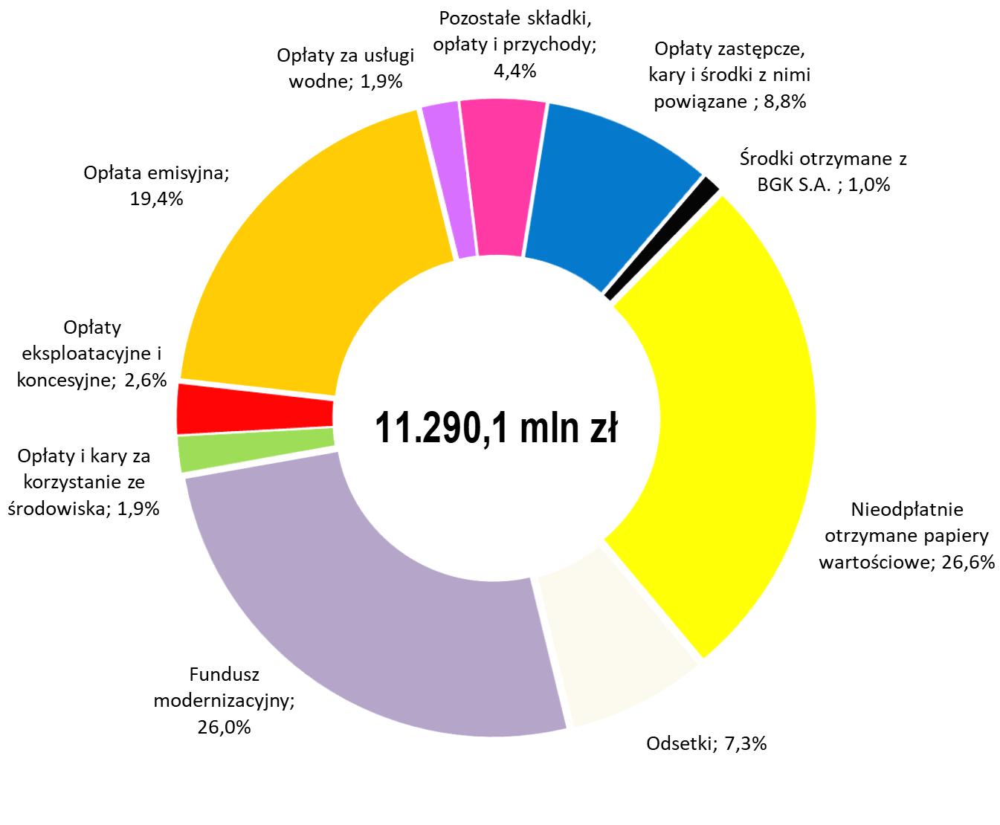

Koszty

Kategoria Koszty ogółem (poz. III części A tabeli 3) obejmuje:
- koszty funkcjonowania (amortyzacja, materiały i energia, usługi obce, wynagrodzenia
z wyodrębnieniem wynagrodzeń osobowych, bezosobowych i pozostałych, składki na: ubezpieczenie społeczne, Fundusz Pracy, Fundusz Emerytur Pomostowych oraz pozostałe, płatności odsetkowe wynikające z zaciągniętych zobowiązań, podatki i opłaty oraz pozostałe koszty funkcjonowania);
- koszty realizacji zadań z wyodrębnieniem środków przekazanych innym podmiotom;
- pozostałe koszty, w których zaplanowano pozostałe koszty operacyjne oraz koszty finansowe inne niż płatności odsetkowe wynikające z zaciągniętych zobowiązań.

W 2022 r. koszty funkcjonowania zrealizowano w kwocie 145.185 tys. zł (poz. III.1 części A tabeli 3), tj. 88% wielkości ujętej w Planie finansowym. W pozycji kosztów funkcjonowania wykazywane są koszty utrzymania organów i Biura Narodowego Funduszu, wśród których dominują wynagrodzenia w wysokości 97.742 tys. zł (poz. III.1.4 części A tabeli 3) oraz koszty składek na ubezpieczenia społeczne i Fundusz Pracy i Pracownicze Plany Kapitałowe w łącznej kwocie 18.571 tys. zł.

Niepełne wykonanie planowanych kosztów wynika przede wszystkim z oszczędności w ramach:
- kosztów amortyzacji (-4.491 tys. zł - przesunięcie na lata kolejne zakup nieruchomości na potrzeby Biura Narodowego Funduszu);
- planowanych usług obcych (-2.776 tys. zł) oraz niższych kosztów wynagrodzeń, głównie bezosobowych i pochodnych (-3.787 tys. zł) - efekt m.in. zmiany sposobu oceny wniosków programu Mój Prąd i innych programów na rzecz oceny wewnątrz organizacji przy jednoczesnej rezygnacji z zakupu dedykowanych temu zadaniu usług zewnętrznych;
- opłat na rzecz budżetu państwa (-1.744 tys. zł), wynikających z braku potrzeby wnoszenia opłat na rzecz Prokuratorii Generalnej w związku z prowadzonymi postępowaniami;
- innych kosztów funkcjonowania (-7.117 tys. zł) - m.in. niższe niż planowano koszty promocji szkoleń, ubezpieczeń, materiałów i energii, świadczeń na rzecz osób fizycznych.

W tabeli Planu finansowego Narodowego Funduszu prezentowana jest pozycja Koszty realizacji zadań (poz. III.2 części A tabeli 3) i pozycja szczegółowa Środki przekazane innym podmiotom (poz. III.2.1 części A tabeli 3), w których zaplanowano koszty dotacyjnego finansowania ochrony środowiska i gospodarki wodnej ze środków Narodowego Funduszu. W ramach pozycji „Środki przekazane innym podmiotom”, w której wykazywany jest poziom udzielonego bezzwrotnego dofinansowania zadań w zakresie ochrony środowiska i gospodarki wodnej, w 2022 r. zrealizowano kwotę 5.659.454 tys. zł, tj. 86% wielkości planowanej. Kwota ta odpowiada w 2022 r. sumie prezentowanej w pozycji „Koszty realizacji zadań”.

Niższe od zaplanowanych koszty finansowania ochrony środowiska i gospodarki wodnej są skutkiem przede wszystkim zmiany sytuacji gospodarczej, wywołanej przez wojnę na Ukrainie, skutkującej wzrostem cen, ograniczoną dostępnością materiałów budowlanych, urządzeń (np. pomp ciepła) wynikającą z przerwania łańcucha dostaw oraz drastycznym spadkiem dostępności wykwalifikowanych pracowników, w szczególności branży budowlanej. Wysoka inflacja wpływa na problemy z wyłonieniem wykonawców robót, mimo przeprowadzania wielokrotnych postępowań przetargowych. Na niepełną realizację wypłat wpłynęła też niska efektywność przedsięwzięć zgłaszanych we wnioskach o udzielenie dofinansowania lub celowość ich realizacji uniemożliwiającej objęciem ich dofinansowaniem oraz przesunięciami wypłat na kolejne lata, w związku z opóźnieniami w realizacji przedsięwzięć. Informacja o realizacji wydatków w ujęciu poszczególnych dziedzin ochrony środowiska została przedstawiona w rozdziale XIII Sprawozdania.

W ramach pozycji Pozostałe koszty (poz. III.3 części A tabeli 3), w której zaplanowano kwotę 180.500 tys. zł, ujmowane są głównie odpisy aktualizujące wartość inwestycji, pożyczek i kredytów. Plan w zakresie powyższej pozycji w 2022 r. wynosił 180.000 tys. zł, przy czym faktycznie odpisy wyniosły 165.821 tys. zł.

Wynik finansowy

Wynik finansowy brutto (poz. IV części A tabeli 3) stanowi różnicę pomiędzy zrealizowanymi przychodami i sumą kosztów ogółem. Narodowy Fundusz, którego celem jest finansowanie ochrony środowiska i gospodarki wodnej, korzysta ze zwolnienia podmiotowego w podatku dochodowym od osób prawnych. W związku z tym wynik finansowy netto (poz. VI części A tabeli 3) odpowiada, co do wartości, wielkości wyniku finansowego brutto.

Narodowy Fundusz osiągnął w 2022 r. najwyższy w historii swojej działalności dodatni wynik finansowy w wysokości 5.319.598 tys. zł (poz. IV części A tabeli 3). Należy podkreślić, że z uwagi na sposób ujmowania zadań statutowych w rachunku zysków i strat, wynik finansowy nie pełni podstawowego miernika efektywności działania.

Dotacje z budżetu

W Planie finansowym Narodowego Funduszu zaplanowano dotacje z budżetu państwa (poz. II.2 części A tabeli 3) w wysokości 579.320 tys. zł. Niższe niż planowano o 169.141 tys. zł wykonanie pozycji było spowodowane przesunięciem w czasie refundacji poniesionych wydatków kwalifikowanych w ramach programu REACT-EU - projekt grantowy „Program Priorytetowy Mój Prąd na lata 2021-2023”. W 2022 r. Narodowy Fundusz w ramach tego programu złożył siedem wniosków o refundację na kwotę 550 mln zł przy czym faktycznie zrefundowano prawie 343 mln zł. Pozostała kwota zostanie zrefundowana w 2023 r.

Środki na wydatki majątkowe

W pozycji Środki na wydatki majątkowe (poz. VIII części A tabeli 3) uwzględniono nakłady na rzeczowe aktywa trwałe i wartości niematerialne i prawne. Realizacja pozycji w 2022 r. wyniosła 10.279 tys. zł wobec planu na poziomie 172.200 tys. zł. Niewykonanie planu było spowodowane, przede wszystkim, odstąpieniem od zakupu nieruchomości pod nową siedzibę Narodowego Funduszu.

Środki przyznane innym podmiotom

W pozycji Środki przyznane innym podmiotom (poz. IX części A tabeli 3) zaplanowano koszty finansowania ochrony środowiska i gospodarki wodnej ze środków własnych Narodowego Funduszu. Zarówno planowane, jak i zrealizowane wielkości, odpowiadają, co do wartości, pozycji Środki przekazane innym podmiotom (poz. III.2.1 części A tabeli 3).

Część C tabeli Planu finansowego Narodowego Funduszu

W części C tabeli Planu finansowego prezentowane są zobowiązania zaliczane do państwowego długu publicznego wg wartości nominalnej z uwzględnieniem metodyki ich obliczania wynikającej z rozporządzenia Ministra Finansów, Funduszy i Polityki Regionalnej z dnia 17 grudnia 2020 r. w sprawie sprawozdań jednostek sektora finansów publicznych w zakresie operacji finansowych (Dz. U. z 2020 r. poz. 2396 ze zm.).

Wg stanu na koniec 2022 r. Narodowy Fundusz nie posiada takich zobowiązań.

Część D tabeli Planu finansowego Narodowego Funduszu

Narodowy Fundusz, jako jednostka sektora finansów publicznych, utrzymuje środki pieniężne na rachunkach Banku Gospodarstwa Krajowego. W części D tabeli Planu finansowego przedstawiono wolne środki finansowe przekazane w zarządzanie lub depozyt u Ministra Finansów (poz. 1 części D tabeli 3).

W Planie finansowym na 2022 r. przewidywano stan środków przekazanych w zarządzanie lub depozyt u Ministra Finansów na poziomie 2.530.922 tys. zł. W rzeczywistości wolne środki finansowe wykazywane w tej pozycji wyniosły 9.162.291 tys. zł i w całości były deponowane na rachunkach overnight.

Transfery środków zobowiązań wieloletnich w 2022 r.

W celu zapewnienia realizacji nałożonych na Narodowy Fundusz Ochrony Środowiska i Gospodarki Wodnej zadań konieczne było, podobnie jak w latach poprzednich, wykorzystanie możliwości transferu (przeniesienia) środków pomiędzy „zobowiązaniami wieloletnimi” a „funduszem podstawowym”, a także w ramach zobowiązań wieloletnich ze zobowiązania wieloletniego „górnictwo” na zobowiązanie wieloletnie „geologia” w trybie art. 401c ust. 11 ustawy – Prawo ochrony środowiska za zgodą Ministra Klimatu i Środowiska.

Zarząd wystąpił z wnioskiem do Ministra Klimatu i Środowiska o zmniejszenie wysokości zobowiązań wieloletnich określonych:
- w art. 401c ust. 9b POś o kwotę 700.000 tys. zł;
oraz
- w art. 401c ust. 9c POś o kwotę 700.000 tys. zł;
z przeznaczeniem środków, w wysokości dokonanego zmniejszenia, na fundusz podstawowy w celu dalszego przekazania na rzecz Rządowego Funduszu Rozwoju Dróg (RFRD) w wysokości nie mniejszej niż 1,4 mld zł. Wpłaty, o których mowa powyżej, dokonywane są w formie równych rat kwartalnych, w terminie do 25 dnia pierwszego miesiąca każdego kwartału kalendarzowego. Fundusz ten zgodnie z zamysłem ustawodawcy przyczynia się do modernizacji lokalnych dróg i mostów, co wpływa na zmniejszenie emisji spalin z przejeżdżających nimi pojazdów.

Dodatkowo w celu stabilnego finansowania zadań państwowej służby geologicznej oraz sfinansowania realizacji programu priorytetowego „Udostępnianie wód termalnych w Polsce" który jest ukierunkowany na wsparcie przedsięwzięć obejmujących wykonywanie prac i robót geologicznych związanych z poszukiwaniem i rozpoznawaniem złóż wód termalnych w celu ich udostępnienia do wykorzystania pozyskanego ciepła do ogrzewania niezbędne było zabezpieczenie środków zobowiązania wieloletniego „geologia” ze środków dyspozycyjnych zobowiązania wieloletniego „górnictwo” w wysokości 250.000 tys. zł.

W odpowiedzi na powyższe wystąpienie Minister Klimatu i Środowiska wyraził zgodę na powyższe zmniejszenia pismami z 25 kwietnia 2022 r. (zmniejszenie o 700 mln zł zobowiązania wieloletniego „przeciwdziałania emisjom” oraz o 250 mln zł zobowiązania wieloletniego „górnictwo”) oraz z 8 listopada 2022 r. (zmniejszenie o 700 mln zł zobowiązania wieloletniego „fundusz niskoemisyjnego transportu”).

Wykonanie Planu finansowego Narodowego Funduszu w układzie zadaniowym w 2022 r.

W 2022 r. Narodowy Fundusz Ochrony Środowiska i Gospodarki Wodnej realizował następujące zadania i podzadania w ramach jednej funkcji państwa (podane poniżej kwoty dotyczą wypłaconego dofinansowania bezzwrotnego).

W funkcji 12 Środowisko – 5 zadań na kwotę 5.970.530 tys. zł., z tego:

- Zadanie 12.1.W. System ochrony środowiska i informacji o środowisku (5 podzadań 12.1.1, 12.1.2.W, 12.1.3.W, 12.1.4.W, 12.1.6.W) na kwotę 737.693 tys. zł (80% planu) z wykorzystaniem miernika Zasięg zrealizowanych przedsięwzięć edukacyjno-promocyjnych oraz informacyjnych [miliony osób]. Realizacja zadania polegała głównie na wspieraniu:
- Ministra Klimatu i Środowiska w zakresie realizacji polityki ekologicznej państwa (wykonywanie ekspertyz, opracowań);
- prowadzenia edukacji ekologicznej;
- prowadzenia monitoringu środowiska;
- przeciwdziałania zagrożeniom środowiska i likwidacji ich skutków;
- działań realizowanych w zakresie racjonalnej gospodarki odpadami.

Wartość miernika została przekroczona – uzyskano zasięg w wysokości 190 mln osób (162% planu). Osiągnięta wartość miernika wynika z uzyskania lepszych efektów niż przyjęto na etapie planowania i podpisywania umów. Wyższa, od planowanej na etapie zawierania umowy, wartość wskaźnika jest bezpośrednio powiązana ze zwiększeniem zasięgu w realizacji działań o charakterze zdalnego dotarcia do odbiorcy. W tym celu wykorzystywane były takie formy jak reklama radiowa i telewizyjna, a także reklama internetowa. Umożliwiło to znaczące poszerzenie kręgu odbiorców w stosunku do pierwotnie zaplanowanego.

- Zadanie 12.2.W. Kształtowanie bioróżnorodności (3 podzadania – 12.2.1.W, 12.2.2.W, 12.2.3) na kwotę 133.645 tys. zł (70% planu) realizowane było z wykorzystaniem miernika Powierzchnia siedlisk wspartych w zakresie uzyskania lepszego statusu ochrony [ha]. Realizacja zadania polegała na wspieraniu przedsięwzięć mających na celu ochronę różnorodności biologicznej i krajobrazowej, odtworzeniu i wzbogaceniu zasobów przyrody oraz ograniczeniu degradacji środowiska naturalnego, jak i powstrzymaniu utraty różnorodności biologicznej.

Uzyskano miernik, na poziomie 22% planu, z zakładanej wielkości 34.833 ha osiągnięto wartość 7.837 ha. Powodem mniejszego wykonania miernika jest opóźniona realizacja szeregu umów, co w konsekwencji wiąże się z opóźnionym ich rozliczeniem a także zamknięciem rzeczowym i finansowym. W efekcie nie udało się uzyskać zakładanego poziomu miernika. Niemniej w roku 2022 zostały podpisane umowy na realizację lepszego statusu ochrony siedlisk w latach przyszłych na poziomie 451.612 ha.

- Zadanie 12.3.W. Ochrona powietrza i przeciwdziałanie zmianom klimatu (1 podzadanie 12.3.1.W) na kwotę 4.963.141 tys. zł (90% planu), realizowane było z wykorzystaniem miernika Ilość ograniczonej lub unikniętej emisji dwutlenku węgla [Mg/rok]. Wdrażanie zadania polegało na obniżeniu poziomu zanieczyszczenia powietrza oraz ograniczeniu emisji substancji powodujących efekt cieplarniany oraz finansowaniu realizacji przedsięwzięć w ramach Funduszu Dróg Samorządowych.

Miernik z zakładanej w planie wartości 1.436 tys. Mg/rok został zrealizowany w 119% (1.715 tys. Mg/rok). Istotny wpływ na przekroczenie wartości planowanych dla miernika miał program priorytetowy „Czyste powietrze”. W ramach programu uzyskano wartość unikniętej emisji dwutlenku węgla w wysokości 802 tys. Mg/rok. Przekroczenie planu wynika z tego, że beneficjenci tego programu realizowali przedsięwzięcia w krótszym czasie niż zakładano. Ponadto ze względu na specyfikę wdrażania tzn. udostępnienie środków , koszty wdrażania programu są przedstawiane w relacji Narodowy Fundusz – wojewódzkie fundusze, a uzyskane efekty dotyczą rzeczywiście zrealizowanych przedsięwzięć przez beneficjentów czyli relacji wojewódzkie fundusze - beneficjent. W ramach programu priorytetowego „Mój Prąd” uzyskano efekt na poziomie 748 tys. Mg/rok, co oznacza wyższą wartość niż w roku poprzednim o ponad 100 tys. Mg/rok. Z pozostałych programów uzyskano dodatkowe 165 tys. Mg/rok.

- Zadanie 12.4.W. Gospodarka zasobami i strukturami geologicznymi (1 podzadanie 12.4.1.W) na kwotę 106.641 tys. zł (44% planu) wdrażane było z wykorzystaniem miernika Liczba wykonanych opracowań geologicznych. Realizacja zadania polegała na wsparciu adaptacji przedsięwzięć służących rozpoznaniu budowy geologicznej kraju oraz gospodarce zasobami złóż kopalin i wód podziemnych.

Uzyskano miernik, na poziomie 61% planu, z zakładanej wielkości 3.791 szt. osiągnięto wartość 2.317 szt. Podstawowym powodem niższej wartości była realizacja umów, w których osiągnięcie efektu miało nastąpić w 2022 roku, a zostało przedłużone do roku 2023, oraz dodatkowo w części umów wieloletnich uzyskiwany efekt jest mniejszy od planowanego.

- Zadanie 12.5.W. Ochrona wód i gospodarowanie zasobami wodnymi na kwotę 29.410 tys. zł (98% planu). Cel oraz miernik dla zadania nie były planowane, gdyż podmiotem odpowiedzialnym za realizację tego zadania jest minister właściwy ds. gospodarki wodnej. Natomiast na poziomie podzadań w Narodowym Funduszu realizowane były trzy z nich: 12.5.1.W, 12.5.3.W i 12.5.4.W.

Tabela 6 Wykonanie planu kosztów w układzie zadaniowym w 2022 r.


Tabela 6 cd.

Tabela 6 cd.



Program priorytetowy „Czyste Powietrze”

W 2022 r. Narodowy Fundusz kontynuował realizację największego w swojej historii programu priorytetowego „Czyste Powietrze”, którego celem jest poprawa jakości powietrza oraz zmniejszenie emisji gazów cieplarnianych poprzez wymianę źródeł ciepła i poprawę efektywności energetycznej budynków mieszkalnych jednorodzinnych. Program uruchomiono w 2018 r., a nabór prowadzony jest w trybie ciągłym przez wojewódzkie fundusze ochrony środowiska i gospodarki wodnej.

Zakłada się, że budżet programu na lata 2018-2029 obejmujący zarówno środki krajowe (Narodowy Fundusz, wojewódzkie fundusze ochrony środowiska i gospodarki wodnej, środki budżetu państwa oraz sektora bankowego), jak i fundusze zagraniczne w łącznej wysokości 103 mld złotych, pozwoli na realizację działań inwestycyjnych w ponad 3 mln budynków.

Program oferuje dofinansowanie wymiany nieefektywnych źródeł ciepła na paliwo stałe na nowoczesne źródła ciepła spełniające najwyższe normy. Zakres dofinansowania to przede wszystkim: wymiana przestarzałych źródeł ciepła na paliwa stałe (głównie kotły węglowe) na bardziej przyjazne środowisku źródła ciepła, takie jak pompy ciepła, kotły kondensacyjne gazowe lub olejowe, ogrzewanie elektryczne czy podłączenie do sieci ciepłowniczej, a także ściśle określone rodzaje kotłów na paliwo stałe (kocioł na pellet drzewny, kocioł zgazowujący drewno). Ponadto możliwe jest przeprowadzenie prac termomodernizacyjnych budynku (ocieplenie przegród budowlanych i wymiana stolarki okiennej i drzwiowej).

Prowadzone przez NFOŚiGW w 2022 r. działania w zakresie realizacji programu „Czyste Powietrze” dotyczyły m.in.:

- rozpoczęcia, od 25.01.2022 r., naboru wniosków w ramach części 3) programu dla beneficjentów uprawnionych do najwyższego poziomu dofinansowania, gdzie przewidziano do 69 tys. zł maksymalnej dotacji przy 90% kosztów kwalifikowanych. Kryterium kwalifikującym do najwyższego poziomu dofinansowania jest przeciętny dochód na jednego członka gospodarstwa domowego w wysokości do 900 zł (gospodarstwa wieloosobowe) lub do 1260 zł (gospodarstwa jednoosobowe) albo ustalone prawo do otrzymywania przez wnioskodawcę zasiłku stałego, zasiłku okresowego, zasiłku rodzinnego lub specjalnego zasiłku opiekuńczego. Liczbę transz rozliczeń i wypłat dotacji dla najwyższego poziomu dofinasowania zwiększono do pięciu (z trzech obowiązujących w pozostałych częściach);

- wprowadzenia, od 15.07.2022 r. prefinansowania przedsięwzięć realizowanych w ramach programu. Prefinansowanie uruchomiono w związku z potrzebą przyspieszenia realizacji przedsięwzięć dofinansowywanych ze środków programu. Warunkiem wypłaty prefinansowania jest przesłanie wraz z wnioskiem o dofinansowanie zawartej umowy Wnioskodawcy z wykonawcą na realizację określonego zakresu przedsięwzięcia. Mechanizm prefinansowania polega na wypłacie do 50% przyznanej wartości dotacji, przypadającej dla danego wykonawcy, bezpośrednio na rachunek bankowy wykonawcy, zgodnie z maksymalnymi poziomami dofinansowania określonymi w warunkach programu dot. ścieżki prefinansowania. Rozpatrzenie wniosku wraz z decyzją Zarządu odbywa się priorytetowo, tj. do 14 dni kalendarzowych. Następnie w ciągu 14 dni od zawarcia umowy z Beneficjentem, lecz nie wcześniej niż 14 dni przed terminem rozpoczęcia prac wynikającym z umowy z wykonawcą, uruchomiona zostaje transza zaliczkowa na konto wykonawcy lub wykonawców. Pozostałe środki z dotacji zostają przekazane na konta wykonawców po zakończeniu realizacji zadania lub Beneficjenta, jeśli część zadań zrealizował samodzielnie;
- aktualizacji, wspólnie ze współpracującymi bankami oraz Bankiem Gospodarstwa Krajowego S.A., Rządowego programu gwarancyjnego „Czyste Powietrze” z wykorzystaniem gwarancji Banku Gospodarstwa Krajowego i dostosowanie go do obowiązującego programu „Czyste Powietrze”. Banki mogą udzielać kredytobiorcom kredytów z gwarancją, dedykowaną kredytom udzielanym w ramach programu „Czyste Powietrze”, z Ekologicznego Funduszu Poręczeń i Gwarancji prowadzonego przez BGK i zasilanego ze środków Narodowego Funduszu. Do końca 2022 r. gwarancjami objęto 1.650 kredytów na kwotę 62.559 tys. zł. Zmiany programu gwarancyjnego zostały wprowadzone Uchwałą nr 271 Rady Ministrów z dnia 28 grudnia 2022 r., która weszła w życie w dniu 04.01.2023 r. Ponadto, w grudniu 2022 r. został podpisany, pomiędzy Narodowym Funduszem a BGK, aneks nr 3 do umowy o finansowaniu Ekologicznego Funduszu Poręczeń i Gwarancji wprowadzający zmiany warunków gwarancji, w tym podniesienie kwoty kredytu objętego gwarancją ze 100 tys. zł do 150 tys. zł i maksymalnej kwoty gwarancji do 120 tys. zł.

W związku z faktem, że główny ciężar wdrażania programu priorytetowego „Czyste Powietrze” spoczywa na wojewódzkich funduszach ochrony środowiska i gospodarki wodnej, w 2022 r. kontynuowano umowy tzw. pomocy technicznej z przeznaczeniem na pokrycie kosztów obsługi zadań realizowanych przez nie, jak również zadań realizowanych przez gminy współpracujące przy wdrażaniu lub tworzeniu warunków do wdrażania Programu.

W ramach kontynuacji współpracy z gminami, w 2022 r. wojewódzkie fundusze podpisywały aneksy do porozumień zawartych wcześniej oraz nowe porozumienia z gminami, które do tej pory nie przystąpiły do współpracy dotyczącej wdrażania programu. Współpraca obejmuje prowadzenie gminnych punktów konsultacyjno-informacyjnych oraz refundację kosztów obsługi wniosków o dofinansowanie ponoszonych przez gminy. W ramach porozumień i aneksów do porozumień zawieranych w 2022 r. zwiększono kwotę na obsługę punktu konsultacyjno-informacyjnego do 35 tys. zł. Do końca 2022 r. spośród 2.477 ogólnej liczby gmin w Polsce, porozumienie dotyczące współpracy przy wdrażaniu programu podpisało 2.122 gminy (co daje blisko 86% wszystkich gmin w Polsce).


Ponadto, w 2022 r. opublikowano wyniki rankingu gmin, będącego jedną z trzech tzw. zachęt dla gmin uczestniczących w programie „Czyste Powietrze”. Celem przygotowania rankingu gmin było przeznaczenie 16 mln zł do rozdysponowania pomiędzy samorządy, które najskuteczniej motywują swoich mieszkańców do korzystania z dotacji z programu „Czyste Powietrze”. Porozumienia z gminami, wynikające z rankingu, zawierane były przez wojewódzkie fundusze do końca 2022 r. Zgodnie z przyjętym wyliczeniem wskaźników aktywności gmin, dodatkowe dofinansowanie poniesionych kosztów związanych z wdrażaniem Programu, w kwocie do 25.600 zł mogło otrzymać 625 gmin. Do końca 2022 r. zostało zawartych 595 porozumień dotyczących rankingu. Pozostałe gminy nie skorzystały z możliwości dodatkowego finansowania.

W 2022 r. prowadzono również prace nad aktualizacją zapisów programu, dostosowujących go do dynamicznie zmieniających się warunków rynkowych, a także do możliwości wykorzystania środków unijnych jako źródła finansowania programu. Nabór wniosków o dofinansowanie na podstawie zmienionego programu został uruchomiony 03.01.2023 r.

Wypracowane zmiany obejmują m.in.:
- wprowadzenie zachęt finansowych do przeprowadzenia kompleksowej termomodernizacji budynku;
- urealnienie wysokości kosztów kwalifikowanych biorąc pod uwagę aktualne ceny materiałów i urządzeń oraz podniesienie maksymalnych kwot dotacji;
- podwyższenie progów dochodowych uprawniających do otrzymania podstawowego, podwyższonego lub najwyższego poziomu dofinansowania;
- wyłączenie z kosztów kwalifikowanych podatku od towarów i usług (VAT) w związku z brakiem możliwości finansowania podatku VAT ze środków Krajowego Planu Odbudowy i Zwiększania Odporności (KPO) oraz warunkowej kwalifikowalności w Programie Operacyjnym Fundusze Europejskie na Infrastrukturę, Klimat i Środowisko (FEnIKS) 2021-2027, przy jednoczesnym podniesieniu intensywności dofinansowania przedsięwzięcia (nawet do 100% w Części 3) w celu zrekompensowania powyższej zmiany;
- wprowadzenie możliwości złożenia dwóch wniosków o dofinansowanie w ramach programu (na warunkach po dniu 15.05.2020 r.);
- możliwość zakupu i montażu kotła na biomasę drzewną (kotła zgazowującego drewno lub kotła na pellet) o emisyjności ≤ 20mg/m³ w budynku podłączonym do sieci dystrybucji gazu;
- uproszczenie rozliczania wniosków o płatność w celu skrócenia czasu niezbędnego do weryfikacji tych wniosków.

Narodowy Fundusz w 2022 r. brał udział w dalszych uzgodnieniach warunków finansowania realizacji programu ze środków KPO. W grudniu 2022 r. podpisano umowę o objęcie programu „Czyste Powietrze” wsparciem z KPO, na podstawie której złożono pierwszy wniosek o płatność na kwotę 1.912.997 tys. zł, zatwierdzony przez Ministerstwo Klimatu i Środowiska w dniu 22.12.2022 r. i skierowany do złożenia zlecenia płatności na rzecz NFOŚiGW do Polskiego Funduszu Rozwoju. Ponadto, w 2022 r. kontynuowano uzgodnienia z Ministerstwem Funduszy i Polityki Regionalnej, Ministerstwem Klimatu i Środowiska oraz Komisją Europejską w sprawie finansowania programu ze środków FEnIKS.

Kontynuowana była również współpraca z Bankiem Światowym, który realizuje zadania pomocy technicznej przy programie „Czyste Powietrze”. W ramach tej współpracy Bank Światowy opracował projekt modelu wprowadzenia operatorów dla beneficjentów części 3) programu. Założenia modelu zostały przedyskutowane podczas roboczych spotkań z ekspertami Banku, przedstawicielami gmin, organizacji pozarządowych oraz podmiotów zajmujących się edukacją społeczeństwa wraz z zapewnieniem wsparcia w realizacji projektów.

Ponadto, w 2022 r. Narodowy Fudnusz podpisał umowę z wykonawcą na realizację Centralnej Bazy Czystego Powietrza. Pierwsza faza realizacji systemu centralnego została zakończona odebraniem systemu w lipcu 2022 r. Druga faza to dostosowanie systemów informatycznych wojewódzkich funduszy do automatycznego zasilania danych Centralnej Bazy. Rozpoczęte prace prowadzić będą do określenia nowego modelu danych dla modułu sprawozdawczego, których zakończenie jest warunkowane prowadzoną identyfikacją przyszłych potrzeb sprawozdawczych, wynikających z mechanizmu finansowego KPO oraz FEnIKS.

Zapoczątkowane w ubiegłych latach prace nad projektem pn. „Stworzenie Platformy Ekspertów Efektywności Energetycznej” finansowanym przez Komisję Europejską w ramach Programu Wspierania Reform Strukturalnych zostały zakończone w lipcu 2022 r. Celem Platformy EEE jest umożliwienie kontaktu przyszłego beneficjenta z Ekspertem Efektywności Energetycznej, dzięki czemu zwiększy się świadomość aplikujących o środki NFOŚiGW w obszarze efektywności energetycznej, co może się przyczynić do wzrostu liczby wniosków o dofinansowanie w programie „Czyste Powietrze” oraz do poprawy jakości lub zakresu realizowanych przedsięwzięć. Od momentu uruchomienia Platformy w lipcu 2022 r. zarówno Eksperci jak i Użytkownicy rejestrują się na niej w sposób ciągły.

W 2022 r. wypłacono do wojewódzkich funduszy 2.153.496 tys. zł w formie dotacyjnej. W zakresie finansowania zwrotnego, nastąpił zwrot niewykorzystanych pożyczek Narodowego Funduszu, udzielonych w latach poprzednich, na kwotę 180 tys. zł. Dodatkowo, Narodowy Fundusz zasilił Ekologiczny Fundusz Poręczeń i Gwarancji w Banku Gospodarstwa Krajowego kwotą 434 tys. zł.

Ponadto w 2022 r. w wyniku podpisania aneksów zwiększono umowy udostępnia środków dotacyjnych dla 16 wojewódzkich funduszy o kwotę 3.950.186 tys. zł.



Tabela 7 Wypłaty środków z Narodowego Funduszu do wojewódzkich funduszy z tytułu wdrażania programu priorytetowego „Czyste Powietrze”
Tabela 8 Wypłaty środków z wojewódzkich funduszy do beneficjentów końcowych programu priorytetowego „Czyste Powietrze”
Tabela 9 Złożone przez beneficjentów końcowych wnioski o dofinansowanie w ramach programu priorytetowego „Czyste Powietrze”
Tabela 10 Zawarte umowy z beneficjentami końcowymi w ramach programu priorytetowego „Czyste Powietrze”

Tabela 11 Efekty ekologiczne lub rzeczowe z umów podpisanych i zakończonych w 2022 r. w ramach programu priorytetowego „Czyste Powietrze”

„Stop Smog” – współfinansowanie przedsięwzięć niskoemisyjnych ze środków Funduszu Termomodernizacji i Remontów BGK

Na mocy ustawy z dnia 21 listopada 2008 r. o wspieraniu termomodernizacji i remontów oraz o centralnej ewidencji emisyjności budynków, Narodowy Fundusz, od 1 stycznia 2021 r., został włączony do systemu rozdysponowania i rozliczania środków z Funduszu Termomodernizacji i Remontów przeznaczonych na współfinansowanie przedsięwzięć niskoemisyjnych.
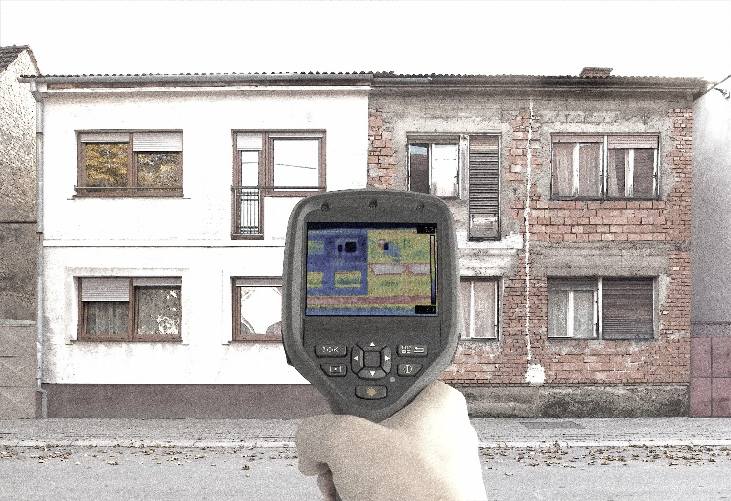
Narodowy Fundusz pełni w ramach programu „Stop Smog” rolę wykonawczą, działając w imieniu i na rzecz Ministra Klimatu i Środowiska i jako przedstawiciel ustawowy Ministra wykonuje jego prawa i obowiązki w zakresie wynikającym z przepisów Ustawy. Narodowy Fundusz przyjmuje i rozpatruje wnioski gmin, związków międzygminnych, powiatów oraz związków metropolitalnych o zawarcie porozumienia na współfinansowanie przedsięwzięć niskoemisyjnych ze środków Funduszu Termomodernizacji i Remontów w ramach programu „Stop Smog”.

W 2022 r. kontynuowane było wsparcie finansowe przedsięwzięć niskoemisyjnych w ramach programu „Stop Smog”, który dedykowany jest dla gmin położonych na obszarze, gdzie obowiązuje tzw. uchwała antysmogowa. Program obejmuje dofinansowanie likwidacji lub wymiany wysokoemisyjnych źródeł ciepła na niskoemisyjne, podłączenia do sieci ciepłowniczej lub gazowej oraz termomodernizacji w budynkach mieszkalnych jednorodzinnych osób najmniej zamożnych.

Prowadzone przez NFOŚiGW w 2022 r. działania w zakresie realizacji programu „Stop Smog” dotyczyły m.in.:
- podpisania 8 nowych porozumień na współfinansowanie przedsięwzięć niskoemisyjnych z gminami: Lesznowola, Czarny Dunajec, Kalwaria Zebrzydowska, Warszawa, Gdańsk, Opinogóra Górna, Rzeszów oraz z Górnośląsko-Zagłębiowską Metropolią (reprezentującą 11 gmin) na kwotę łączną 21.703 tys. zł;
- koordynacji bieżącej realizacji wcześniej podpisanych w ramach programu porozumień;
- weryfikacji sprawozdań kwartalnych z gmin oraz sporządzania stosownych wniosków o płatność;
- przeprowadzenia szeroko zakrojonych konsultacji odnośnie dalszego wdrażania programu z gminami z całego kraju, na podstawie których przygotowano pakiet zmian do ustawy o wspieraniu termomodernizacji i remontów oraz o centralnej ewidencji emisyjności budynków, mających za zadanie dostosowanie programu do dynamicznie zmieniającej się sytuacji społecznej i ekonomicznej.

Kwota wypłat z Funduszu Termomodernizacji i Remontów w ramach programu „Stop Smog” w 2022 r. wyniosła 19.962 tys. zł.

Program priorytetowy „Mój Prąd”

W 2022 r. kontynuowana była realizacja zapoczątkowanego 23 lipca 2019 roku programu priorytetowego „Mój Prąd”, instrumentu ukierunkowanego na wsparcie rozwoju energetyki prosumenckiej, a konkretnie wsparcie segmentu mikroinstalacji fotowoltaicznych (o mocy od 2 do 10 kW). „Mój Prąd” to jeden z największych w Europie programów finansowania mikroinstalacji fotowoltaicznych dla osób fizycznych, które wytwarzają energię elektryczną na własne potrzeby.

W związku z ogromnym zainteresowaniem programem do końca 2022 r. uruchomiono 4 edycje naborów środków. Pierwsze 2 dwa nabory finansowane były środkami unijnego systemu handlu uprawnieniami do emisji CO2 (EU ETS), natomiast finansowanie naboru zapoczątkowanego w 2021 r. odbywało się ze środków krajowych podlegających refundacji ze środków UE m.in. POIiŚ 2014-2020, Działanie 11.1 Program Mój Prąd (REACT EU). Powyższe rozwiązanie uzasadnione było wsparciem gospodarki dotkniętej pandemią COVID-19. Pozwoliło ono na utrzymanie miejsc pracy w branży fotowoltaicznej oraz wsparcie gospodarstw domowych w dążeniach do samowystarczalności energetycznej.

W 2022 r. prowadzony był nabór wniosków programu dla prosumentów w nowym systemie net billingu oraz dla dotychczasowych prosumentów, którzy zmienili system rozliczania z systemu opustów na nowy system net billing - czwarty nabór wniosków (MP4). Kluczowym celem tej odsłony programu pozostaje zwiększenie produkcji energii elektrycznej z mikroinstalacji fotowoltaicznych, ale także wzrost autokonsumpcji wytworzonej energii elektrycznej poprzez jej magazynowanie (magazyny energii elektrycznej lub ciepła) oraz zwiększenie efektywności zarządzania energią elektryczną na terenie Rzeczpospolitej Polskiej.

Dodatkowo w związku ze znacznym wzrostem cen zarówno urządzeń, które zgłaszane są do dofinansowania jak i wzrostem cen usług, w programie zmienione zostały w 2022 r. poziomy dofinansowania dla poszczególnych jego elementów. Wnioskodawcom, którzy uzyskali już dofinansowanie w ramach Programów Mój Prąd czwarty nabór wniosków (MP4) rozpoczętego 15 kwietnia 2022 r. wypłacane były środki stanowiące różnicę pomiędzy otrzymanym dofinansowaniem a kwotą jaką otrzymaliby po zwiększeniu poziomu dofinansowania dla poszczególnych elementów.

W roku sprawozdawczym wdrażanie Programu obejmowało ocenę wniosków w ramach głownie trzeciego i czwartego naboru oraz wypłaty środków z wniosków które spełniły warunki Programu i uzyskały akceptację dofinansowania.

Łącznie w ramach trzeciego naboru programu Mój Prąd zakończonego w 2021 r. wpłynęło ponad 178 tys. wniosków o dofinansowanie od osób fizycznych, co przy uwzględnieniu dwustopniowego charakteru oceny spowodowało konieczność sporządzenia ponad 350 tys. ocen wniosków. Tak znaczna liczba wniosków złożonych i podlegających ocenie w tym programie znacząco wpłynęła na całą działalność Narodowego Funduszu w 2022 r., w szczególności po decyzji o ocenie wniosków „siłami własnymi” przez większość kadry pracowniczej Narodowego Funduszu. Przeszkoleni Pracownicy dokonali oceny wniosków i udało się wypłacić środki dla wszystkich pozytywnie zweryfikowanych wniosków, kończąc jednocześnie ocenę wniosków tego naboru.

Zmiana sposobu oceny wniosków na rzecz oceny wewnątrz organizacji przy jednoczesnej rezygnacji z zakupu dedykowanych temu zadaniu usług zewnętrznych, przysłużyła się rozszerzeniu kwalifikacji pracowników Narodowego Funduszu, jak i całej organizacji, co pozwoli w przyszłości sprawniej zarządzać procesem obsługi złożonych wniosków w ramach zakończonych jak i realizowanych naborów.

Dodatkowo, w ramach kolejnej czwartej edycji Programu, która realizowana była w ramach Części 1) Program Mój Prąd na lata 2021-2023, wpłynęło 29.742 wniosków na kwotę 141.737 tys. zł.

Łącznie w wyniku oceny i weryfikacji złożonych wniosków, Narodowy Fundusz w 2022 r. wypłacił ponad 170. tysiącom beneficjentów Programu kwotę 552.014 tys. zł.

Efekty ekologiczne lub rzeczowe planowane do uzyskania w wyniku realizacji umów zawartych w 2022 r. i uzyskane efekty z umów zakończonych w ramach Programu przedstawiono w tabeli 12.

Tabela 12 Efekty ekologiczne lub rzeczowe z umów podpisanych i zakończonych w 2022 r. w zakresie programu priorytetowego „Mój Prąd”

Wpłaty na Rządowy Fundusz Rozwoju Dróg i Fundusz Rozwoju Przewozów Autobusowych

Ustawą z 23 października 2018 r. o Rządowym Funduszu Rozwoju Dróg (t.j.: Dz. U. z 2022 r. poz. 505 ze zm.) wprowadzony został mechanizm wsparcia dla jednostek samorządu terytorialnego, realizujących inwestycje na drogach samorządowych.

Rządowy Fundusz Rozwoju Dróg stanowi kompleksowy instrument wsparcia realizacji zadań na drogach zarządzanych przez jednostki samorządu terytorialnego. Jego celem jest przyspieszenie powstawania nowoczesnej i bezpiecznej infrastruktury drogowej na szczeblu lokalnym, stanowiącej ważny element prawidłowego funkcjonowania i rozwoju gospodarki oraz przyczyniającej się do poprawy poziomu życia obywateli m.in. przez wyposażanie infrastruktury drogowej w urządzenia ochrony środowiska skutkujące zmniejszeniem emisji zanieczyszczeń z dróg lub przeniesieniem jej na tereny oddalone od zabudowań mieszkalnych.

W 2022 r. Narodowy Fundusz dokonywał kwartalnych wpłat na ten cel w łącznej kwocie 1.400.000 tys. zł rocznie. Środki na ten cel, finansowany ostatecznie ze środków funduszu podstawowego zostały uzyskane na podstawie zgody Ministra Klimatu i środowiska, w wyniku zmniejszenia środków dedykowanych na przeciwdziałanie emisjom 700.000 tys. zł oraz na niskoemisyjny transport 700.000 tys. zł. Od 2019 r. do końca 2022 r. Narodowy Fundusz przekazał na rzecz Rządowego Funduszu Rozwoju Dróg kwotę 5.600.000 tys. zł.

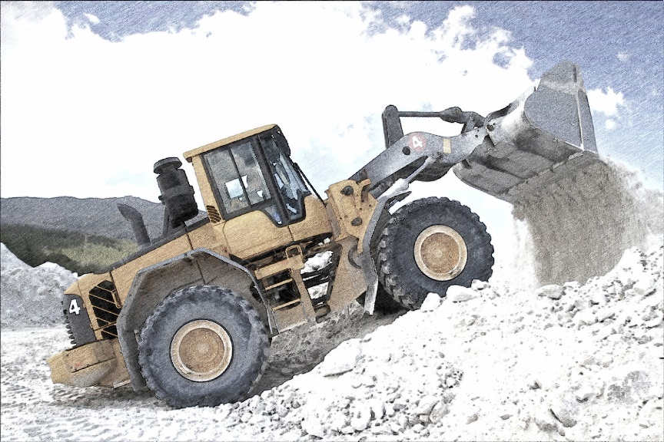
Podobny charakter, transferu do funduszu celowego, mają wpłaty Narodowego Funduszu na rzecz Funduszu Rozwoju Przewozów Autobusowych o charakterze użyteczności publicznej, o którym mowa w ustawie z dnia 16 maja 2019 r. o Funduszu rozwoju przewozów autobusowych o charakterze użyteczności publicznej (t.j.: Dz. U. z 2022 r. poz. 2464). Dzięki środkom przeznaczonym na ten cel, mieszkańcy, przede wszystkim z mniejszych miejscowości, będą mogli dotrzeć środkami transportu publicznego do pracy, szkół, placówek zdrowia i instytucji kultury. Zwiększenie siatki połączeń autobusowych stworzy także możliwość znalezienia pracy w miejscowościach, do których dojazd był dotychczas utrudniony lub niemożliwy.

Źródłem finansowania tego funduszu jest transfer 5% opłaty emisyjnej zebranej przez Narodowy Fundusz. W 2022 r. na ten cel przekazano 105.958 tys. zł.

Fundusz Modernizacyjny

W ramach wsparcia realizacji celów polityki energetyczno-klimatycznej UE do roku 2030 w krajach UE, gdzie PKB per capita jest niższe niż 60% średniej dla całej UE (względem roku 2013), na mocy art. 10d dyrektywy Parlamentu Europejskiego i Rady (UE) 2018/410, w celu wzmocnienia efektywnych pod względem kosztów redukcji emisji oraz inwestycji niskoemisyjnych, stworzono nowy instrument finansowania modernizacji systemu energetycznego i poprawy efektywności energetycznej, tzw. Fundusz Modernizacyjny (FM). Instrument ten będzie działał w latach 2021-2030 i zasilony będzie środkami ze sprzedaży 2% ogólnej puli uprawnień do emisji CO₂ w ramach unijnego systemu handlu emisjami, tzw. EU-ETS. Sprzedaż tych uprawnień będzie dokonywana w półrocznych transzach przez Europejski Bank Inwestycyjny (EBI).

W celu sfinansowania programu z Funduszu Modernizacyjnego, państwo polskie zobowiązane jest do przedstawienia proponowanego obszaru wsparcia Europejskiemu Bankowi Inwestycyjnemu (EBI) i Komitetowi Inwestycyjnemu, by uzyskać potwierdzenie czy inwestycja spełnia warunki określone w dyrektywie EU ETS.

Co najmniej 70% środków finansowych z Funduszu przeznacza się na inwestycje znajdujące się na liście obszarów priorytetowych, a maksymalnie 30% na inwestycje spoza tej listy (zasada 70/30).

Jeśli program zostanie potwierdzony jako należący do jednego z obszarów priorytetowych, korzysta z prostszej ścieżki dofinansowania w ramach której, jeżeli EBI potwierdzi, że program należy do obszarów priorytetowych, Komisja Europejska podejmuje decyzję o wypłacie środków na finansowanie inwestycji w ramach tego programu. W przypadku zakwalifikowania programu do obszaru niepriorytetowego konieczne jest uwzględnienie przy ustalaniu zasad finansowania rekomendacji Komitetu Inwestycyjnego.

Finansowanie ze środków FM w Polsce odbywa się w ramach wybranych programów priorytetowych Narodowego Funduszu.

Narodowy Fundusz działając jako Krajowy Operator Funduszu Modernizacyjnego jest zobowiązany do przekazania formularzy dla wybranych obszarów wsparcia zgodnie z przyjętym wzorem oraz zawierających informacje zgodnie z wymogami rozporządzenia wykonawczego Komisji (UE) 2020/1001 do EBI, w celu zatwierdzenia ich zgodności z dyrektywą EU ETS.

Rysunek 3 Fundusz Modernizacyjny w Polsce – schemat realizacji

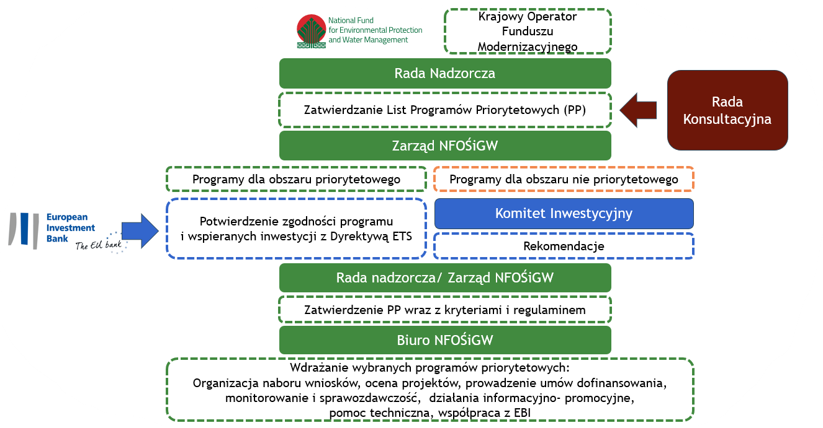

W ramach przeprowadzonych do końca 2022 r. posiedzeń Komitetu Inwestycyjnego Funduszu Modernizacyjnego, Europejski Bank Inwestycyjny spośród polskich propozycji zaakceptował następujące priorytetowe obszary wsparcia:
- wsparcie projektów efektywności energetycznej budynków z wykorzystaniem umowy EPC, opisane w programie priorytetowym „Renowacja z gwarancją oszczędności EPC (Energy Performance Contract) Plus”;
- wsparcie infrastruktury inteligentnego opomiarowania, - program priorytetowy „Elektroenergetyka - Inteligentna infrastruktura energetyczna”;
- wsparcie infrastruktury elektroenergetycznej na potrzeby elektro mobilności, operacjonalizacja w postaci programu priorytetowego „Rozwój infrastruktury elektroenergetycznej na potrzeby rozwoju stacji ładowania pojazdów elektrycznych”;
- wsparcie projektów w zakresie wykorzystywania wysokosprawnej kogeneracji dla przemysłu- program priorytetowy „Kogeneracja dla Energetyki i Przemysłu”;
- wsparcie projektów w zakresie wykorzystywania wysokosprawnej kogeneracji dla sektora ciepłowniczego - program priorytetowy „Kogeneracja dla Ciepłownictwa”;
- wsparcie projektów modernizacji sieci ciepłowniczych w zakresie budowy i przebudowy systemu telemetrii i telemechaniki polegające na wdrożeniu nowoczesnych narzędzi i rozwiązań IT służących do zdalnego nadzoru – program priorytetowy „Digitalizacja sieci ciepłowniczych”;
- wsparcie projektów w zakresie wykorzystania paliw alternatywnych na cele energetyczne - „Racjonalna gospodarka odpadami Cześć 3) Wykorzystanie paliw alternatywnych na cele energetyczne”;
- wsparcie projektów mających na celu poprawę parametrów jakości energii elektrycznej w sieci dystrybucyjnej i rozdzielczej m.in poprzez jej dostosowanie do wymagań związanych z dynamicznym rozwojem źródeł OZE oraz punktów ładowania pojazdów - program priorytetowy „Wsparcie wykorzystania magazynów na cele stabilizacji sieci - program dla OSD”;
- budowa lub przebudowa jednostek wytwórczych energii elektrycznej z odnawialnych źródeł energii wraz z magazynem energii, bądź podłączeniem ich do sieci zakładowej lub dystrybucyjnej lub przesyłowej - program priorytetowy „Przemysł energochłonny - OZE”;
- budowa instalacji do odzysku ciepła technologicznego i wykorzystania go w dalszym ciągu technologicznym oraz inwestycje podnoszące efektywność energetyczną, w wyniku której następuje ograniczenie zużycia energii elektrycznej pobieranej z sieci KSE, w tym budowie informatycznych systemów nadzoru nad zużyciem, produkcją i magazynowaniem energii z funkcją optymalizacji zarządzania - program priorytetowy „Przemysł energochłonny - poprawa efektywności energetycznej”;
- inwestycje dotyczące budowy elektrowni wodnych, instalacji wytwarzania energii z biogazu rolniczego w warunkach wysokosprawnej kogeneracji, instalacji wiatrowych instalacji fotowoltaicznych oraz magazynów energii – program priorytetowy „Energia dla wsi”;
- budowa lub przebudowa jednostek wytwórczych o łącznej mocy zainstalowanej nie mniejszej niż 1 MW, pracujących w warunkach wysokosprawnej kogeneracji (z wyłączeniem energii wytworzonej w jednostce kogeneracji opalanej węglem) wraz z podłączeniem ich do sieci - paliwa program priorytetowy „Kogeneracja powiatowa”;
- promowanie wytwarzania energii w warunkach wysokosprawnej kogeneracji przy wykorzystaniu biogazu komunalnego - program priorytetowy „Rozwój kogeneracji w oparciu o biogaz komunalny”.

Ponadto Polska otrzymała pozytywną rekomendację do realizacji następujących projektów w obszarze niepriorytetowym:
- wsparcie projektów związanych z rozwojem ogrzewania indywidualnego oraz rozwojem energetyki prosumenckiej w obszarze powietrznych, wodnych i gruntowych pomp ciepła w nowych budynkach mieszkalnych jednorodzinnych, operacjonalizacja w postaci programu „Moje ciepło”;
- wsparcie inwestycji realizowanych przez przedsiębiorców (prowadzących działalność gospodarczą w zakresie wytwarzania ciepła lub wytwarzania w skojarzeniu ciepła i energii elektrycznej) dotyczących wytwarzania energii cieplnej ze źródeł odnawialnych w postaci programu „OZE - źródło ciepła dla ciepłownictwa”.

Łączna kwota budżetu zatwierdzonych obszarów wsparcia wynosi 4.144 mln EUR. W ramach tej kwoty NFOŚiGW otrzymał w 2021 roku środki w wysokości 347 mln euro. Natomiast w roku 2022 w ramach wypłat dokonanych w III oraz IV transzy wpłynęły środki w wysokości odpowiednio 244 mln EUR oraz 399 mln EUR. Dotychczas wypłacona na rzecz Narodowego Funduszu łączna kwota środków w ramach FM wynosi 990 mln EUR (4.513.895 tys. zł).

Rysunek 4 Budżet zatwierdzonych obszarów wsparcia Funduszu Modernizacyjnego
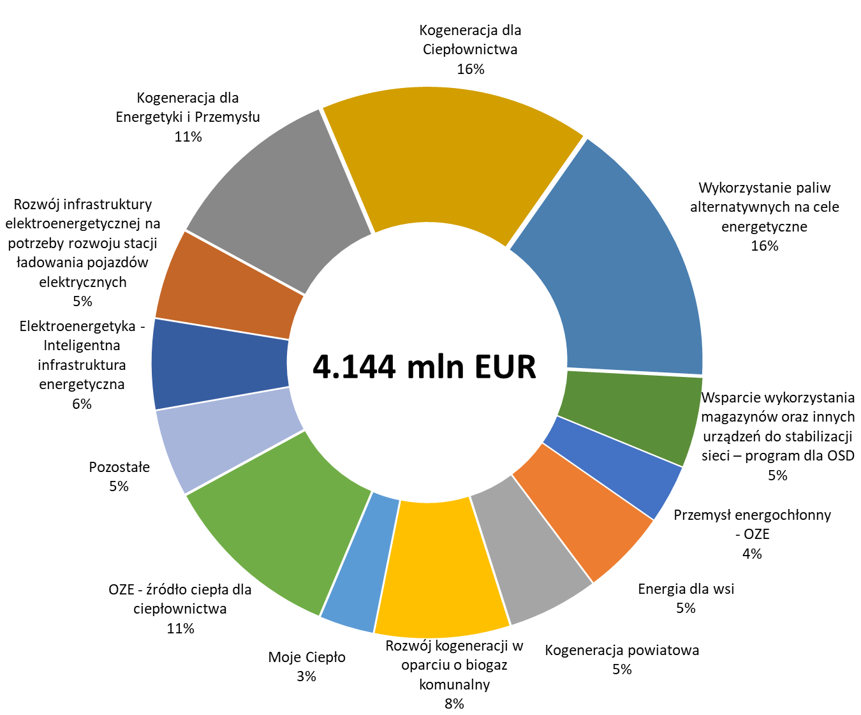

Planowany całkowity koszt inwestycji w ramach realizacji przedsięwzięć finansowanych z Funduszu Modernizacyjnego w ramach zaakceptowanych programów priorytetowych szacuje się na 5.273 mln euro (obszar priorytetowy 4.194 mln euro i obszar niepriorytetowy 1.079 mln euro) przy dofinansowaniu z FM wynoszącym odpowiednio 3.567 mln euro i 577 mln euro.

Aby zrealizować te ambitne zadania w 2022 roku ogłoszono 12 naborów, w ramach których wnioskodawcy złożyli 13.671 wniosków na kwotę 10.943 mln zł. Złożono wnioski w 5 programach, natomiast pod względem ilości wniosków najwięcej wpłynęło ich w programie dla osób fizycznych jakim jest program Moje Ciepło (99,3% wszystkich wniosków), natomiast największą wartość dofinansowania mają wnioski złożone w programie „Wykorzystanie paliw alternatywnych na cele energetyczne” (93,5%), w ramach którego złożono wnioski o dofinansowanie przekraczające dostępny budżet 3,4 krotnie.

W 2022 r. zawarto ze środków Funduszu Modernizacyjnego:
- 5.747 umów w ramach programu priorytetowego „Moje Ciepło” finansującego zakup i montaż pomp ciepła w nowych budynkach mieszkalnych jednorodzinnych na łączną kwotę 46.602 tys. zł;
- 8 umów w programie „Wykorzystanie paliw alternatywnych na cele energetyczne” na dofinansowanie 4 przedsięwzięć których koszt całkowity wyniesie 690.558 tys. zł, a dofinansowanie 244.507 tys. zł dotacji i 301.287 tys. zł pożyczek.

Zobowiązanie wieloletnie - Fundusz Niskoemisyjnego Transportu

Fundusz Niskoemisyjnego Transportu (FNT) w formie państwowego funduszu celowego został utworzony w 2018 r. Jego celem było m.in. finansowanie rozbudowy infrastruktury umożliwiającej stosowanie paliw alternatywnych, tj. biokomponentów, biopaliw ciekłych, innych paliw odnawialnych, energii elektrycznej, wodoru, sprężonego gazu ziemnego (CNG) i skroplonego gazu ziemnego (LNG) w transporcie.

Od dnia 1 października 2020 r. zmianą ustawy o biokomponentach i biopaliwach modyfikacji uległa forma organizacyjna tego Funduszu, który stał się zobowiązaniem wieloletnim Narodowego Funduszu wpływając na uproszczenie, odbiurokratyzowanie i przyspieszenie finansowania ze środków publicznych rozwoju transportu niskoemisyjnego.
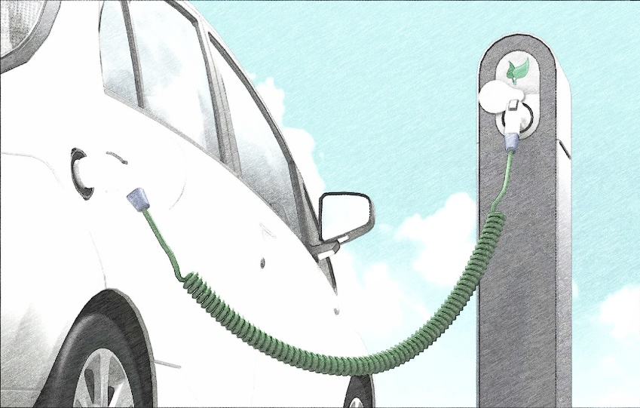
Na finansowanie programów priory tetowych służących rozwojowi nisko- lub zero- emisyjnego transportu Narodowy Fundusz wydatkował z tego źródła w formie dotacyjnej 174.339 tys. zł, oraz 2.868 tys. zł w formie zwrotnej na przedsięwzięcia m.in. w ramach następujących programów priorytetowych:
- Mój Elektryk – 45.286 tys. zł,
- Zielony transport publiczny – 13.862 tys. zł, w tym 2.868 tys. zł w formie pożyczek;
- Wsparcie infrastruktury ładowania pojazdów elektrycznych i infrastruktury tankowania wodoru– 6.150 tys. zł;
- eVAN- elektryczny samochód dostawczy (N1) – program wygaszany – 1.142 tys. zł.

W ramach tego zobowiązania wieloletniego wypłacone zostały również środki na rzecz Funduszu Rozwoju Przewozów Autobusowych w wysokości 105.958 tys. zł.

Dodatkowo na mocy decyzji Ministra Klimatu i Środowiska z 8 listopada 2022 r. środki tego zobowiązania wieloletniego, zostały zmniejszone o kwotę 700.000 tys. zł z przeznaczeniem środków, w wysokości dokonanego zmniejszenia, na tzw. fundusz podstawowy Narodowego Funduszu. Szerszy opis transferów środków pomiędzy zobowiązaniami wieloletnimi, a funduszem podstawowym w 2022 r. opisano w rozdziale III.2.

Współpraca z wojewódzkimi funduszami ochrony środowiska i gospodarki wodnej

W 2022 r. Narodowy Fundusz kontynuował i rozwijał współpracę z wojewódzkimi funduszami ochrony środowiska i gospodarki wodnej. Polegała ona m.in. na realizacji wspólnych programów. Przyjęty model współpracy obejmuje m.in. wspólne finansowanie ze środków Narodowego Funduszu i wojewódzkich funduszy dotychczas pomijanych lub traktowanych marginalne rodzajów przedsięwzięć związanych z ochroną środowiska. Otwiera również nowy katalog beneficjentów realizujących małe, aczkolwiek istotne projekty środowiskowe. Podkreślić należy bezpieczeństwo udostępniania środków Narodowego Funduszu dla funduszy wojewódzkich, które jako samorządowe osoby prawne z sektora finansów publicznych zobowiązane są do efektywnego gospodarowania środkami publicznymi, zgodnie z zasadami wskazanymi w ustawie o finansach publicznych.

W ramach tego modelu współpracy w 2022 r. realizowane były przyjęte w latach ubiegłych wspólne programy:
- Czyste Powietrze;
- Budownictwo Energooszczędne. Część 1) Zmniejszenie zużycia energii w budownictwie;
- Ogólnopolski program finansowania służb ratowniczych. Część 1) Dofinansowanie zakupu specjalistycznego sprzętu wykorzystywanego w akcjach ratowniczych;
- Ogólnopolski program finansowania służb ratowniczych. Część 2) Dofinansowanie zakupu sprzętu i wyposażenia jednostek Ochotniczych Straży Pożarnych;
- SYSTEM – Wsparcie działań ochrony środowiska i gospodarki wodnej realizowanych przez partnerów zewnętrznych – REGION;
- Ogólnopolski program finansowania usuwania wyrobów zawierających azbest;
- Ogólnopolski program regeneracji środowiskowej gleb poprzez ich wapnowanie;
- Ogólnopolski program gospodarki wodno-ściekowej poza granicami aglomeracji ujętych
w Krajowym Programie Oczyszczania Ścieków Komunalnych;
- Moja Woda;
- Agroenergia.

W 2022 r. rozpoczęto realizację nowego wspólnego programu – „Ciepłe mieszkanie”.

Ogólnopolski program finansowania służb ratowniczych

Program realizowany jest w ramach dwóch części. Pierwsza z nich obejmuje „Dofinansowanie zakupu specjalistycznego sprzętu wykorzystywanego w akcjach ratowniczych”, druga zaś „Dofinansowanie zakupu sprzętu i wyposażenia jednostek Ochotniczych Straży Pożarnych”.
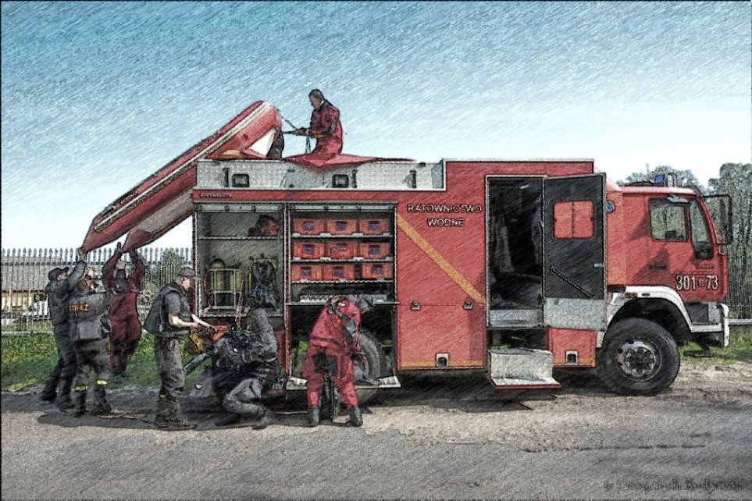
Budżet programu na lata 2018-2025 wynosi 556.000 tys. zł. W 2022 r., w ramach pierwszej części programu, zawarto z wojewódzkimi funduszami 16 umów udostępnienia środków na udzielanie dotacji na kwotę 23.000 tys. zł. Środki przeznaczone są na dofinansowanie zakupu specjalistycznego sprzętu wykorzystywanego w akcjach ratowniczych oraz podczas usuwania skutków zagrożeń. W 2022 r. środki te przeznaczone były na zakup 189 samochodów ratowniczo-gaśniczych oraz 21 zestawów specjalistycznego sprzętu pływającego do ratownictwa wodnego. Systemem wsparcia objęte są organizacje pozarządowe uprawnione do prowadzenia ratownictwa górskiego i wodnego oraz jednostki ochotniczych straży pożarnych, wyłonione zgodnie z postanowieniami Porozumienia Ministrów: Spraw Wewnętrznych i Administracji oraz Klimatu i Środowiska z dnia 23.02.2021 r. w sprawie współdziałania w zakresie zwalczania zagrożeń dla środowiska.

Z tytułu zawartych w 2022 r. umów wypłacono wojewódzkim funduszom środki w kwocie 10.874 tys. zł. W 2022 r. w ramach tego programu wypłacono również kwotę 19.988 tys. zł z tytułu zobowiązań wynikających z umów zawartych w 2021 r.

Celem drugiej części programu jest podniesienie gotowości bojowej lokalnych służb ratowniczych poprzez doposażenie jednostek ochotniczych straży pożarnych w sprzęt niezbędny do zapobiegania i likwidacji skutków katastrof naturalnych, ekstremalnych zjawisk atmosferycznych lub awarii technicznych, których skutki zagrażają życiu lub zdrowiu osób, mieniu albo środowisku naturalnemu. Dofinasowaniu podlegają zakupy: wyposażenia osobistego, sprzętu łączności oraz uzbrojenia i techniki specjalnej dla jednostek ochotniczych straży pożarnych.

W 2022 r., w ramach drugiej części programu, zawarto z wojewódzkimi funduszami 16 umów udostępnienia środków na udzielanie dotacji na kwotę 32.000 tys. zł. Z tytułu zawartych umów w 2022 r. i latach poprzednich wypłacono wojewódzkim funduszom środki w kwocie 35.329 tys. zł.

Budownictwo Energooszczędne. Część 1) Zmniejszenie zużycia energii w budownictwie

Celem tego programu jest poprawa jakości powietrza poprzez ograniczenie lub uniknięcie emisji CO₂ w wyniku zmniejszenia zużycia energii w budynkach oraz zwiększenia produkcji energii z odnawialnych źródeł. Dofinansowaniu, w ramach tego programu podlega modernizacja energetyczna budynków głównie szpitali, zakładów opiekuńczo – leczniczych, obiektów zabytkowych, obiektów sakralnych, domów studenckich czy też innych przeznaczonych na potrzeby kultury, kultu religijnego, oświaty, opieki, wychowania, nauki.

Kwota udzielanego dofinansowania części 1. programu ujęta jest w programie Budownictwo Energooszczędne, którego budżet na lata 2019-2025 wynosi ok. 1.650 mln zł. W ramach części 1. tego programu wypłacono w 2022 r. do wojewódzkich funduszy kwotę 15.221 tys. zł z tytułu zobowiązań wynikających z umów udostępnienia środków na udzielanie dotacji.

Realizacji programu „Czyste powietrze” został poświęcony w niniejszym Sprawozdaniu oddzielny rozdział V, natomiast program priorytetowy SYSTEM – Wsparcie działań ochrony środowiska i gospodarki wodnej realizowanych przez partnerów zewnętrznych – REGION został omówiony w rozdziale XIII.2.16.

Programy pilotażowe z zakresu poprawy jakości powietrza

Uzupełnieniem programu „Czyste powietrze” są uruchomione w 2021 r. przy udziale właściwych wojewódzkich funduszy, programy pilotażowe z zakresu poprawy jakości powietrza:

- Poprawa jakości powietrza poprzez wymianę źródeł ciepła w budynkach wielorodzinnych – pilotaż na terenie województwa zachodniopomorskiego z budżetem 10 mln zł;
- Poprawa jakości powietrza poprzez wymianę źródeł ciepła w budynkach wielorodzinnych – pilotaż na terenie województwa dolnośląskiego z budżetem 20 mln zł;
- Poprawa jakości powietrza w najbardziej zanieczyszczonych gminach – pilotaż na terenie Gminy Pszczyna z budżetem 6 mln zł.

Celem uruchomionych programów była poprawa jakości powietrza oraz zmniejszenie emisji gazów cieplarnianych poprzez wymianę źródeł ciepła i poprawę efektywności energetycznej budynków mieszkalnych wielorodzinnych od 3 do 20 lokali mieszkalnych.

Beneficjentem programów mogły być osoby fizyczne będące właścicielem lub współwłaścicielem lokalu mieszkalnego, z wyodrębnioną księgą wieczystą zamieszkujące w budynku mieszkalnym wielorodzinnym.

W wyniku realizacji zawartych umów w 2022 r. wypłacono w ramach tych programów łącznie 15.760 tys. zł z czego do wojewódzkiego funduszu w Szczecinie wpłynęło 7.489 tys. zł, zaś do funduszu we Wrocławiu wpłynęło 8.190 tys. zł. Kwota 81 tys. zł została udostępniona wojewódzkiemu funduszowi w Katowicach.

Efekty ekologiczne lub rzeczowe planowane do uzyskania w wyniku realizacji umów zawartych w 2022 r. i efekty uzyskane z umów zakończonych w 2022 r. w ramach tego programu przedstawiono w tabeli 13.

Tabela 13 Efekty ekologiczne lub rzeczowe z umów podpisanych i zakończonych w 2022 r. w pilotażowych programach priorytetowych z zakresu poprawy jakości powietrza

Ogólnopolski program finansowania usuwania wyrobów zawierających azbest

Budżet programu na lata 2019-2023 to 100 mln zł na finansowanie dotacyjne. W ramach programu dofinansowane są przedsięwzięcia polegające na demontażu, zbiórce, transporcie i unieszkodliwieniu odpadów zawierających azbest. W 2022 r. wypłacono 15 wojewódzkim funduszom środki z tytułu udostępnienia dotacyjnego na kwotę 13.146 tys. zł.

Ogólnopolski program regeneracji środowiskowej gleb poprzez ich wapnowanie

Budżet programu na lata 2019-2023 wynosi 300 mln zł, przeznaczonych na finansowanie dotacyjne. W 2022 r. realizowane były wypłaty środków z umów zawartych z wojewódzkimi funduszami w 2020 r. na realizację przedsięwzięć polegających na zakupie wapna nawozowego lub środków wapnujących, z wyłączeniem kosztów transportu i rozsiewania. W 2022 r. z tytułu tych umów wypłacono środki w kwocie 72.183 tys. zł.

Ogólnopolski program gospodarki wodno-ściekowej poza granicami aglomeracji ujętych w Krajowym Programie Oczyszczania Ścieków Komunalnych

Budżet programu na lata 2019-2023 to 710 mln zł na finansowanie pożyczkowe. Wsparciem finansowym objęte jest zaopatrzenie w wodę i zagospodarowanie ścieków na obszarach poza aglomeracjami ujętymi w KPOŚK.

W 2022 r. realizowane wypłaty dotyczyły 9 umów udostępnienia środków na udzielanie częściowo umarzalnych pożyczek zawartych w latach 2019-2020 z wojewódzkimi funduszami ochrony środowiska i gospodarki wodnej. W 2022 r. wypłacono wojewódzkim funduszom środki w kwocie 151.611 tys. zł.

Program priorytetowy „Moja Woda”

Program ma na celu ochronę zasobów wodnych oraz minimalizację zjawiska suszy w Polsce poprzez zwiększenie poziomu retencji na terenie posesji przy budynkach mieszkalnych jednorodzinnych oraz wykorzystywanie zgromadzonych wód opadowych oraz roztopowych, w tym dzięki rozwojowi zielono-niebieskiej infrastruktury.

Budżet programu na lata 2020-2024 to 236.200 tys. zł na finansowanie dotacyjne zakupu, dostaw, montażu, budowy i uruchomienia instalacji służących:
- zbieraniu wód opadowych (w tym roztopowych) z powierzchni nieprzepuszczalnych posesji, tj. z dachów, chodników, podjazdów;
- retencjonowaniu wód opadowych (w tym roztopowych) w zbiornikach;
- retencjonowaniu wód opadowych (w tym roztopowych) w gruncie;
- retencjonowaniu wód opadowych (w tym roztopowych) na dachach – zielone dachy, bez kosztów nasadzeń;
- wykorzystaniu retencjonowanych wód opadowych (w tym roztopowych).

W 2022 r. nie był ogłaszany przez Narodowy Fundusz nabór w ramach przedmiotowego programu ze względu na wyczerpanie budżetu programu. Realizowane były 32 umowy udostępnienia środków (po 16 umów w I i II edycji programu) na udzielanie dotacji zawartych w latach 2020-2021 z 16 wojewódzkimi funduszami ochrony środowiska i gospodarki wodnej.

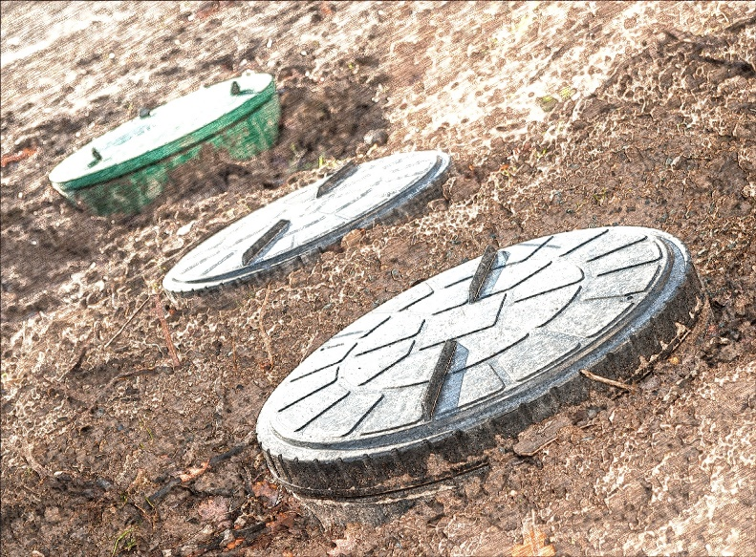
Z tytułu umów zawartych w 2021 r. wypłacono wojewódzkim funduszom środki w kwocie 53.005 tys. zł. W 2022 r. w ramach tego programu wypłacono również kwotę 2.616 tys. zł z tytułu zobowiązań wynikających z umów zawartych w 2020 r.

Wojewódzkie fundusze dysponując tymi środkami w 2022 r. zawarły 2.233 umowy z beneficjentami końcowymi na kwotę przekraczająca 10.500 tys. zł.

Efekty ekologiczne lub rzeczowe planowane do uzyskania w wyniku realizacji umów zawartych w 2022 r. i efekty uzyskane z umów zakończonych w 2022 r. w ramach tego programu przedstawiono w tabeli 14.

Tabela 14 Efekty ekologiczne lub rzeczowe z umów podpisanych i zakończonych w 2022 r. w programie priorytetowym „Moja Woda”

Program priorytetowy „Agroenergia”

Celem programu jest zwiększenie produkcji energii ze źródeł odnawialnych w sektorze rolniczym. Część pierwsza „Mikroinstalacje, pompy ciepła i towarzyszące magazyny energii”, wdrażana przy udziale wojewódzkich funduszy, obejmuje przedsięwzięcia polegające na zakupie i montażu instalacji fotowoltaicznych, instalacji wiatrowych i pomp o mocy większej niż 10 kW oraz nie większej niż 50 kW. Dofinansowanie obejmuje również instalacje hybrydowe oraz zakup i montaż towarzyszących magazynów energii dla tych instalacji.

W 2022 r. wypłacono środki na udostępnienie dotacyjne 16 wojewódzkim funduszom w wysokości 14.867 tys. zł. z tytułu umów zawartych w 2021 r.

Program priorytetowy „Ciepłe mieszkanie”

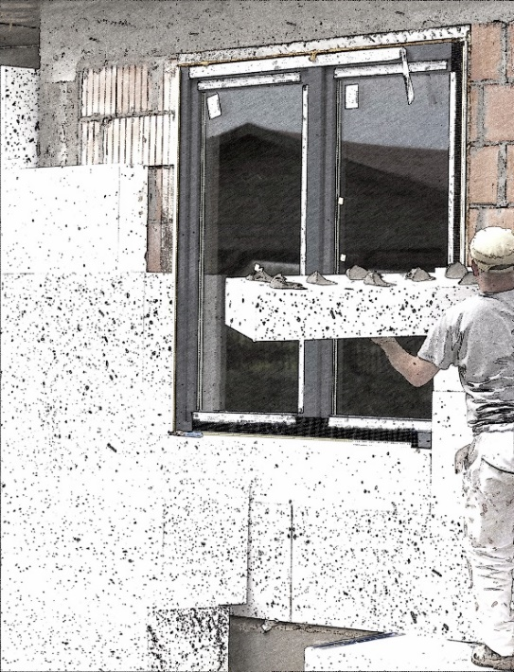
W 2022 r. uruchomiony został program priorytetowy „Ciepłe Mieszkanie” w ramach którego ruszył nabór wniosków o dofinansowanie do wymiany tzw. kopciuchów i poprawę efektywności energetycznej w lokalach mieszkalnych znajdujących się w budynkach wielorodzinnych. Jest on skierowany do właścicieli lokali w wielorodzinnych budynkach mieszkalnych, którzy będą mogli się starać o uzyskanie dofinansowania w swoich gminach. Budżet na realizację programu wynosi 1,4 mld zł. Beneficjentem programu jest gmina, której dotację przyznaje wojewódzki fundusz obejmujący swoim działaniem teren województwa, w którym jest ona zlokalizowana. To gmina przeprowadza nabór wniosków dla beneficjentów końcowych; po przeprowadzeniu naboru i ocenie wniosków o dofinansowanie, gmina zawiera umowy o dofinansowanie z beneficjentami końcowymi (osobą fizyczną posiadającą tytuł prawny wynikający z prawa własności lub ograniczonego prawa rzeczowego do lokalu mieszkalnego, znajdującego się w budynku mieszkalnym wielorodzinnym).

W ramach tego programu w 2022 r. zostały zawarte umowy udostępnienia środków dotacyjnych dla wszystkich wojewódzkich funduszy na kwotę 984.100 zł. Pierwsze wypłaty środków na ten cel zamknęły się w 2022 r. kwotą 10.365 tys. zł.

Finansowanie przedsięwzięć realizowanych z udziałem środków europejskich

Wstęp

W rozdziale tym omówiono przepływy środków finansowych na ochronę środowiska i gospodarkę wodną pochodzących z funduszy europejskich, które stanowiły istotny obszar działalności Narodowego Funduszu w 2022 r.

W strukturze łącznej kwoty wydatkowanych środków, będących w dyspozycji lub obsługiwanych przez Narodowy Fundusz, 36% ogółu środków, przeznaczonych na finansowanie ochrony środowiska i gospodarki wodnej, to przekazywane beneficjentom środki pochodzenia europejskiego (transfery środków europejskich) oraz różne formy współfinansowania tych przedsięwzięć ze środków Narodowego Funduszu.
W kolejnych rozdziałach przedstawione zostały:
- wdrażanie programów perspektywy finansowej UE na lata 2021-2027 i „Krajowego Planu Odbudowy i Zwiększania Odporności” (KPO);
- finansowanie przedsięwzięć ze środków Programu Operacyjnego Infrastruktura i Środowisko 2014-2020;
- finansowanie przedsięwzięć ze środków Mechanizmu Finansowego Europejskiego Obszaru Gospodarczego i Norweskiego Mechanizmu Finansowego;
- finansowanie przedsięwzięć ze środków Programu Operacyjnego Infrastruktura i Środowisko 2007-2013;
- finansowanie przedsięwzięć z innych środków europejskich, będących w dyspozycji Narodowego Funduszu, przez niego obsługiwanych lub prowadzącego ich współfinansowanie;
- refundacja kosztów i wydatków Narodowego Funduszu finansowana ze źródeł zagranicznych.

W tabeli 15. przedstawiono wypłaty dla beneficjentów środków europejskich obsługiwanych przez Narodowy Fundusz i będących w jego dyspozycji.

Tabela 15 Środki europejskie – finansowanie ochrony środowiska i gospodarki wodnej w 2022 r. (tys. zł)

Programy perspektywy finansowej UE na lata 2021-2027 i KPO

Program „Fundusze Europejskie na Infrastrukturę, Klimat, Środowisko”

Program Fundusze Europejskie na Infrastrukturę, Klimat, Środowisko 2021-2027 (FEnIKS) stanowi kontynuację dwóch wcześniejszych programów Infrastruktura i Środowisko 2007-2013 oraz 2014-2020. Głównym jego celem jest poprawa warunków rozwoju kraju poprzez budowę infrastruktury technicznej i społecznej zgodnie z założeniami rozwoju zrównoważonego. W obszarze klimatyczno – środowiskowym jego cele dotyczą:
- obniżenia emisyjności gospodarki transformację w kierunku gospodarki przyjaznej środowisku i o obiegu zamkniętym
- budowę efektywnego i odpornego systemu transportowego o jak najniższym negatywnym wpływie na środowisko naturalne

Realizacja programu przyczyni się do zwiększenia efektywności energetycznej mieszkalnictwa, budynków użyteczności publicznej i przedsiębiorstw oraz zwiększenia udział zielonej energii z odnawialnych źródeł energii w końcowym zużyciu energii.

Inwestycje w infrastrukturę energetyczną mają przynieść poprawę jakości i bezpieczeństwa funkcjonowania sieci elektroenergetycznych oraz rozwój inteligentnych sieci gazowych i wzrost ich znaczenia w nowoczesnym, zielonym systemie energetycznym. Inwestycje w sektorze środowiska mają przyczynić się do większej odporności na zmiany klimatu (w tym na susze i powodzie) oraz ochronę dziedzictwa przyrodniczego (wzrost zdolności retencyjnych oraz poprawę systemów monitorowania i zarządzania kryzysowego).

Celem programu jest także poprawa gospodarowania wodą pitną oraz ściekami komunalnymi, a także odpadami komunalnymi. Wzmocniona będzie ochrona bioróżnorodności i naturalnych ekosystemów, zaplanowano także rozwój systemów monitorowania zasobów przyrodniczych, w celu ich ochrony.

Program znajduje się w początkowej fazie wdrażania i w 2022 r. nie skutkował zawieraniem umów i wypłatą środków. Na tym etapie ustanowione zostały organy monitorujące (Komitet Monitorujący powołany Zarządzeniem Ministra Funduszy i Polityki Regionalnej z dnia 27 listopada 2022 r.) opublikowany został Szczegółowy Opis Priorytetów (grudzień 2022 r.) Uruchomienie naborów wniosków nastąpi po zatwierdzeniu przez Komitet Monitorujący kryteriów horyzontalnych i szczegółowych.

Prace prowadzone w 2022 r. przez Narodowy Fundusz wspólnie z Ministerstwem Klimatu i Środowiska oraz Ministerstwem Infrastruktury (w zakresie inwestycji wodno-kanalizacyjnych) prowadziły do sukcesywnego przekazywania projektów kryteriów na posiedzenia Komitetu Monitorującego FEnIKS i będą one stanowić przyczynek do planowanych na 2023 r. naborów.

Program „Fundusze Europejskie dla Polski Wschodniej”

Program „Fundusze Europejskie dla Polski Wschodniej” (FEPW) został formalnie zaakceptowany przez Komisję Europejską 6 października 2022 r. Celem programu jest utrwalenie warunków sprzyjających konkurencyjności makroregionu oraz wyższej jakości życia w Polsce Wschodniej. Z programu skorzystają beneficjenci województw: lubelskiego, podlaskiego, podkarpackiego, świętokrzyskiego i warmińsko-mazurskiego oraz – co jest nowością – część województwa mazowieckiego (bez Warszawy i 9-ciu otaczających ją powiatów). Klimatyczno – środowiskowy obszar wsparcia dotyczy rozwoju inteligentnych sieci energetycznych, dostosowania miast do zmian klimatu, ochrony bioróżnorodności i podnoszenia świadomości ekologicznej. W ramach programu nie zostały w 2022 r. ogłaszane nabory wniosków i nie były zawierane umowy. Przewiduje się, że Narodowy Fundusz będzie ogłaszał nabory w ramach następujących działań:
- wspieranie przystosowania się do zmian klimatu i zapobiegania ryzyku związanemu z klęskami żywiołowymi i katastrofami, a także odporności, z uwzględnieniem podejścia ekosystemowego
- wzmacnianie ochrony i zachowania przyrody, różnorodności biologicznej oraz zielonej infrastruktury, w tym na obszarach miejskich, oraz ograniczanie wszelkich rodzajów zanieczyszczenia.

Krajowy Plan Odbudowy i Zwiększania Odporności (KPO)

Krajowy Plan Odbudowy i Zwiększania Odporności (KPO) jest programem 54 inwestycji i 48 reform ukierunkowanych na odbudowę i tworzenie odporności społeczno-gospodarczej Polski po kryzysie wywołanym pandemią COVID-19. Zgodnie z celami UE znaczna część budżetu programu przeznaczona jest na cele klimatyczne (42,7%).

Program został formalnie zaakceptowany przez Komisję Europejską 5 czerwca 2022 r. Jego uruchomienie wymaga podpisania przez resorty odpowiedzialne za reformy i inwestycje umów z Ministerstwem Funduszy i Polityki Regionalnej (Instytucja Koordynująca) oraz z Polskim Funduszem Rozwoju (zapewniającym finansowanie pomostowe ze środków tarcz antykryzysowych do czasu przekazania środków KPO przez KE) oraz podpisania umów między poszczególnymi instytucjami lub ostatecznym odbiorcą wsparcia. W 2022 r. trwały uzgodnienia dotyczące warunków realizacyjnych, rozliczeniowych i szczegółów umów.

Narodowy Fundusz został wskazany przez resorty do wdrażania następujących inwestycji KPO jako:
- B1.1.2 Wymiana źródeł ciepła i poprawa efektywności energetycznej w budynkach mieszkalnych w zakresie programu priorytetowego Czyste Powietrze o alokacji 3.100,3 mln EUR;
- E1.1.1 Wsparcie dla gospodarki niskoemisyjnej w zakresie programu priorytetowego Przemysł dla transformacji (tzw. Fundusz E1.1.1) o alokacji 1.113,8 mln EUR;
- B1.1.1 Inwestycje w źródła ciepła w systemach ciepłowniczych w zakresie programu priorytetowego Ciepłownictwo powiatowe o alokacji 300 mln EUR;
- B2.1.1 Inwestycje w technologie wodorowe, wytwarzanie, magazynowanie i transport wodoru w zakresie programu priorytetowego Rozwój infrastruktury ładowania i tankowania wodoru, programu priorytetowego Innowacje dla środowiska, programu priorytetowego Wodoryzacja Gospodarki o alokacji łącznej 800 mln EUR;
- B2.2.2 Instalacje OZE realizowane przez społeczności energetyczne o alokacji 95,5 mln EUR
- B1.1.3 Wymiana źródeł ciepła i poprawa efektywności energetycznej szkół w zakresie projektów z zamkniętego naboru MF EOG z 2020 r. i przygotowywanego naboru uzupełniającego) o całkowitej alokacji 290 mln EUR;
- E1.1.2 Zero i niskoemisyjny transport zbiorowy (autobusy) w zakresie programu priorytetowego Zielony Transport Publiczny (zakończone nabory z 2020 i 2021 r. oraz nabór uzupełniający dla pełnego wykorzystania alokacji KPO, przy założeniu podpisania umów o dofinansowanie do końca 2023 r. zgodnie ze wskaźnikami KPO) o alokacji 754 mln EUR;
- B.3.2.1. Inwestycje w neutralizację ryzyka i rekultywację wielkoobszarowych terenów poprzemysłowych i Morza Bałtyckiego o alokacji 55 mln EUR;
- B1.2.1. Efektywność energetyczna i OZE w przedsiębiorstwach – inwestycje o największym potencjale redukcji gazów cieplarnianych o alokacji 300 mln EUR (wsparcie pożyczkowe).

Dodatkowo w trakcie ustalania są szczegóły dotyczące udziału Narodowego Funduszu w zakresie:
- B2.4.1. Systemy magazynowania energii w zakresie pożyczek na magazyny energii u prosumentów o alokacji w ramach ww. inwestycji 200 mln EUR – inwestycja przypisana do Narodowego Funduszu, lecz dotychczas bez rozstrzygnięcia schematu wdrażania;
- B3.3.1 Inwestycje w zwiększanie potencjału zrównoważonej gospodarki wodnej na obszarach wiejskich –propozycja pełnienia funkcji Jednostki Wspierającej dla inwestycji której całkowity budżet wynosi 667 mln euro (z czego 289 mln euro do wydatkowania w ramach wsparcia grantowego oraz 378 mln euro do wydatkowania w ramach wsparcia zwrotnego).

W 2022 r. Narodowy Fundusz ze środków Polskiego Funduszu Rozwoju uzyskał 117,5 mln zł tytułem płatności pomostowej na wdrażanie inwestycji B1.1.2 Wymiana źródeł ciepła i poprawa efektywności energetycznej w budynkach mieszkalnych w ramach programu priorytetowego Czyste Powietrze.

Program Operacyjny Infrastruktura i Środowisko 2014-2020

Wstęp

Narodowy Fundusz zaangażowany jest we wdrażanie I i II osi priorytetowej Programu Operacyjnego Infrastruktura i Środowisko na lata 2014-2020. Zakres realizowanych zadań obejmuje głównie prowadzenie spraw dotyczących przygotowania oraz dokonywania oceny i wyboru projektów do dofinansowania ze środków Programu, zawieranie umów o dofinansowanie projektów, zarządzanie finansowe i rozliczanie projektów, prowadzenie kontroli projektów, przeciwdziałanie występowaniu i wykrywanie nieprawidłowości. Narodowy Fundusz realizuje też zadania informacyjne, promocyjne i edukacyjne oraz współpracuje w zakresie działań ewaluacyjnych.

W ramach PO IiŚ 2014-2020 Narodowy Fundusz pełni funkcję Instytutucji Wdrażającej dla I osi priorytetowej „Zmniejszenie emisyjności gospodarki” w zakresie:

- poddziałania 1.1.1 Wspieranie inwestycji dotyczących wytwarzania energii z odnawialnych źródeł wraz z podłączeniem tych źródeł do sieci dystrybucyjnej/przesyłowej;
- działania 1.2 Promowanie efektywności energetycznej i korzystania z odnawialnych źródeł energii w przedsiębiorstwach;
- poddziałania 1.3.1 Wspieranie efektywności energetycznej w budynkach użyteczności publicznej;
- poddziałania 1.3.2 Wspieranie efektywności energetycznej w sektorze mieszkaniowym;
- działania 1.5 Efektywna dystrybucja ciepła i chłodu;
- poddziałania 1.6.1 Źródła wysokosprawnej kogeneracji;
- poddziałania 1.6.2 Sieci ciepłownicze i chłodnicze dla źródeł wysokosprawnej kogeneracji.

Poza tym, pełni funkcję Instytucji Wdrażającej również dla II osi priorytetowej „Ochrona środowiska, w tym adaptacja do zmian klimatu”, w zakresie:
- działania 2.1 Adaptacja do zmian klimatu wraz z zabezpieczeniem i zwiększeniem odporności na klęski żywiołowe, w szczególności katastrofy naturalne oraz monitoring środowiska;
- działania 2.2 Gospodarka odpadami komunalnymi;
- działania 2.3 Gospodarka wodno-ściekowa w aglomeracjach;
- działania 2.4 Ochrona przyrody i edukacja ekologiczna (wspólnie z Centrum Koordynacji Projektów Środowiskowych – CKPŚ);
- działania 2.5 Poprawa jakości środowiska miejskiego.

Dodatkowo Narodowy Fundusz jest beneficjentem działania 1.3.3 w ramach którego realizowany jest Ogólnopolski system wsparcia doradczego dla sektora publicznego, mieszkaniowego oraz przedsiębiorstw w zakresie efektywności energetycznej oraz OZE.

W 2022 r . Narodowy Fundusz jako beneficjent działania 11.1 „Program Mój Prąd” w ramach osi priorytetowej XI REACT-EU otrzymał środki w wysokości 342.814 tys. zł z przeznaczeniem na działania programu ukierunkowane głównie na zwiększenie produkcji energii elektrycznej z mikroinstalacji fotowoltaicznych na terenie Rzeczypospolitej Polskiej.
W 2022 r. w celu zapewnienia dostępu do informacji wnioskodawcom i beneficjentom Narodowy Fundusz, pomimo ograniczeń wynikających z pandemii, kontynuował prowadzenie serwisu internetowego poświęconego wdrażanym częściom PO IiŚ 2014-2020. Działania informacyjne koncentrowały się m.in. na szkoleniach beneficjentów w zakresie wdrażania i rozliczania programu (w II osi priorytetowej w ramach 3 szkoleń uczestniczyło 275 uczestników).

We wszystkich działaniach wdrażanych przez Narodowy Fundusz w okresie sprawozdawczym kontynuowano głównie prace związane z rozliczaniem poniesionych wydatków przez beneficjentów, przedłożonych we wnioskach o płatność. Dla części działań zawierano jeszcze umowy tj. w ramach naborów pozakonkursowych w działaniu 1.3.1 oraz w ramach ostatniego naboru w poddziałaniu 1.1.1 w zakresie produkcji energii elektrycznej z OZE, a także w zakresie działania 2.1 adaptacja do zmian klimatu wraz z zabezpieczeniem i zwiększeniem odporności na klęski żywiołowe. W 2022 roku z powodu dużej niepewności ekonomicznej jak i politycznej, wzrostu kosztów funkcjonowania przedsiębiorstw wzrosły koszty realizacji projektów i koszty działalności inwestycji zakończonych, które oddane zostały do użytkowania. Konflikt zbrojny Rosja-Ukraina spowodował znaczny wzrost cen energii, przez co pod znakiem zapytania stanęła opłacalność wielu dofinansowanych inwestycji w zakresie produkcji, dystrybucji energii elektrycznej i cieplnej, w szczególności projektów opartych na źródłach gazowych. W efekcie tych niekorzystnych zmian stałym monitoringiem objęto niektóre projekty sieciowe działań 1.5, 1.6.2, w których problemem stał się obowiązek uzyskania efektywności systemu ciepłowniczego, stanowiący warunek otrzymania dofinansowania.

W tabeli 16. przedstawiono dane dotyczące zawartych umów w ramach PO IiŚ 2014-2020, wskazujące na stan wykorzystania dostępnych środków (alokacji) z tego instrumentu finansowego, natomiast szerszą charakterystykę poszczególnych działań i poddziałań zawarto w rozdziałach XII.3.2 – XII.3.11.

Tabela 16 Umowy zawarte w ramach PO IiŚ 2014-2020 dotyczące środków obsługiwanych przez Narodowy Fundusz (stan na 31.12.2022 r.)


Działanie 1.1 – Wspieranie wytwarzania i dystrybucji energii pochodzącej ze źródeł odnawialnych

Poddziałanie 1.1.1 – Wspieranie inwestycji dotyczących wytwarzania energii z odnawialnych źródeł wraz z podłączeniem tych źródeł do sieci dystrybucyjnej/przesyłowej

W ramach poddziałania wsparcie skierowane jest na realizację projektów inwestycyjnych dotyczących budowy lub przebudowy jednostek wytwórczych skutkujących zwiększeniem wytwarzania energii z odnawialnych źródeł wraz z podłączeniem tych źródeł do sieci dystrybucyjnej lub przesyłowej. Rodzaje projektów w obszarze odnawialnych źródeł energii, wynikają z Krajowego Planu Działania w zakresie energii ze źródeł odnawialnych. Efektem poddziałania ma być wypełnienie zobowiązań wynikających z tzw. pakietu energetyczno-klimatycznego Unii Europejskiej oraz Strategii Europa 2020. Poddziałanie objęte jest zasadami pomocy publicznej.

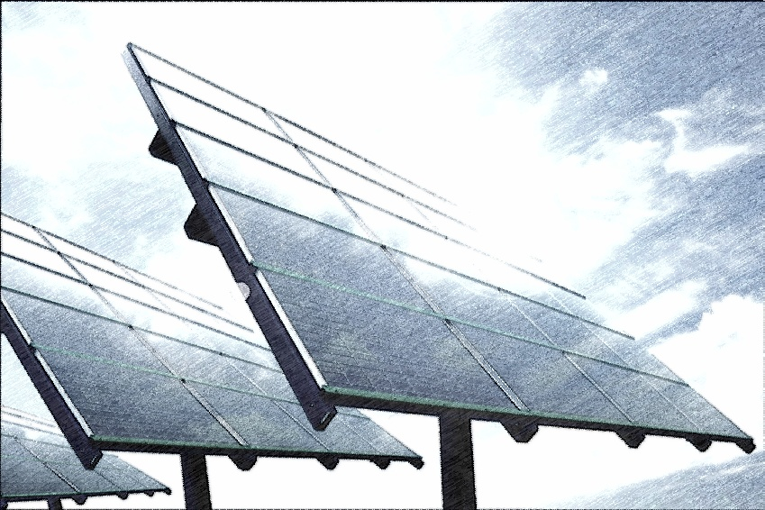
Dla poddziałania 1.1.1 przewidziano konkursowy tryb wyboru projektów. W okresie sprawozdawczym ze względu na końcowy okres wdrażania programu nie organizowano nowych naborów wniosków. Zawarto ostatnie umowy o dofinansowanie wynikające z wniosków pozytywnie ocenionych w ramach siódmego naboru dotyczącego produkcji energii elektrycznej z instalacji fotowoltaicznych, w którym dofinansowanie udzielone było w ramach pomocy zwrotnej.

Ostatecznie w 2022 r. w ramach poddziałania 1.1.1 podpisano 23 umowy o dofinansowanie o wartości kosztorysowej 291.408 tys. zł i dofinansowaniu UE 188.489 tys. zł.

Największe dofinansowanie ze środków UE w 2022 r. otrzymały następujące projekty:
- „Budowa Elektrowni Słonecznej Kokoszczyn IV wraz z infrastrukturą towarzyszącą o mocy 9 MW” umowa ze spółką Polska Energia Odnawialna Sp. z o.o. – 17.850 tys. zł;
- „Budowa Elektrowni Słonecznej Kokoszczyn III wraz z infrastrukturą towarzyszącą o mocy 8 MW” także ze spółka Polska Energia Odnawialna Sp. z o.o. – 15.300 tys. zł;
- „Budowa farmy fotowoltaicznej o mocy do 6 MW wraz z niezbędną infrastrukturą towarzyszącą na działce nr ew. 134, obręb Rakowiec, gmina Pacyna” realizowany przez spółkę Zielony Rakowiec Sp. z o.o. – 14.785 tys. zł.

W 2022 r. dokonano certyfikacji w części wydatków kwalifikowanych na kwotę 146.866 tys. zł. Wartość wypłaconych refundacji i zaliczek na rzecz beneficjentów wyniosła 126.134 tys. zł z planowanych 60.000 tys. zł (poz. 1.1.1 tabeli 15). Przekroczenie planu wynika ze zwiększenia budżetu naboru, umożliwiającego dofinansowanie projektów z listy rezerwowej naboru, a także z nieplanowanych uprzednio aneksów zwiększających koszty i dofinansowanie wielu projektów w tym poddziałaniu.

Efekty ekologiczne lub rzeczowe planowane do uzyskania w wyniku realizacji umów zawartych w 2022 r. i uzyskane efekty z umów zakończonych przedstawiono w tabeli 17.
Tabela 17 Efekty ekologiczne lub rzeczowe z umów podpisanych i zakończonych w 2022 r. w zakresie poddziałania 1.1.1 PO IiŚ 2014-2020

Działanie 1.2 – Promowanie efektywności energetycznej i korzystania z odnawialnych źródeł energii w przedsiębiorstwach

Celem działania jest przebudowa lub wymiana urządzeń i instalacji technologicznych, energetycznych oraz oświetlenia budynków, hal produkcyjnych i terenu przedsiębiorstw, a także elementów (lub całych) ciągów transportowych mediów (ciepło, chłód, woda, gaz ziemny, sprężone powietrze, powietrze wentylacyjne, energia elektryczna) oraz ciągów transportowych linii produkcyjnych skutkujących oszczędnością w zakresie zapotrzebowania na energię elektryczną, ciepło lub chłód. Przewidywane wsparcie dotyczy także wsparcie systemów automatyki i monitoringu mediów energetycznych. Wsparcie kierowane jest do dużych przedsiębiorstw w zakresie zastosowania rozwiązań przyczyniających się do optymalizacji gospodarowania energią oraz zwiększenia efektywności energetycznej, w tym wykorzystania odnawialnych źródeł energii. Dodatkowym efektem realizacji działania będzie poprawa bezpieczeństwa dostaw energii oraz środowiskowego wizerunku przedsiębiorstw.

W działaniu tym dofinansowanie udzielane jest w formie pomocy zwrotnej, a późniejsze spłaty dofinansowania przez Beneficjenta ulegają umorzeniu, jako premia inwestycyjna, odpowiadająca maksymalnie wartości 15% wydatków kwalifikowalnych. Umorzenie uwzględniane jest w ostatnich ratach spłaty kapitału pomocy zwrotnej.

Dla działania 1.2 przewidziano konkursowy tryb wyboru projektów. W okresie sprawozdawczym nie ogłaszano naborów.

W 2022 r. nie podpisywano umów o dofinansowanie. Z umów zawartych w poprzednich okresach sprawozdawczych rozwiązana została 1 umowa z 2018 r. o wartości całkowitej 1.261 tys. zł i dofinansowaniu UE 768 tys. zł.

W 2022 r. dokonano certyfikacji w części wydatków kwalifikowanych na kwotę 132.383 tys. zł. Wartość wypłaconych refundacji i zaliczek na rzecz beneficjentów wyniosła 23.403 tys. zł z planowanych 30.000 tys. zł (poz. 1.1.2 tabeli 15). Niewykonanie planu wynika głównie z powodu zmian w harmonogramie wdrażania projektu JSW KOKS S.A., a także z powodu przedłużenia rozliczenia wniosków końcowych w projektach.

Efekty ekologiczne lub rzeczowe z umów zakończonych w 2022 r. przedstawiono w tabeli 18.
Tabela 18 Efekty ekologiczne lub rzeczowe z umów zakończonych w 2022 r. w zakresie poddziałania 1.2 PO IiŚ 2014-2020

Działanie 1.3 – Wspieranie efektywności energetycznej w budynkach

Poddziałanie 1.3.1 – Wspieranie efektywności energetycznej w budynkach użyteczności publicznej

Wsparcie w poddziałaniu skierowane jest na tzw. głęboką kompleksową modernizację energetyczną budynków użyteczności publicznej, czyli przedsięwzięcia mogące polegać na ociepleniu przegród budynku, wymianie okien lub drzwi oraz wymianie lub modernizacji źródeł ciepła (chłodu) i instalacji, w wyniku którego zostaną zmniejszone wartości wskaźników rocznego zapotrzebowania na: energię użytkową, energię końcową oraz nieodnawialną energię pierwotną. Przez instalacje rozumie się instalacje: ogrzewania, ciepłej wody użytkowej, wentylacji, klimatyzacji lub oświetlenia.

Dla poddziałania 1.3.1 przewidziano tryb konkursowy, jak i nabór organizowany w trybie pozakonkursowym.

W trybie konkursowym w okresie sprawozdawczym nie ogłaszano naborów. W roku 2022 przeprowadzono 4 nabory pozakonkursowe, w wyniku których w 2022 r. złożono 4 wnioski na kwotę dofinansowania UE 100.131 tys. zł i wartości kosztorysowej 131.431 tys. zł. dla niżej wymienionych projektów:
- Przebudowa i kompleksowa modernizacja energetyczna budynków Politechniki Łódzkiej na potrzeby przedszkola i żłobka dla dzieci studentów i pracowników uczelni (A14) oraz na potrzeby edukacyjne i naukowe studentów i kadry naukowej uczelni (A7) – dofinansowanie UE 11.501 tys. zł;
- Przygotowanie dokumentacji projektowej dla wykonania termomodernizacji budynku Ministerstwa Rolnictwa i Rozwoju Wsi w Warszawie – 1.000 tys. zł;
- MSWiA dla klimatu - zwiększenie efektywności energetycznej wraz z przebudową budynku przy al. J. Ch. Szucha 2/4 w Warszawie – 11.630 tys. zł;
- Głęboka termomodernizacja strategicznego budynku kampusu Centrum Kliniczno-Dydaktycznego Uniwersytetu Medycznego w Łodzi – 76.000 tys. zł;

W wyniku rozstrzygnięcia naborów pozakonkursowych wyżej wymienionych czterech z roku 2022 i dodatkowo jednego z 2021 r. zawarto 5 umów o dofinansowanie o wartości kosztorysowej 137.835 tys. zł i dofinansowaniu UE 105.731 tys. zł. (poz. 1.3 tabeli 16).

W 2022 r. dokonano certyfikacji w części wydatków kwalifikowanych na kwotę 262.155 tys. zł. Wartość wypłaconych refundacji i zaliczek na rzecz beneficjentów wyniosła 103.322 tys. zł z planowanych 117.000 tys. zł (poz. 1.1.3 tabeli 15). Odchylenie w realizacji planu wynika głównie z powodu przedłużenia rozliczenia wniosków końcowych w projektach wynikające z opóźnień w realizacji projektów przez beneficjentów w związku z niestabilną sytuacją na rynku budowlanym, spowodowaną m.in. pandemią COVID-19 oraz agresją Federacji Rosyjskiej w Ukrainie, powodującą dynamiczne zmiany sytuacji gospodarczej i społecznej, przejawiające się opóźnieniami w dostawach materiałów budowlanych, wydłużonymi terminami realizacji robót, gwałtownym wzrostem cen towarów i usług oraz niedoborami kadrowymi w branży budowlanej.

W okresie sprawozdawczym rozliczono 50 projektów (zatwierdzono wniosek o płatność końcową) o wartości dofinansowania UE 228.556 tys. zł przy wartości całkowitej 366.989 tys. zł.

Efekty ekologiczne lub rzeczowe planowane do uzyskania w wyniku realizacji umów zawartych
w 2022 r. i uzyskane efekty z umów zakończonych przedstawiono w tabeli 19.

Tabela 19 Efekty ekologiczne lub rzeczowe z umów podpisanych i zakończonych w 2022 r. w zakresie poddziałania 1.3.1 PO IiŚ 2014-2020

Poddziałanie 1.3.2 – Wspieranie efektywności energetycznej w sektorze mieszkaniowym

W poddziałaniu 1.3.2 wsparcie skierowane jest na tzw. głęboką kompleksową modernizację energetyczną budynków mieszkalnych, czyli przedsięwzięcia mogące polegać na:
- ociepleniu przegród budynku, wymianie okien lub drzwi;
- wymianie lub modernizacji źródeł ciepła (chłodu) i instalacji (ogrzewania, ciepłej wody użytkowej, wentylacji, klimatyzacji lub oświetlenia);
w wyniku czego zostaną zmniejszone wartości wskaźników rocznego zapotrzebowania na: energię użytkową, energię końcową oraz nieodnawialną energię pierwotną.

Dla poddziałania 1.3.2 przewidziano konkursowy tryb wyboru projektów, w okresie sprawozdawczym nie ogłaszano naborów. W działaniu tym dofinansowanie udzielane jest w formie pomocy zwrotnej, a późniejsze spłaty dofinansowania przez Beneficjenta ulegają umorzeniu, jako premia inwestycyjna, której wysokość uzależniona jest od osiągniętych w wyniku realizacji projektu efektów. Umorzenie uwzględnia się w ostatnich ratach spłaty kapitału pomocy zwrotnej.

W 2022 r. nie podpisywano umów o dofinansowanie. Z umów zawartych w poprzednich okresach sprawozdawczych jedna umowa, o dofinansowaniu UE 771 tys. zł i wartości całkowitej 1.155 tys. zł, została rozwiązana.

W 2022 r. dokonano certyfikacji w części wydatków kwalifikowanych na kwotę 20.947 tys. zł. Wartość wypłaconych refundacji i zaliczek na rzecz beneficjentów wyniosła 13.857 tys. zł z planowanych 7.600 tys. zł (poz. 1.1.4 tabeli 15). Przekroczenie planu wynika z większej niż planowano liczby wniosków o płatność w formie zaliczki oraz wcześniejszej realizacji płatności wniosków przewidzianych pierwotnie do wypłaty w 2023 r.

W okresie sprawozdawczym rozliczono 10 projektów (zatwierdzono wniosek o płatność końcową) o wartości dofinansowania UE 34.999 tys. zł, przy wartości całkowitej 56.942 tys. zł.

Efekty ekologiczne lub rzeczowe uzyskane z umów zakończonych w 2022 r. przedstawiono w tabeli 20.

Tabela 20 Efekty ekologiczne lub rzeczowe z umów zakończonych w 2022 r. w zakresie poddziałania 1.3.2 PO IiŚ 2014-2020

Poddziałanie 1.3.3 – Ogólnopolski system wsparcia doradczego dla sektora publicznego, mieszkaniowego oraz przedsiębiorstw w zakresie efektywności energetycznej oraz OZE
W ramach poddziałania, z alokacją środków wynoszącą 30 mln euro, Narodowy Fundusz wraz z Partnerami, do których należy 15 wojewódzkich funduszy ochrony środowiska i gospodarki wodnej i Urząd Marszałkowski w Lublinie tworzą Ogólnopolski system wsparcia doradczego dla sektora publicznego, mieszkaniowego oraz przedsiębiorstw w zakresie efektywności energetycznej oraz OZE tzw. „Doradztwo Energetyczne”. Oparte jest ono o strukturę doradców świadczących usługi z poziomu regionalnego.
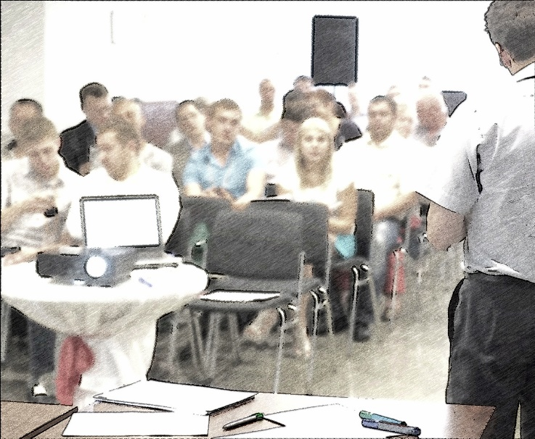
Celem Projektu jest promocja gospodarki niskoemisyjnej w Polsce poprzez działania mające na celu systematyczne zwiększanie świadomości społeczeństwa w zakresie wdrażania zasad efektywności energetycznej, wykorzystania odnawialnych źródeł energii (w tym w ramach programu priorytetowego „Mój Prąd”) oraz poprawy jakości powietrza w obszarach przekroczeń dopuszczalnych stężeń zanieczyszczeń (w tym w ramach programu priorytetowego „Czyste Powietrze”).

Wsparcie skierowane jest do gmin m.in. w zakresie przygotowania i wdrażania planów gospodarki niskoemisyjnej PGN i ich aktualizacji lub weryfikacji merytorycznej planów działań na rzecz zrównoważonej energii i klimatu (SECAP).
Doradztwem objęte są również Podmioty w zakresie przygotowania do realizacji i dofinansowania inwestycji w ramach dostępnej oferty finansowej, przede wszystkim ze środków UE.

W ramach realizacji Projektu odbywają się przepływy środków dla Partnerów Projektu dotyczące refundacji poniesionych kosztów jego realizacji. W 2022 r. wypłacono na ten cel 14.970 tys. zł, co stanowi 92,4% wielkości planowanej na 16.210 tys. zł (poz. 1.1.12 tabeli 32). Występujące odchylenie od wielkości planowanej jest efektem realizacji zgłaszanych potrzeb refundacji poniesionych kosztów na niższym poziomie niż planowano.

W ramach wykonania rzeczowego umowy o dofinansowanie podpisanej w dniu 3 marca 2016 r. w 2022 r.:
- zgodnie z rejestrem oceniono lub zaktualizowano łącznie 82 plany gospodarki niskoemisyjnej (PGN). Dla tych dokumentów wydano zaświadczenia o pozytywnej weryfikacji;
- objęto wsparciem doradczym 729 przyjaznych środowisku nowoczesnych inwestycji, efektywnych energetycznie, ekonomicznie i ekologicznie;
- łącznie zorganizowano 832 działania informacyjne, w tym 505 działań edukacyjno-szkoleniowych, 9 konferencji i 207 udziałów Doradców w imprezach masowych;
- udzielono 14.954 konsultacji z zakresu tematycznego Projektu (prawie dwukrotnie więcej niż w 2021 r.).

W ramach działań informacyjno-promocyjnych:
- wyemitowano 54 audycje telewizyjne i radiowe;
- opublikowano 31 informacji prasowych;
- zorganizowano 9 konferencji;
- przedstawiciele Partnera Wiodącego oraz Partnerów Projektu wzięli udział w 207 imprezach masowych (konferencje branżowe).

Działanie 1.5 – Efektywna dystrybucja ciepła i chłodu

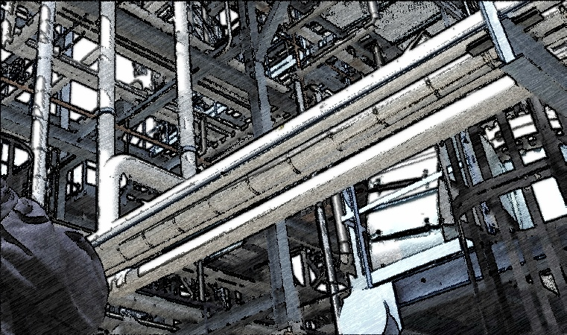
W ramach niniejszego działania wspierana jest poprawa efektywności przesyłu i dystrybucji ciepła do istniejących odbiorców w szczególności poprzez modernizację i przebudowę sieci ciepłowniczych oraz likwidację zbiorowych i indywidualnych źródeł tzw. „niskiej emisji”, w tym w budynkach mieszkalnych poprzez podłączenie ich do efektywnych systemów ciepłowniczych i chłodniczych. Celem podjętych interwencji ma być poprawa jakości powietrza poprzez ograniczenie emisji zanieczyszczeń szczególnie szkodliwych dla jakości życia ludzi, czyli zmniejszenie niskiej emisji na obszarach, gdzie występują ponadnormatywne poziomy stężenia pyłu PM10.

Dla działania 1.5 przewidziano wybór projektów w trybie konkursowym, jak i w trybie pozakonkursowym. W okresie sprawozdawczym w działaniu nie organizowano nowych naborów, nie wpłynęły nowe wnioski, ani nie zawierano umów.

W 2022 r. dokonano certyfikacji w części wydatków kwalifikowanych na kwotę 199.338 tys. zł. Wartość wypłaconych refundacji i zaliczek na rzecz beneficjentów wyniosła 118.809 tys. zł z planowanych 120.000 tys. zł (poz. 1.1.5 tabeli 15). Plan został wykonany w 99%.

W okresie sprawozdawczym rozliczono 9 projektów (zatwierdzono wniosek o płatność końcową) o wartości dofinansowania UE 41.496 tys. zł, przy wartości całkowitej 104.008 tys. zł.

Efekty ekologiczne lub rzeczowe uzyskane w 2022 r. z umów zakończonych przedstawiono w tabeli 21.

Tabela 21 Efekty ekologiczne lub rzeczowe z umów zakończonych w 2022 r. w zakresie działania 1.5 PO IiŚ 2014-2020

Działanie 1.6 – Promowanie wykorzystywania wysokosprawnej kogeneracji ciepła i energii elektrycznej w oparciu o zapotrzebowanie na ciepło użytkowe

Poddziałanie 1.6.1 – Źródła wysokosprawnej kogeneracji

W ramach poddziałania 1.6.1. związanego z wysokosprawnym wytwarzaniem energii wsparcie skierowane jest na budowę nowych lub zwiększenie mocy (w wyniku rozbudowy lub przebudowy) istniejących jednostek wytwarzania energii elektrycznej i ciepła w technologii wysokosprawnej kogeneracji w jednostkach kogeneracji o całkowitej nominalnej mocy elektrycznej powyżej 1 MW.

W ramach poddziałania 1.6.1 przewidziano konkursowy tryb wyboru projektów. W 2022 r. nie ogłaszano naborów, ani nie wpłynęły wnioski o dofinansowanie z naborów lat poprzednich. W 2022 roku nie podpisywano już umów o dofinansowanie.

W 2022 r. dokonano certyfikacji w części wydatków kwalifikowanych na kwotę 322.217 tys. zł. Wartość wypłaconych refundacji i zaliczek na rzecz beneficjentów wyniosła 212.153 tys. zł z planowanych 180.000 tys. zł (poz. 1.1.6 tabeli 15). Przekroczenie planu wynika z braku możliwości dokładnego oszacowania certyfikacji przy bardzo dużej liczbie realizowanych projektów w dynamicznie zmieniającym się otoczeniu projektów poddziałania.

W okresie sprawozdawczym rozliczono 12 projektów (zatwierdzono wniosek o płatność końcową) o wartości dofinansowania UE 38.678 tys. zł i wartości całkowitej 99.436 tys. zł.

Efekty ekologiczne lub rzeczowe uzyskane w 2022 r. z umów zakończonych przedstawiono w tabeli 22.

Tabela 22 Efekty ekologiczne lub rzeczowe z umów zakończonych w 2022 r. w zakresie poddziałania 1.6.1 PO IiŚ 2014-2020

Poddziałanie 1.6.2 – Sieci ciepłownicze i chłodnicze dla źródeł wysokosprawnej kogeneracji

W ramach tego poddziałania wsparcie skierowane jest na budowę sieci ciepłowniczej lub sieci chłodu (oraz przyłączeń) głównie na cele komunalno-bytowe.

W ramach poddziałania 1.6.2 przewidziano dwa tryby wyboru projektów – konkursowy
i pozakonkursowy. W 2022 r. nie był prowadzony nabór na wnioski o dofinansowanie w tym poddziałaniu, ani nie podpisywano umów o dofinansowanie.

W 2022 r. dokonano certyfikacji w części wydatków kwalifikowanych na kwotę 74.214 tys. zł. Wartość wypłaconych refundacji i zaliczek na rzecz beneficjentów wyniosła 31.474 tys. zł z planowanych 40.000 tys. zł, co stanowi 78,7% planu (poz. 1.1.7 tabeli 15). Niewykonanie planu wynika z powodu mniejszej niż planowano liczby złożonych wniosków o płatność.

W okresie sprawozdawczym w ramach podziałania 1.6.2 rozliczono 2 projekty (zatwierdzono wniosek o płatność końcową) o wartości dofinansowania UE 13.818 tys. zł i wartości całkowitej 38.686 tys. zł.

Efekty ekologiczne lub rzeczowe uzyskane z umów zakończonych w 2022 r. przedstawiono w tabeli 23.

Tabela 23 Efekty ekologiczne lub rzeczowe z umów zakończonych w 2022 r. w zakresie poddziałania 1.6.2 PO IiŚ 2014-2020

Działanie 2.1 – Adaptacja do zmian klimatu wraz z zabezpieczeniem i zwiększeniem odporności na klęski żywiołowe, w szczególności katastrofy naturalne oraz monitoring środowiska

Celem tego działania jest zwiększenie ilości retencjonowanej wody oraz poprawa sprawności przeprowadzania rozpoznania i reagowania w sytuacji wystąpienia zagrożeń naturalnych i poważnych awarii.

W ramach działania 2.1 PO IiŚ 2014-2020 stosowany jest głównie pozakonkursowy tryb wyboru projektów, jedynie dla projektów dotyczących systemu gospodarowania wodami opadowymi na terenach miejskich obowiązuje tryb konkursowy. W 2022 r. nie prowadzono jednak naborów wniosków o dofinansowanie projektów w trybie konkursowym. W trybie pozakonkursowym złożono w Narodowym Funduszu 2 wnioski o dofinansowanie, które następnie uzyskały dofinansowanie ze środków UE w kwocie 44.627 tys. zł i wartości całkowitej 52.503 tys. zł (poz. 2.1 tabeli 16).

Dofinansowanie ze środków UE otrzymały projekty dotyczące:
- Wsparcia systemu ratowniczo-gaśniczego realizowane przez Państwową Straż Pożarną – 43.947 tys. zł;
- Aktualizacji analizy dominujących presji i oddziaływań na wody morskie przygotowywane na zlecenie Ministerstwa Infrastruktury – 680 tys. zł;

Certyfikacja w części wydatków kwalifikowalnych wyniosła w 2022 r. 566.219 tys. zł. W 2022 r. wypłacono 325.433 tys. zł ze środków UE na rzecz beneficjentów niebędącymi państwowymi jednostkami budżetowymi z planowanych 520.000 tys. zł (poz. 1.2.1 tabeli 15), co stanowi 62,6% wielkości planowanej. Odchylenie w realizacji planu wynika z mniejszego zapotrzebowania na środki przez beneficjentów będącego wynikiem zmian w harmonogramach realizacji projektów. Przyczyn tego stanu rzeczy należy upatrywać w problemach we współpracy beneficjentów z wykonawcami wynikających ze zmian sytuacji geopolitycznej i zdarzeń losowych. Pozostałe w limicie środki przyznane Narodowemu Funduszowi na obsługę wypłat na rzecz beneficjentów działania 2.1 zostały przesunięte do wykorzystania w ramach innych działań.

W 2022 r. w ramach działania 2.1 rozliczono 21 projektów (zatwierdzono wniosek o płatność końcową) o wartości dofinansowania UE 511.548 tys. zł i wartości całkowitej 648.969 tys. zł.

Efekty ekologiczne lub rzeczowe uzyskane z umów zakończonych w 2022 r. przedstawiono w tabeli 24.

Tabela 24 Efekty ekologiczne lub rzeczowe z umów zakończonych w 2022 r. w zakresie działania 2.1 PO IiŚ 2014-2020

Działanie 2.2 – Gospodarka odpadami komunalnymi

Celem działania jest zmniejszenie ilości odpadów komunalnych podlegających składowaniu. Zostaje to osiągnięte dzięki racjonalizacji systemu gospodarki odpadami (w tym m.in. dzięki zapewnieniu właściwej infrastruktury do zagospodarowywania odpadów).

W ramach działania 2.2 projekty są wybierane tylko w trybie konkursowym. W okresie sprawozdawczym nie prowadzono naborów wniosków o dofinansowanie.

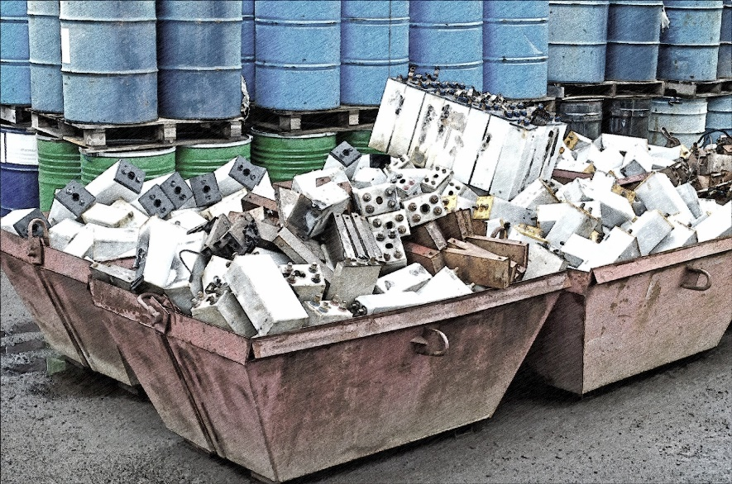
W 2022 r. dokonano certyfikacji w części wydatków kwalifikowalnych na kwotę 711.508 tys. zł. oraz wypłacono dofinansowanie UE w kwocie 387.679 tys. zł z planowanych 458.000 tys. zł (poz. 1.2.2 tabeli 15). Wykonanie planu w 84,7% związane jest z mniejszym zapotrzebowaniem na środki, wynikającym ze zmian w harmonogramach realizacji projektów – efekt zakłóceń w łańcuchach dostaw, dostępności pracowników, czynników inflacyjnych wywołanych pandemią COVID oraz wojną w Ukrainie.

W okresie sprawozdawczym rozliczono 14 projektów o łącznej wartości dofinansowania UE 110.097 tys. zł i wartości całkowitej 197.865 tys. zł.

Efekty ekologiczne lub rzeczowe uzyskane z umów zakończonych w 2022 r. przedstawiono w tabeli 25.

Tabela 25 Efekty ekologiczne lub rzeczowe z umów zakończonych w 2022 r. w zakresie działania 2.2 PO IiŚ 2014-2020

Działanie 2.3 – Gospodarka wodno-ściekowa w aglomeracjach

Celem działania jest zwiększenie liczby ludności korzystającej z ulepszonego systemu oczyszczania ścieków komunalnych, zapewniającego podwyższone usuwanie biogenów. Zostanie to osiągnięte dzięki dokończeniu budowy systemów gospodarki wodno-ściekowej w aglomeracjach. Realizacja działania pozwoli tym samym na wypełnienie zobowiązań akcesyjnych w zakresie gospodarki ściekowej oraz przyczyni się do ochrony i zachowania stanu ekologicznego wód Bałtyku
i zapobiegania zanieczyszczeniu wód powierzchniowych w Polsce.

W ramach działania 2.3 projekty są wybieranie tylko w trybie konkursowym. W 2022 r. nie prowadzono naborów wniosków o dofinansowanie i nie zawierano również nowych umów o dofinansowanie.

Certyfikacja wydatków w części wydatków kwalifikowalnych w 2022 r. wyniosła 1.582.702 tys. zł, a wypłaty dofinansowania UE sięgnęły 1.214.314 tys. zł z planowanych 1.000.000 tys. zł, co stanowi 121,4% planu (poz. 1.2.3 tabeli 15). Na przekroczenie planu wypłat miało przyśpieszenie prac w związku ze zbliżającym się zakończeniem perspektywy oraz większe niż zakładano zapotrzebowanie na środki z zaliczek w celu zapewnienia płynności finansowej (efekt inflacyjny).

W okresie sprawozdawczym rozliczono 42 projekty o łącznej wartości dofinansowania UE 725.514 tys. zł i wartości całkowitej 1.449.399 tys. zł.

Efekty ekologiczne lub rzeczowe uzyskane w wyniku realizacji umów zakończonych w 2022 r. przedstawiono w tabeli 26.

Tabela 26 Efekty ekologiczne lub rzeczowe z umów zakończonych w 2022 r. w zakresie działania 2.3 PO IiŚ 2014-2020

Działanie 2.4 – Ochrona przyrody i edukacja ekologiczna

Celem działania jest wzmocnienie mechanizmów służących ochronie przyrody. Jest to osiągane m.in. poprzez zwiększenie odsetka obszarów Natura 2000 objętych planami zarządzania oraz zwiększenie powierzchni siedlisk wspartych w zakresie uzyskania lepszego statusu ochrony.

Narodowy Fundusz jest Instytucją Wdrażającą dla wszystkich typów projektów, poza działaniami o charakterze dobrych praktyk, związanymi z ochroną zagrożonych gatunków i siedlisk przyrodniczych (podtyp projektu 2.4.1a) i działaniami nakierowanymi na zwiększanie drożności korytarzy ekologicznych lądowych i wodnych o zasięgu lokalnym i regionalnym mających znaczenie dla ochrony różnorodności biologicznej i adaptacji do zmian klimatu (podtyp projektu 2.4.2a) – dla których Instytucją Wdrażającą jest Centrum Koordynacji Projektów Środowiskowych.


W ramach działania 2.4 PO IiŚ 2014-2020 przewidziano dwa tryby wyboru projektów – konkursowy i pozakonkursowy. W okresie sprawozdawczym nie prowadzono naborów wniosków o dofinansowanie w trybie konkursowym. Nie wpłynął do Narodowego również żaden w trybie pozakonkursowym. Nie zawierano umów o dofinansowanie.

W 2022 r. dokonano certyfikacji w części wydatków kwalifikowalnych na kwotę 81.531 tys. zł. W ramach działania 2.4 wypłacono 33.881 tys. zł na rzecz beneficjentów niebędącymi państwowymi jednostkami budżetowymi, z planowanych 43.000 tys. zł (poz. 1.2.4 tabeli 15). Wykonanie planu wypłat w 85,2% wynika z mniejszego zapotrzebowania na środki przez beneficjentów będącego wynikiem zmian w harmonogramach realizacji projektów wynikającymi z podjęcia decyzji o przedłużeniu okresu na dokończenie wszystkich planowanych działań i robót działania.

W okresie sprawozdawczym rozliczono 9 projektów o łącznej wartości dofinansowania UE 35.323 tys. zł i wartości całkowitej 53.336 tys. zł.

Efekty ekologiczne lub rzeczowe uzyskane z umów zakończonych w 2022 r. przedstawiono w tabeli 27.

Tabela 27 Efekty ekologiczne lub rzeczowe z umów zakończonych w 2022 r. w zakresie działania 2.4 PO IiŚ 2014-2020

Działanie 2.5 – Poprawa jakości środowiska miejskiego

Celem działania jest zahamowanie spadku powierzchni terenów zieleni w miastach. Jest to osiągane dzięki zwiększeniu powierzchni terenów zieleni w miastach (w tym parków, zieleńców i terenów zieleni osiedlowej), powstałych głównie dzięki rekultywacji bądź remediacji terenów zdegradowanych i zanieczyszczonych działalnością człowieka.

Projekty w ramach działania 2.5 wybierane są w trybie konkursowym i pozakonkursowym. W okresie sprawozdawczym nie ogłaszano nowych naborów wniosków o dofinansowanie w trybie konkursowym. Do Narodowego Funduszu wpłynął jednak jeden wniosek Agencji Restrukturyzacji i Modernizacji Rolnictwa na dofinansowanie projektu wybieranego w trybie pozakonkursowym o wkładzie UE 50.000 tys. zł i wartości całkowitej 50.000 tys. zł pod nazwą „Rozwój zielonej infrastruktury poprzez wsparcie ogrodów działkowych”.

W 2022 r. podpisano 2. umowy na kwotę dofinansowania ze środków UE 59.671 tys. zł i wartości całkowitej 59.675 tys. zł (poz. 2.5 tabeli 16) na realizację projektów:

- „Rozwój zielonej infrastruktury poprzez wsparcie ogrodów działkowych” – 50.000 tys. zł;
- „Rozwój terenów zielonych Instytutu Centrum Zdrowia Matki Polki w Łodzi pod kątem wykorzystania jako miejsce do aktywności fizycznej pacjentów Instytutu oraz okolicznej społeczności” – 9.671 tys. zł.

W 2022 r. w ramach poddziałania 2.5 dokonano certyfikacji w części wydatków kwalifikowalnych na kwotę 242.751 tys. zł. Wypłaty dofinansowania UE wyniosły 146.971 tys. zł, z planowanych 186.000 tys. zł (poz. 1.2.5 tabeli 15). Wykonanie planu w 79% wynika z mniejszego zapotrzebowania na środki wynikającego ze zmian w harmonogramach realizacji projektów w efekcie wystąpienia czynników geopolitycznych wymienianych wyżej.

W 2022 r. rozliczono 32 projekty o łącznej wartości dofinansowania UE 135.064 tys. zł i wartości całkowitej 244.690 tys. zł.

Efekty ekologiczne lub rzeczowe uzyskane z umów zakończonych w 2022 r. przedstawiono w tabeli 28.

Tabela 28 Efekty ekologiczne lub rzeczowe z umów zakończonych w 2022 r. w zakresie działania 2.5 PO IiŚ 2014-2020

Mechanizm Finansowy Europejskiego Obszaru Gospodarczego i Norweski Mechanizm Finansowy

W 2022 r. działania Narodowego Funduszu w zakresie środowiskowych programów operacyjnych Mechanizmu Finansowego Europejskiego Obszaru Gospodarczego i Norweskiego Mechanizmu Finansowego dotyczyły perspektyw na lata: 2004-2009, 2009-2014 oraz na lata 2014-2021.

Dla perspektyw finansowych 2004-2009 i 2009-2014 działania koncentrowały się na weryfikacji raportów z trwałości projektów, zamykaniu umów oraz archiwizacji dokumentacji.

W ramach perspektywy finansowej MF EOG i NMF 2014-2021 Narodowy Fundusz Ochrony Środowiska i Gospodarki Wodnej wspólnie z Ministerstwem Klimatu i Środowiska, tj. Operatorem Programu, prowadził prace polegające głównie na realizacji projektów w ramach Programu „Środowisko, Energia i Zmiany Klimatu”.

Celem Programu jest złagodzenie zmian klimatycznych i zmniejszenie wrażliwości na zmianę klimatu. Wsparcie ukierunkowane jest przede wszystkim na działania związane z poprawą jakości powietrza (w tym rozwijanie lokalnych systemów ciepłowniczych oraz kogeneracji), termomodernizację szkół, zwiększenie produkcji energii ze źródeł odnawialnych, w tym energii geotermalnej oraz energii z małych elektrowni wodnych, a także na przeciwdziałanie zmianom klimatu, czy poprawę stanu środowiska naturalnego i ochronę przyrody (w tym przeciwdziałanie rozprzestrzenianiu inwazyjnych gatunków obcych).

Poza otwartymi naborami wniosków, Program Środowisko, Energia i Zmiany Klimatu przewiduje wsparcie w ramach trzech oddzielnych projektów predefiniowanych dla obszarów związanych z mapowaniem usług systemowych, budową zdolności administracyjnych w obszarze energii geotermalnej oraz wzmocnieniem oceny przenikania zanieczyszczeń z powietrza.

Działania podejmowane w 2022 r. koncentrowały się na przygotowaniu i podpisaniu ostatnich umów projektowych oraz weryfikacji (na podstawie złożonych wniosków o płatność) wydatków poniesionych przez Beneficjentów, zgodnie z zawartymi umowami o dofinansowanie.

W 2022 r. zakończono proces oceny dla wszystkich ogłoszonych naborów. W ramach Programu obecnie realizowane są projekty w zakresie 11 naborów. Dla jednego z naborów „Budowa instalacji do produkcji paliwa z biomasy rolnej i leśnej w postaci pelletu” Operator Programu podjął decyzję o nieprzyznaniu dofinansowania dla żadnego z 4 projektów znajdujących się na liście rankingowej, ze względu na to, że wskaźniki efektywności kosztowej projektów znacząco odbiegają od założonych na etapie przygotowania i uzgadniania programu "Środowisko, Energia i Zmiany Klimatu". Jednocześnie na decyzję wpłynęła również zmiana okoliczności społeczno-gospodarczych. Oszczędności zostały przeznaczone na dofinansowanie projektów złożonych w dwóch innych otwartych konkursach ("Poprawa efektywności energetycznej w budynkach szkolnych" oraz "Rozwój wysokosprawnej kogeneracji przemysłowej i komercyjnej").

W ramach obszaru programowego Łagodzenie zmian klimatu i ograniczenie narażania na tego typu zmiany środki alokowane zostały w ramach następujących naborów:

- „Realizacja inwestycji w zakresie zielono-niebieskiej infrastruktury w miastach” - 19 projektów na łączną kwotę dofinansowania 111.556 tys. zł;
- „Prowadzenie przez szkoły działań podnoszących świadomość na temat łagodzenia zmian klimatu i przystosowania się do ich skutków” - 6 projektów na łączną kwotę dofinansowania 14.465 tys. zł;
- „Wzmocnienie realizacji gospodarki o obiegu zamkniętym” - 5 projektów na łączną kwotę dofinansowania 13.073 tys. zł.

W obszarze programowym Środowisko naturalne i ekosystemy środki zostały podzielone pomiędzy następujące nabory:

- „Wdrażanie planów zarządzania ekosystemami” - 10 projektów na łączną kwotę dofinansowania 30.443 tys. zł.
- „Zwiększenie ochrony ekosystemów przed inwazyjnymi gatunkami obcymi” - 5 projektów na łączną kwotę dofinansowania 11.390 tys. zł.
- „Działania związane z ochroną ekosystemów prowadzone przez organizacje pozarządowe (Fundusz Małych Grantów)” - 14 projektów na łączną kwotę dofinansowania 10.783 tys. zł.

Największy obszar programowy Energia odnawialna, efektywność energetyczna, bezpieczeństwo energetyczne zapewnił środki dla następujących naborów:

- „Poprawa efektywności energetycznej w budynkach szkolnych” realizowane są 22 projekty na łączną kwotę dofinansowania 89.725 tys. zł.;
W 2022 r. w związku z pojawieniem się kolejnych oszczędności (wynikających z uwolnienia środków z tytułu składanych rezygnacji oraz niewykorzystanej wcześniej kwoty), Operator Programu, sukcesywnie rozszerzał listę projektów wybranych do dofinansowania o projekty z listy rezerwowej. Po ostatniej aktualizacji, na liście podstawowej znajdują się 54 projekty: 22 projekty są realizowane, złożono 18 rezygnacji, w tym 3 rezygnacje po podpisaniu umowy o dofinansowanie, 14 umów o dofinansowanie będzie zawieranych na początku 2023 r.;
- „Rozwój wysokosprawnej kogeneracji przemysłowej i zawodowej” - 7 projektów na łączną kwotę dofinansowania 105.196 tys. zł.;
- „Budowa lub modernizacja miejskich systemów ciepłowniczych i eliminacja indywidualnych źródeł ciepła” realizowanych jest 7 projektów na łączną kwotę dofinansowania 86.462 tys. zł.
- „Podniesienie efektywności wytwarzania energii w istniejących małych elektrowniach wodnych (do 2 MW)” realizowane są 4 projekty na łączną kwotę dofinansowania 18.148 tys. zł. W 2022 r. podpisano 3 umowy o dofinansowanie.
- „Budowa źródeł ciepła wykorzystujących energię geotermalną (geotermia głęboka)” realizowane są 2 projekty na łączną kwotę dofinansowania 31.623 tys. zł.

W związku z wystąpieniem ryzyk mogących zagrozić osiągnięciu celów Programu wynikających z pandemii SARS-Cov-2 i jej poważnych konsekwencji, opóźnień w ogłaszaniu przetargów i realizacji prac w projektach inwestycyjnych, ryzyka związanego z konfliktem zbrojnym na Ukrainie, przerwanych łańcuchów dostaw i inflacji, konieczne stało się wprowadzenie środków zaradczych. Wprowadzono m.in. zwiększoną elastyczność w realokacji pozostałych środków w ramach Programu. Dodatkowo przyjęto procedurę przyznawania dodatkowego dofinansowania dla już zatwierdzonych projektów, co pozwoliło na uruchomienie naborów wniosków dla Beneficjentów w ramach obszaru programowego Energia odnawialna, efektywność energetyczna, bezpieczeństwo energetyczne w naborach:

- „Poprawa efektywności energetycznej w budynkach szkolnych”: początek przyjmowania wniosków rozpoczął się 10 października 2022 r. i zakończył 14 listopada 2022 r. Narodowy Fundusz zakończył ocenę 19 z 19 złożonych wniosków. Wszystkie otrzymały pozytywną ocenę i są sukcesywnie kierowane do zaopiniowania przez Komitet Współpracy. Dotychczas Operator podjął decyzję o zwiększeniu dofinansowania dla 17 projektów na łączną kwotę 31.469 tys. zł.
- „Rozwój wysokosprawnej kogeneracji przemysłowej i zawodowej”: początek przyjmowania wniosków rozpoczął się 7 września 2022 r. i zakończył 3 października 2022 r. Narodowy Fundusz zakończył ocenę 1 złożonego wniosku na łączną kwotę 3.955 tys. zł zwiększenia dofinansowania. Wniosek otrzymał pozytywną ocenę i zostanie skierowany do zaopiniowania przez Komitet Współpracy.
- „Budowa lub modernizacja miejskich systemów ciepłowniczych i eliminacja indywidualnych źródeł ciepła”: początek przyjmowania wniosków rozpoczął się 7 września 2022 r. i zakończył 3 października 2022 r. Narodowy Fundusz zakończył ocenę 5 z 5 złożonych wniosków. 4 z nich otrzymały pozytywną ocenę i są sukcesywnie kierowane do zaopiniowania przez Komitet Współpracy. Dotychczas Operator podjął decyzję o zwiększeniu dofinansowania dla 3 projektów na łączną kwotę 12.264 tys. zł.

Ponadto Komitet Współpracy zarekomendował:

- zmiany polegające na zwiększeniu alokacji w ramach naboru „Poprawa efektywności energetycznej w budynkach szkolnych” oraz zmniejszeniu alokacji w ramach naborów „Rozwój wysokosprawnej kogeneracji przemysłowej i zawodowej” i „Budowa/modernizacja miejskich systemów ciepłowniczych i eliminacja indywidualnych źródeł ciepła”.
- w ramach naborów „Podniesienie efektywności wytwarzania energii w istniejących małych elektrowniach wodnych (do 2 MW)” oraz „Budowa źródeł ciepła wykorzystujących energię geotermalną (geotermia głęboka)” zwiększenie alokacji o 10%. W związku z powyższym przyjmowanie wniosków o zwiększenie dofinansowania rozpoczęło się 19 grudnia 2022 r., z terminem zakończenia w 2023 r.
- Zwiększenie alokacji na każdy z otwartych naborów realizowanych w ramach obszaru programowego Łagodzenie zmian klimatu i ograniczenie narażania na tego typu zmiany o 10 %. Przyjmowanie wniosków o zwiększenie dofinansowania odbędzie się w 2023 r.
- Zwiększenie alokacji na każdy z otwartych naborów realizowanych w ramach obszaru programowego Środowisko naturalne i ekosystemy o 10%. Przyjmowanie wniosków o zwiększenie dofinansowania odbędzie się w 2023 r.
- Zwiększenie kwoty dofinansowania dla każdego projektu predefiniowanego o 20%.

W 2022 r. wypłacono Beneficjentom środki w łącznej kwocie 63.310 tys. zł (kwota pomniejszona o dokonane przez Beneficjentów zwroty), przy czym kwota 62.324 tys. zł (poz. 2 tabeli 15) została przekazana beneficjentów na postawie zleceń płatności procedowanych już przez Narodowy Fundusz po zmianie schematu obiegu środków. Realizacja wypłat przedstawiała się następująco:

- W obszarze programowym Energia odnawialna, efektywność energetyczna, bezpieczeństwo energetyczne – 31.798 tys. zł - całość wypłacona w ramach dyspozycji Narodowego Funduszu poz. 2.1 tabeli 15).
- W obszarze programowym Środowisko naturalne i ekosystemy – 9.105 tys. zł (9.149 tys. zł przez dyspozycje Narodowego Funduszu poz. 2.2 tabeli 15);
- W obszarze programowym Łagodzenie zmian klimatu i ograniczenie narażania na tego typu zmiany – 22.407 tys. zł (21.377 tys. zł przez Narodowy Fundusz poz. 2.3 tabeli 15).

Łącznie wypłacona kwota jest niższa od kwoty zaplanowanej do wydatkowania w Planie Działalności na 2022 rok. Wszystkie obszary programowe zmagają się z poważnym problemem jakości przekazywanych do NFOŚiGW wniosków o płatność. W związku z przekazywanymi przez Beneficjentów wnioskami zawierającymi liczne błędy oraz przedłużające się okresy składania poprawek i uzupełnień, wydłuża się proces weryfikacji oraz zatwierdzenia ww. wniosków, a co za tym idzie niewypłacane są środki, które zostały ujęte w Planie Działalności. Wstrzymywanie wypłat środków jest spowodowane również niedostarczaniem przez Beneficjentów umów partnerstwa niezbędnych do wypłaty środków.

Oprócz działań związanych ściśle z oceną i rozliczaniem umów Programu w 2022 r. należy odnotować:

- przygotowanie we współpracy z Operatorem Programu zaleceń dla Beneficjentów dotyczących rozliczania projektów realizowanych w ramach Programu (opublikowane na stronie internetowej w lipcu 2022 r.);
- zorganizowanie, w dniach 4-5 października 2022 r., warsztatów dla Beneficjentów, które obejmowały zagadnienia: kwalifikowalności wydatków, informacji i promocji czy kontroli projektów. Odpowiedzi na pytania zadane przez Beneficjentów podczas warsztatów zostały opublikowane na stronie internetowej NFOŚiGW;
- przeprowadzenie 11 z 12 zaplanowanych na 2022 r. wizyt monitorujących (1 wizyta nie odbyła się z powodu złożonej przez Beneficjenta rezygnacji);
- udział przedstawicieli w konferencjach otwierających projekty Mechanizmu Finansowego EOG (m.in. w Wyszkowie, Gołdapi i Grodzisku Mazowieckim);
- budowę systemu informatycznego do obsługi Programu, w ramach którego wybrani eksperci zewnętrzni przygotowują dedykowane systemy informatyczne na bieżące i przyszłe potrzeby Programu, takie jak przechowywanie, gromadzenie i raportowanie danych.
- dbanie o widoczność Programu poprzez prowadzenie działań promocyjnych, organizację wydarzeń, prowadzenie aktualnej strony internetowej oraz mediów społecznościowych (Facebook, Twitter).
- podnoszenie kwalifikacji zawodowych pracowników - szkolenia mające na celu właściwą realizację zadań związanych z wdrażaniem Programu.

Działania w zakresie projektów bilateralnych finansowanych ze środków „Funduszu Współpracy Dwustronnej MF EOG 2014-2021 i NMF 2014-2021” skupiły się na procesie przygotowywania i zawierania umów dla 7 wybranych do dofinansowania projektów. Dwóch Beneficjentów zrezygnowało z podpisania umowy o dofinansowanie, za przyczynę podając okoliczności, które uniemożliwiają realizację projektów. W 2022 r. podpisano 4 umowy o dofinansowanie, na łączną wartość dofinansowania: 184,1 tys. zł. Jedna umowa została zawarta jeszcze w 2021 r., na łączną wartość dofinansowania: 51,1 tys. zł.

W związku z trwającą sytuacją epidemiologiczną oraz licznymi prośbami Beneficjentów termin kwalifikowania wydatków w ramach Funduszu Współpracy Dwustronnej wydłużono do końca 2022 r. W związku z powyższym trzech Beneficjentów zrealizowało projekty bilateralne, natomiast dwóm pozostałym nie udało się dotrzymać terminu kwalifikowania wydatków.

Złożone zostały już wszystkie wnioski o płatność na łączną kwotę 125,2 tys. zł. Wypłata środków w ramach „Funduszu Współpracy Dwustronnej MF EOG 2014-2021 i NMF 2014-2021” nastąpi w 2023 r.

Podsumowując w 2022 r. podpisano łącznie 34 umowy o dofinansowanie projektów ze środków MF EOG i NMF 2014-2021 (po uwzględnieniu rezygnacji jeśli podpisanie umowy i rezygnacja nastąpiła w ciągu 2022 r.), z tego:
- 5 umów z obszaru programowego Klimat, na łączną kwotę dofinansowania 13.073 tys. zł;
- 25 umów z obszaru programowego Energia, na łączną kwotę dofinansowania 153.074 tys. zł;
- 4 umowy finansowane z Funduszu Współpracy Dwustronnej na kwotę 184 tys. zł.

W 2022 r. w obszarze programowym Energia złożonych zostało 26 wniosków na zwiększenie kwoty dofinansowania w już realizowanych projektach na łączną kwotę zwiększenia dofinansowania 56.314 tys. zł, jak również 6 wniosków na współfinansowanie pożyczkowe projektów ze środków Narodowego Funduszu na łączną kwotę 36.798 tys. zł w ramach programu „Współfinansowanie projektów realizowanych w ramach Mechanizmu Finansowego Europejskiego Obszaru Gospodarczego 2014-2021”.

W tabeli 29 przedstawiono osiągnięte efekty wynikające z umów zawartych w 2022 r. w ramach perspektywy 2014-2021.

Tabela 29 Efekty ekologiczne lub rzeczowe w zakresie MF EOG i NMF z umów podpisanych w 2022 r.

Program Operacyjny Infrastruktura i Środowisko 2007-2013

Narodowy Fundusz pełnił rolę Instytucji Wdrażającej (IW) w ramach PO IiŚ 2007-2013 dla:
- I osi priorytetowej – Gospodarka wodno-ściekowa;
- II osi priorytetowej – Gospodarka odpadami i ochrona powierzchni ziemi;
- III osi priorytetowej – Zarządzanie zasobami i przeciwdziałanie zagrożeniom środowiska;
- IV osi priorytetowej – Przedsięwzięcia dostosowujące przedsiębiorstwa do wymogów ochrony środowiska;
- działań 9.1, 9.2 i 9.3 osi priorytetowej IX – Infrastruktura energetyczna przyjazna środowisku i efektywność energetyczna.

W przypadku I i II osi priorytetowej Narodowy Fundusz był jedną z 17. instytucji wdrażających. Zadania IW zostały również powierzone wojewódzkim funduszom ochrony środowiska.

W ramach Programu Infrastruktura i Środowisko 2007-2013 Narodowy Fundusz nadzorował 1.142 zrealizowane projekty o dofinansowaniu UE w kwocie 15.385.440 tys. zł i wartości całkowitej wynoszącej 32.849.600 tys. zł. Okres kwalifikowania wydatków w ramach PO IiŚ 2007-2013 trwał od 1.01.2007 r. do 31.12.2015 r., a program został zamknięty ostatecznie w 2017 r. (perspektywa zakończona). Łączna kwota wypłat dla beneficjantów, których obsługę w zakresie wypłat prowadził Narodowy Fundusz (jednostki inne niż państwowe jednostki budżetowe) wyniosła 13.746.427 tys. zł, przy czym w 2022 r. wypłaty środków europejskich już nie następowały.

W 2022 r. kontynuowane było jednak współfinansowanie przez Narodowy Fundusz przedsięwzięć w ramach I osi priorytetowej wypłacono 8.174 tys. zł dopłat do oprocentowania kredytów bankowych i ceny wykupu obligacji – plan 8.000 tys. zł – realizacja planu 102% (poz. 1.1.1.1 tabeli 36).

Program na rzecz ochrony środowiska i klimatu LIFE

Program LIFE to program poświęcony w całości współfinansowaniu projektów z dziedziny ochrony środowiska i klimatu. Jego głównym celem jest wspieranie procesu wdrażania wspólnotowego prawa ochrony środowiska, realizacja unijnej polityki w tym zakresie, a także identyfikacja i promocja nowych rozwiązań dla problemów dotyczących środowiska, w tym ochrony przyrody. Nowością w obecnej perspektywie finansowej w programie LIFE jest podprogram „Przejście na czystą energię”, ukierunkowany na wsparcie m.in. tworzenia ram politycznych dla przejścia na czystą energię na wszystkich szczeblach zarządzania, angażowania obywateli i wzmacniania ich pozycji w przejściu na czystą energię, czy też przyciągania prywatnego finansowania i wspierania rozwoju projektów inwestycyjnych w zakresie zrównoważonej energii. Ważne dla rozwoju programu LIFE jest zwiększenie jego budżetu do 5,4 mld euro (3,4 mld euro w latach 2014-2020). W roku 2022 odbył się drugi nabór wniosków LIFE w perspektywie finansowej 2021-2027.

Dofinansowanie ze środków Narodowego Funduszu dla przedsięwzięć wdrażanych w ramach LIFE wypłacane było w ramach umów podpisanych w zakresie programu priorytetowego „Współfinansowanie Programu LIFE”. W 2022 r. wypłacono łącznie 14.771 tys. zł, z tego 1.800 tys. zł pożyczek z planowanej kwoty 3.500 tys. zł – realizacja planu w 51,4% (poz. 8 tabeli 31) oraz 12.971 tys. zł dotacji z planowanej kwoty 21.390 tys. zł – realizacja planu w 60,6% (poz. 1.2 tabeli 36). Niepełne wykonanie planu wypłat środków bezzwrotnych to efekt przesunięć płatności środków w realizacji poszczególnych projektów, głównie wynikających z opóźnień w realizacji działań na skutek wprowadzonych ograniczeń związanych z zapobieganiem COVID-19 oraz negatywnego oddziaływania wojny rosyjsko-ukraińskiej na sytuację gospodarczą i ekonomiczną w kraju. Niższa niż planowano kwota wypłat pożyczek wynika z mniejszego zainteresowania wnioskodawców tą formą wsparcia finansowego, w warunkach nasilającej się inflacji, co miało przełożenie na liczbę i kwoty podpisanych w 2022 r. umów pożyczek, w ramach których wypłaty te były realizowane.
Program LIFE w latach 2021 – 2027 składa się z 2 obszarów i 4 podprogramów:

- Obszar Środowisko, obejmuje 2 podprogramy:
- Przyroda i różnorodność biologiczna;
- Gospodarka o obiegu zamkniętym i jakość życia.
- Obszar Klimat, obejmuje 2 podprogramy:
- Łagodzenie zmiany klimatu i dostosowanie się do niej;
- Przejście na czystą energię.

Wyniki finansowe naboru LIFE 2021 ogłoszone w 2022 r. były najlepsze w dotychczasowej historii LIFE w Polsce. Dzięki wsparciu finansowemu Narodowego Funduszu, Polska uzyskała w naborze LIFE 2021 ponad 38 mln euro, co stanowi blisko połowę kwoty pozyskanej przez Polskę w całej perspektywie finansowej 2014-2020 (ok. 80,5 mln euro).

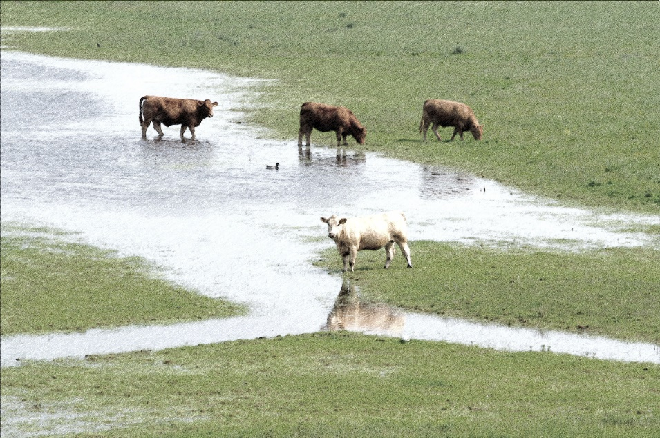
Na szczególną uwagę zasługuje dofinansowanie w 2022 r. przez NFOŚiGW dotacją w kwocie blisko 58 mln zł największego jak dotąd projektu przyrodniczego realizowanego w Polsce, co pozwoliło pozyskać z Komisji Europejskiej dotację LIFE w kwocie blisko 100 mln zł (21,6 mln euro). Strategiczny projekt przyrodniczy pn.: „Odtworzenie oraz zachowanie obszarów bagiennych, torfowisk i terenów podmokłych na obszarach Natura 2000 i Zielonej Infrastruktury” realizowany będzie w latach 2023 - 2032 przez Biuro Urządzania Lasu i Geodezji Leśnej w konsorcjum z Generalną Dyrekcją Ochrony Środowiska i Uniwersytetem Rolniczym w Krakowie. Dzięki realizacji projektu wzrośnie efektywność zarządzania siedliskami bagiennymi, torfowiskowymi i podmokłymi na pow. ponad 3 mln ha, a działaniami ochronnymi zostaną objęte siedliska mokradłowe o pow. 120 tys. ha.

W 2022 r. podpisano 17 umów dotacji na łączną kwotę 99.932 tys. zł, które dotyczyły współfinansowania przez Narodowy Fundusz projektów LIFE wybranych przez Komisję Europejską oraz naboru do Inkubatora Wniosków LIFE (dedykowanych środków na przygotowanie wniosków/projektów LIFE).
Dodatkowo Narodowy Fundusz prowadził w 2022 r. nabór wniosków o udzielenie pożyczki na wkład własny i zachowanie płynności finansowej przedsięwzięć LIFE, w wyniku którego zawarto 3 umowy na łączną kwotę 2.313 tys. zł.

W 2022 r. utrzymano zmiany uatrakcyjniające ofertę Narodowego Funduszu w zakresie współfinansowania Programu LIFE, obejmujące w szczególności: ujednolicenie intensywności dofinansowania dla wszystkich wnioskodawców niezależnie od tematyki projektu do 35% kosztów kwalifikowanych (intensywność dofinansowania dla pjb pozostała na niezmienionym poziomie 40% kosztów kwalifikowanych) oraz odstąpienie na szczeblu krajowym od oceny efektywności kosztowej i oparcie się w tym zakresie na ocenie dokonywanej przez Komisję Europejską, co uprościło i skróciło proces aplikowania o środki na współfinansowanie projektów LIFE.

W naborze LIFE 2022 przeprowadzono konsultacje łącznie 80 koncepcji i wniosków projektów LIFE. Konsultowano również przygotowywanie 1 koncepcji projektu strategicznego LIFE (odpowiednik projektu zintegrowanego z poprzedniej perspektywy finansowej). Analizowano również poprawność ok. 20 pełnych wniosków składanych do Komisji Europejskiej (Projekt Pilotażowy Krajowego Punktu Kontaktowego prowadzony od września 2022 r.) i ten sposób pracy z wnioskami zostanie rozszerzony w 2023. Jego zaletą jest skupienie się podczas pracy nad wnioskami i podczas szkoleń na tych elementach, które sprawiają największy problem wnioskodawcom.

W 2022 r. Narodowy Fundusz uruchomił trzecią edycję Inkubator Wniosków LIFE – narzędzia wsparcia potencjalnych wnioskodawców programu LIFE. Bezzwrotna dotacja jest wypłacana ryczałtem w 4 transzach i wynosi do 80 tys. zł, lecz nie więcej niż 0,6 % wartości zaakceptowanych przez Komisję Europejską kosztów kwalifikowanych. Całkowita kwota dotacji jest uzależniona od osiągniętego etapu przygotowania wniosku. W naborze wpłynęło 22 wnioski, z których 9 uzyskało dofinansowanie Narodowego Funduszu.

Powyższe działania pozytywnie wpłynęły na liczbę składanych wniosków w ostatnim naborze. Dla projektów standardowych (SAP) obowiązywał tryb jednoetapowy – składane były pełne wnioski. Dla projektów strategicznych obowiązywał tryb dwuetapowy.

Łącznie w naborze 2022 bez podprogramu Przejście na czystą energię, dla którego brak oficjalnych danych, złożone zostały 192 wnioski, z zakresu projektów standardowych, dotyczące Polski, w tym 41 przez wnioskodawców z Polski będących beneficjentami koordynującymi projektów. Pozostałe 151 wniosków zostało złożonych przez wnioskodawców z innych krajów UE - w projektach tych polskie podmioty mają pełnić rolę współbeneficjentów.

W obszarze Środowisko, w podprogramie „Przyroda i różnorodność biologiczna” złożone zostały 42 wnioski dotyczące Polski, w tym 11 przez wnioskodawców z Polski, a 31 przez wnioskodawców z innych krajów UE. W podprogramie „Gospodarka o obiegu zamkniętym i jakość życia” złożono 79 wniosków dotyczących Polski, w tym 13 przez wnioskodawców z Polski, a 66 przez wnioskodawców z innych krajów UE. Obecnie trwa ocena wniosków z tego obszaru.

W obszarze Klimat, w podprogramie „Łagodzenie zmian klimatu i przystosowanie się do nich” złożonych zostało 71 wniosków projektowych dotyczących Polski, w tym 17 przez wnioskodawców z Polski, a 54 przez wnioskodawców z innych krajów UE. W podprogramie „Przejście na czystą energię” kraje UE złożyły łącznie 225 wniosków, ale statystyki KE nie podają liczby wniosków dotyczących Polski. Obecnie trwa ocena wniosków z tego obszaru.

W zakresie projektów strategicznych złożono 1 koncepcję projektu. Wnioskodawca otrzymał zaproszenie do złożenia pełnego wniosku w I kwartale 2023 r.

Szkolenia w roku 2022 odbywały się w formie webinariów. Odbyło się 13 webinariów. Łącznie uczestniczyło w nich 470 osób. W miarę potrzeby wśród prezentujących gości byli obecni przedstawiciele Komisji Europejskiej z Agencji Wykonawczej ds. Małych i Średnich Przedsiębiorstw oraz osoby monitorujące projekty LIFE. Beneficjenci LIFE prezentowali również realizowane przez siebie projekty LIFE. Nagrania ze wszystkich webinariów zostały udostępnione na kanale YouTube Narodowego Funduszu.

Przedstawiciele KPK LIFE przygotowali i zaprezentowali informacje na 19 konferencjach i spotkaniach organizowanych prze inne podmioty lub we współpracy z Narodowym Funduszem. Istotnym wydarzeniem w roku 2022 był Dzień Informacyjny LIFE, który poza częścią seminaryjną zgromadził 27 stoisk prezentujących polskie projekty LIFE oraz ofertę Krajowych Punktów Kontaktowych innych programów unijnych realizowanych w Polsce. W spotkaniu brało udział ok. 300 osób oraz liczna grupa uczestniczyła on-line.

Według prowadzonego monitoringu prasy w 2022 r. ukazało się 7.897 artykułów/publikacji/ wzmianek/wpisów w mediach społecznościowych o Programie. Również na stronie Programu LIFE, w aktualnościach LIFE, ukazały się 46 publikacje. Najistotniejsze z nich publikowane były również na głównej stronie Narodowego Funduszu.

W roku 2022 przygotowano wniosek do Komisji Europejskiej dotyczący Projektu Budowania Potencjału Krajowego Punktu Kontaktowego LIFE w Polsce. Wniosek otrzymał pozytywną ocenę i zawarta została umowa na jego realizację w terminie od 1 lutego 2023 do 31 stycznia 2026 r.

Refundacja kosztów i wydatków Narodowego Funduszu finansowana ze źródeł zagranicznych i krajowych zewnętrznych

W związku z wdrażaniem programów realizujących politykę Unii Europejskiej w zakresie aspektów środowiskowych, Narodowy Fundusz jest beneficjentem środków przeznaczonych na refundację poniesionych kosztów zarządzania i wydatków, wynikających z wykonywania tej działalności. W 2022 roku Narodowy Fundusz Ochrony Środowiska i Gospodarki Wodnej był beneficjentem środków przeznaczonych na refundację kosztów i wydatków majątkowych z umów o dofinansowanie PO IiŚ 2014-2020 oraz Mechanizmu Finansowego EOG i Norweskiego Mechanizmu Finansowego. Refundacji podlegały również koszty zarządzania i wydatki związane z pełnieniem roli Krajowego Operatora Funduszu Modernizacyjnego oraz Krajowego Operatora Systemu Zielonych Inwestycji, jak również realizacji: projektu „Ogólnopolski system wsparcia doradczego dla sektora publicznego, mieszkaniowego oraz przedsiębiorstw w zakresie efektywności energetycznej oraz OZE” oraz programu „Stop Smog”.

Koszty funkcjonowania Narodowego Funduszu w 2022 r. osiągnęły poziom 145.185 tys. zł, natomiast środki na wydatki majątkowe wyniosły prawie 10.279 tys. zł, co daje łączną kwotę w wysokości 155.464 tys. zł. Jednocześnie do refundacji ze źródeł zagranicznych oraz zewnętrznych krajowych zakwalifikowano łącznie prawie 47.245 tys. zł poniesionych w 2022 r. kosztów i wydatków, co stanowiło 30,4% ogółu. Największą wartość zakwalifikowanych do refundacji kwot stanowią wynagrodzenia wraz z pochodnymi, tj. 38.247 tys. zł oraz usługi obce i wydatki majątkowe, odpowiednio: 2.713 tys. zł i 2.454 tys. zł.

Wdrażanie programów realizujących politykę Unii Europejskiej (PO IiŚ 2014-2020, MF EOG i NMF) oraz procedowanie wdrażania Programu Fundusze Europejskie na Infrastrukturę, Klimat, Środowisko 2021-2027 (FENIKS), Programu Fundusze Europejskie dla Polski Wschodniej 2021-2027 (FEPW) i Krajowego Planu Odbudowy i Zwiększenia Odporności (KPO) wpłynęło na osiągnięcie wyższego poziomu kosztów
i wydatków podlegających refundacji o 1.503 tys. zł w porównaniu do roku poprzedniego, przy zachowaniu zbliżonych proporcji udziału wielkości refundowanych w danych ogółem. Jest to wynik wzrostu cen spowodowanego inflacją, a umowy zawierane w ramach kończącej się perspektywy trzeba prowadzić i zamykać. Jednocześnie podobnie jak w roku poprzednim, refundacja wydatków i kosztów z tytułu: pomocy technicznej w ramach PO IiŚ 2014-2020, w ramach XII Osi Priorytetowej Pomoc Techniczna REACT-EU Programu Operacyjnego Infrastruktura i Środowisko na lata 2014-2020 oraz wdrażania Mechanizmu Finansowego Europejskiego Obszaru Gospodarczego i Norweskiego Mechanizmu Finansowego to dwie najwyższe pozycje refundowanych kosztów kwalifikowalnych. Największą zmianą w stosunku do 2021 r. jest natomiast wzrost refundacji kosztów związanych z wykonywaniem zadań Krajowego Operatora Funduszu Modernizacyjnego o 2.744 tys. zł. W tabeli 30 przedstawiono szczegółowo zewnętrzne źródła refundacji kosztów i wydatków Narodowego Funduszu.

Tabela 30 Refundacja kosztów i wydatków Narodowego Funduszu w 2022

Na podstawie umów na refundację wydatków organów i Biura Narodowego Funduszu, podpisanych z Ministrem Klimatu i Środowiska, Narodowy Fundusz w 2022 r. zaewidencjonował koszty w ramach X osi priorytetowej „Pomoc Techniczna” Programu Operacyjnego Infrastruktura i Środowisko 2014-2020 oraz koszty wynagrodzeń pracowników w ramach XII Osi Priorytetowej Pomoc Techniczna REACT-EU Programu Operacyjnego Infrastruktury i Środowiska na lata 2014-2020 w łącznej kwocie 36.254 tys. zł, co stanowi ponad 23,3% całkowitych kosztów i wydatków majątkowych własnych Biura Narodowego Funduszu za 2022 r. Jednocześnie w 2022 r. Narodowy Fundusz otrzymał już refundację, która stanowi prawie 86% powyższej kwoty.

Najważniejszą pozycją refundowaną w związku z wdrażaniem PO IiŚ, w ramach XII Osi Priorytetowej Pomoc Techniczna REACT-EU Programu Operacyjnego Infrastruktury i Środowiska na lata 2014-2020 w zakresie podpisanych umów dotacji celowych są wynagrodzenia wraz z pochodnymi w kwocie 29.888 tys. zł, co stanowi ponad 25% ogółu kosztów wynagrodzeń wraz z pochodnymi Narodowego Funduszu. Dodatkowo w ramach programu Pomoc Techniczna PO IiŚ 2014-2020 Narodowy Fundusz zakwalifikował w 2022 r. do refundacji w sektorze środowiska i energetyki wydatki i koszty Biura w kwocie 6.366 tys. zł, z czego z tytułu refundacji w 2022 r. otrzymano 4.048 tys. zł. Najistotniejszą pozycję stanowią tu zakwalifikowane do refundacji koszty usług obcych i pozostałe koszty funkcjonowania w łącznej wysokości 3.532 tys. zł (19% analogicznych pozycji ogółem). Refundacja kosztów zużycia materiałów i energii jest na poziomie zbliżonym do roku 2021 i wynosi 406 tys. zł. Program PT PO IiŚ zrefundował również kwalifikowalne koszty amortyzacji budynków przy ul. Konstruktorskiej w wysokości 280 tys. zł.

W ramach powyższego źródła finansowania zaewidencjonowano do refundacji 21,5% całkowitych wydatków inwestycyjnych Biura Narodowego Funduszu. Z zakwalifikowanych 2.149 tys. zł, główny wydatek stanowi zakup zasobów licencyjnych MS Enterprise na oprogramowanie, zasoby chmury obliczeniowej oraz pakiet wsparcia.

Narodowy Fundusz, wdrażając programy operacyjne, finansowane ze środków Mechanizmu Finansowego Europejskiego Obszaru Gospodarczego i Norweskiego Mechanizmu Finansowego (mechanizmy utworzone przez Norwegię, Islandię i Lichtenstein) jest beneficjentem środków z zakresu kosztów zarządzania tymi programami. Refundacji podlegają koszty bezpośrednie oraz ryczałt na koszty ogólne.

Na podstawie umowy dotacji celowej zawartej z Ministrem Klimatu i Środowiska na realizację działań z zakresu kosztów zarządzania, związanych z wdrażaniem Programów Operacyjnych i Funduszu Współpracy Dwustronnej w ramach Mechanizmu Finansowego Europejskiego Obszaru Gospodarczego 2014-2021, przyznano i przekazano Narodowemu Funduszowi w 2022 r. dotację z budżetu państwa (stanowiącą nie więcej niż 85% wydatków kwalifikowalnych) refundującą poniesione wydatki i koszty w kwocie 4.203 tys. zł, co stanowi 2,7% wszystkich wydatków majątkowych i kosztów Biura Narodowego Funduszu poniesionych w 2022 r. Uzyskana refundacja jest o 443 tys. zł wyższa niż w roku poprzednim, przy zachowaniu podobnego udziału refundacji z tego źródła w strukturze kosztów. Około 69% zrefundowanej kwoty stanowią wynagrodzenia z pochodnymi. Dodatkowo do refundacji zakwalifikowano także 593 tys. zł poniesionych kosztów usług obcych oraz 62 tys. zł pozostałych kosztów funkcjonowania. Budowa i wdrożenie systemu informatycznego do obsługi MF EOG 2014-2021 wraz z usługami wsparcia i rozwoju podlega refundacji w ramach wydatków majątkowych. W 2022 r. zrefundowano na ten cel ponad 242 tys. zł.

Trzecie największe źródło refundacji kosztów funkcjonowania Biura Narodowego Funduszu wynika z wykonywania zadań Krajowego Operatora Funduszu Modernizacyjnego i wiąże się z konsultowaniem i wdrażaniem programów priorytetowych, o których mowa w art. 50c ust. 1 ustawy z dnia 12 czerwca 2015 r. o systemie handlu uprawnieniami do emisji gazów cieplarnianych, a także prowadzeniem działalności promocyjnej i informacyjnej oraz monitorowaniem inwestycji w ramach Krajowego systemu wdrażania Funduszu Modernizacyjnego. Koszty Biura zakwalifikowane do refundacji osiągnęły łączny poziom 3.550 tys. zł i stanowiły 2,3% całkowitych kosztów i wydatków na środki trwałe i wartości niematerialne i prawne. 82,4% z 3.550 tys. zł dotyczy refundacji kosztów wynagrodzeń wraz z pochodnymi.

Narodowy Fundusz jest Beneficjentem i Partnerem Wiodącym projektu „Ogólnopolski system wsparcia doradczego dla sektora publicznego, mieszkaniowego oraz przedsiębiorstw w zakresie efektywności energetycznej oraz OZE”, który jest realizowany we współpracy z Partnerami (wojewódzkie fundusze ochrony środowiska i gospodarki wodnej oraz Urząd Marszałkowski w Lublinie). Projekt finansowany jest w ramach PO IiŚ 2014-2020, I oś priorytetowa „Zmniejszenie emisyjności gospodarki”.

Wydatki i koszty Biura Narodowego Funduszu, zakwalifikowane do refundacji w ramach projektu doradztwa energetycznego (dla obszaru doradztwa i zarządzania projektem) za 2022 r. wyniosły łącznie 2.213 tys. zł tys. zł i pokryły 1,4% ogółu wydatków majątkowych i kosztów Biura Narodowego Funduszu poniesionych w 2022 r. 90,5% tej kwoty dotyczy kosztów wynagrodzeń z pochodnymi oraz usług obcych (odpowiednio 1.715 tys. zł i 287 tys. zł).

W 2022 r. Narodowy Fundusz wraz z Ministerstwem Klimatu i Środowiska kontynuował rozpoczętą w 2021r. realizację zadań związanych z wdrażaniem programu priorytetowego „Stop Smog”. Jako beneficjent kosztów zarządzania zakwalifikował do refundacji za 2022 r. 707 tys. zł, co stanowi 0,5% ogółu kosztów oraz wydatków na zakup środków trwałych i wartości niematerialnych i prawnych Biura Narodowego Funduszu. W porównaniu do 2021 r. udało się zwiększyć refundowaną kwotę o 214 tys. przy zachowaniu podobnego udziału refundacji w kosztach i wydatkach ogółem. Jednocześnie już w 2022 r. zostało zrefundowanych 75% tej kwoty. Głównym refundowanym kosztem są wynagrodzenia wraz z pochodnymi (588 tys. zł).

Narodowy Fundusz jest Krajowym Operatorem Systemu Zielonych Inwestycji w ramach zobowiązań odnośnie redukcji emisji gazów cieplarnianych w tzw. Jednostkach Przyznanej Emisji (AAU). W myśl ustawy o systemie zarządzania emisjami gazów cieplarnianych i innych substancji, koszty związane z wykonywaniem zadań Krajowego Operatora są pokrywane ze środków zgromadzonych na tzw. Rachunku klimatycznym. Wysokość kosztów możliwych do refundacji regulują zapisy w poszczególnych umowach sprzedaży jednostek AAU.

Koszty Biura zakwalifikowane do refundacji za 2022 r. wyniosły 286 tys. zł, co stanowi 0,2% ogółu kosztów oraz wydatków na zakup środków trwałych i wartości niematerialnych i prawnych Biura Narodowego Funduszu.

W związku z wykonywaniem działania „System finansowania na potrzeby efektywności energetycznej i energii odnawialnej, zapewnianego przy gruntownych remontach zasobów budowlanych” oraz prowadzeniem monitoringu jego realizacji wspólnie z Krajową Agencją Poszanowania Energii Narodowy Fundusz zakwalifikował do refundacji za 2022 r. łącznie 33 tys. zł.

Realizacja Planu finansowania ochrony środowiska i gospodarki wodnej w 2022 r.

Wstęp

Narodowy Fundusz finansując ochronę środowiska i gospodarkę wodną w 2022 r., w ramach posiadanych i obsługiwanych przez niego środków finansowych, dążył do maksymalizacji, uzyskiwanego w wyniku realizacji przedsięwzięć, efektu ekologicznego lub rzeczowego.

Dokonując w 2022 r. wyboru przedsięwzięć do dofinansowania kierowano się, przede wszystkim, zasadą prowadzenia gospodarki finansowej w sposób zapewniający pełne wykorzystanie środków europejskich niepodlegających zwrotowi, przeznaczonych na ochronę środowiska i gospodarkę wodną.

Efekty ekologiczne opisane w tym rozdziale, dotyczą wielkości uzyskanych z umów zakończonych
w 2022 r., jak również planowanych do uzyskania z umów podpisanych w tym roku. Prezentowane efekty odnoszą się do całego przedsięwzięcia, a nie jedynie do jego części finansowanej przez Narodowy Fundusz.

Podstawą do udzielania dofinansowania były programy priorytetowe, w których ustalono szczegółowe zasady oraz kryteria wyboru przedsięwzięć.

Zapotrzebowanie na środki na ochronę środowiska i gospodarkę wodną do projektu Planu finansowego Narodowego Funduszu na 2022 r., wyznaczającego ramy finansowe działalności Narodowego Funduszu w 2022 r., zostało określone w II kwartale 2021 r., biorąc pod uwagę planowane wypłaty z umów podpisanych, wnioski o dofinansowanie będące na różnych etapach rozpatrywania, jak również zatwierdzone budżety programów priorytetowych.

Finansowanie przedsięwzięć ze środków własnych Narodowego Funduszu realizowanych bez udziału środków europejskich i współfinansowanie przedsięwzięć realizowanych z udziałem środków europejskich

Wstęp

W rozdziale tym omówiono wydatki Narodowego Funduszu na ochronę środowiska i gospodarkę wodną na finansowanie przedsięwzięć realizowanych bez udziału środków europejskich
i współfinansowanie przedsięwzięć realizowanych z udziałem środków europejskich. Środkami tymi finansowane były, przede wszystkim, przedsięwzięcia służące realizacji polityki zrównoważonego rozwoju państwa.

W rozdziale XIII.2.2 zamieszczono zestawienia tabelaryczne przedstawiające wydatki w dziedzinach, jak również na współfinansowanie ze środków własnych Narodowego Funduszu przedsięwzięć realizowanych z udziałem środków europejskich w 2022 r., w podziale na finansowanie pożyczkowe
i dotacyjne, a w kolejnych rozdziałach, tj. XIII.2.3-XIII.2.21 przedstawiono najbardziej istotne informacje dotyczące kierunków rozdysponowania środków, planowane do uzyskania efekty ekologiczne i rzeczowe, jak również uzyskane wielkości takich efektów z umów zakończonych w 2022 r.

W załączniku 2 przedstawiono realizację wydatkowania środków w 2022 r. w układzie programów priorytetowych, natomiast w załączniku 3 kwoty podpisanych w 2022 r. umów w układzie tych programów.

Tabele finansowania ochrony środowiska i gospodarki wodnej w 2022 r.

Tabela 31 Zwrotne finansowanie ochrony środowiska przedsięwzięć realizowanych bez udziału środków europejskich i współfinansowanie przedsięwzięć realizowanych z udziałem środków europejskich w 2022 r. ( tys. zł)
Tabela 32 Dotacyjne finansowanie przedsięwzięć realizowanych bez udziału środków europejskich – finansowanie w dziedzinach w 2022 r. – zestawienie zbiorcze (tys. zł)
Tabela 33 Dotacyjne finansowanie przedsięwzięć realizowanych bez udziału środków europejskich – finansowanie w dziedzinach dla jednostek zaliczanych do sektora finansów publicznych (bez PJB) w 2022 r. (tys. zł)
Tabela 34 Dotacyjne finansowanie przedsięwzięć realizowanych bez udziału środków europejskich – finansowanie w dziedzinach dla jednostek niezaliczanych do sektora finansów publicznych w 2022 r. (tys. zł)
Tabela 35 Środki przekazane do budżetu państwa na dofinansowanie zadań realizowanych bez udziału środków europejskich przez państwowe jednostki budżetowe w 2022 r. – finansowanie w dziedzinach (tys. zł)

Tabela 36 Współfinansowanie przez Narodowy Fundusz, w formie dotacji, przedsięwzięć realizowanych z udziałem środków europejskich w 2022 r. – zestawienie zbiorcze (tys. zł)
Tabela 37 Współfinansowanie przez Narodowy Fundusz, w formie dotacji, przedsięwzięć realizowanych z udziałem środków europejskich dla jednostek zaliczanych do sektora finansów publicznych w 2022 r. (tys. zł)

Tabela 38 Środki przekazane do budżetu państwa na dofinansowanie zadań państwowych jednostek budżetowych w 2022 r. – współfinansowanie środków europejskich (tys. zł)
Tabela 39 Współfinansowanie przez Narodowy Fundusz, w formie dotacji, przedsięwzięć realizowanych z udziałem środków europejskich dla jednostek niezaliczanych do sektora finansów publicznych w 2022 r. ( tys. zł)

Ochrona wód

W zakresie ochrony wód w 2022 r. środki Narodowego Funduszu wydatkowane były w ramach programów priorytetowych:
- „Gospodarka wodno-ściekowa w aglomeracjach”;
- „Ogólnopolski program gospodarki wodno-ściekowej poza granicami aglomeracji ujętych w Krajowym Programie Oczyszczania Ścieków Komunalnych”.

Programy te współfinansują inwestycje, które przyczyniają się do poprawy środowiska wodnego poprzez wdrażanie wymagań dyrektywy ściekowej, a tym samym przyczyniają się również do wypełniania przez Polskę zobowiązań akcesyjnych.
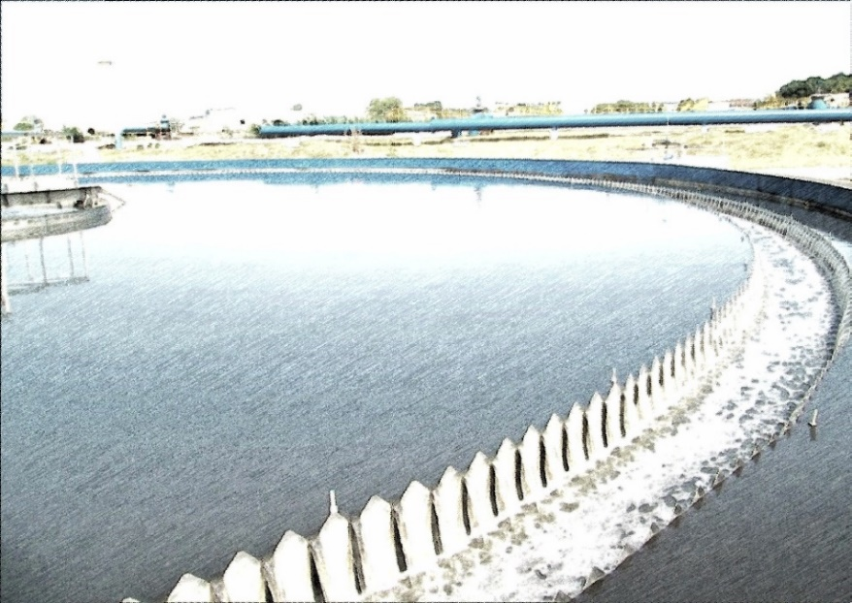
W ramach programu priorytetowego „Gospodarka wodno-ściekowa w aglomeracjach” wypłacono 563.630 tys. zł pożyczek i 8.174 tys. zł dopłat do oprocentowania kredytów bankowych lub dopłat do ceny wykupu obligacji.

Drugi z programów realizowanych w tej dziedzinie pozwolił na udostępnienie wojewódzkim funduszom ochrony środowiska i gospodarki wodnej kwoty 150.611 tys. zł w formie zwrotnej.
Środki te następnie będą stanowić źródło finansowania mniejszych inwestycji wodno-kanalizacyjnych w gminach.

Łączny bilans wypłat środków w zakresie ochrony wód to 723.415 tys. zł, z tego:
- pożyczki – 715.241 tys. zł (poz. 1 tabeli 31);
- dopłaty do oprocentowania kredytów bankowych i ceny wykupu obligacji – 8.174 tys. zł (poz. 1.1.1.1 tabeli 36).

Plan w zakresie wypłat pożyczek został zrealizowany w 118% - w odpowiedzi na zgłaszane zapotrzebowanie na środki przez Beneficjentów.

Plan wypłat środków bezzwrotnych (dopłaty do oprocentowania kredytów bankowych i ceny wykupu obligacji) w kwocie 8.000 tys. zł został zrealizowany w kwocie 8.174 tys. zł – realizacja planu 102%. Wiąże się to głównie z wcześniejszym niż planowano terminem wykupu obligacji, a co za tym idzie wydatkowaniem środków Narodowego Funduszu w formie dopłat do ceny wykupu obligacji.

Planowane do uzyskania dla ochrony wód efekty ekologiczne i rzeczowe z umów zawartych w 2022 r., jak również uzyskane wielkości takich efektów z umów zakończonych przedstawione są w tabeli 40.

Tabela 40 Efekty ekologiczne i rzeczowe z umów zawartych i zakończonych w 2022 r. w dziedzinie ochrony wód

Gospodarka wodna

W zakresie gospodarki wodnej w 2022 r. Narodowy Fundusz wypłacił łącznie 55.621 tys. zł środków dotacyjnych, w formie udostepnienia wojewódzkim funduszom, do rozdysponowania na rzecz beneficjentów programu „Moja Woda” opisanego w rozdziale XI.7. Plan wypłat finansowania dotacyjnego w tej dziedzinie został zrealizowany w 44% (poz. 1.1.1 tabeli 32) i był zdeterminowany wystąpieniami gmin o środki programu.

Uzyskane efekty ekologiczne lub rzeczowe z umów zakończonych w 2022 r., przedstawione są w tabeli 41.
Tabela 41 Efekty ekologiczne i rzeczowe z umów zakończonych w 2022 r. w dziedzinie gospodarki wodnej

Ochrona klimatu i atmosfery

Programy priorytetowe i ich części realizowane w dziedzinie ochrony klimatu i atmosfery w 2022 r. to:
- „Czyste powietrze” – wypłacono 2.153.930 tys. zł dotacji i nastąpił zwrot 180 tys. zł pożyczek. Środki dotacyjne w tym programie zostały w części przekazane do wojewódzkich funduszy na udzielanie dotacji i częściową spłatę kredytów bankowych beneficjentów końcowych (2.057.916 tys. zł), finansowanie punktów konsultacyjnych w gminach i pomoc techniczną dla wojewódzkich funduszy (95.581 tys. zł), a także na wpłaty na Ekologiczny Funduszu Poręczeń i Gwarancji BGK (433 tys. zł). Szczegółowy opis programu przedstawiono w rozdziale V;
- „Poprawa jakości powietrza poprzez wymianę źródeł ciepła w budynkach wielorodzinnych”:
  - pilotaż na terenie województwa zachodniopomorskiego – wypłacono 7.489 tys. zł dotacji;
  - pilotaż na terenie województwa dolnośląskiego – wypłacono 8.190 tys. zł dotacji;
- „Poprawa jakości powietrza w najbardziej zanieczyszczonych gminach - pilotaż” – wypłacono 81 tys. zł dotacji;
- „Moje ciepło” – wypłacono 46.602 tys. zł dotacji;
- „Ciepłe mieszkanie” – wypłacono 10.365 tys. zł dotacji;
- „Budownictwo Energooszczędne”:
  - Część 1) Zmniejszenie zużycia energii w budownictwie – wypłacono 228.455 tys. zł dotacji i 5.542 tys. zł pożyczek;
  - Część 2) PUSZCZYK – Niskoemisyjne budynki użyteczności publicznej – wypłacono 5.353 tys. zł dotacji i 6.401 tys. zł pożyczek;
- „Klimatyczne Uzdrowiska. Część 2) Wspieranie efektywności energetycznej w budynkach użyteczności publicznej na terenie gmin uzdrowiskowych” – wypłacono 3.349 tys. zł dotacji;
- „Poprawa jakości powietrza” Część 5) Budynki Użyteczności Publicznej o podwyższonym standardzie energooszczędności – wypłacono 1.941 tys. zł dotacji i 2.229 tys. zł dotacji;
- „Ciepłownictwo Powiatowe” – wypłacono 14.337 tys. zł dotacji i 26.346 tys. zł pożyczek;
- „SOWA - oświetlenie zewnętrzne” – wypłacono 31.525 tys. zł pożyczek;
- „Mój Prąd”:
  - Część 1) Program Mój Prąd na lata 2021-2023 – wypłacono 529.635 tys. zł dotacji;
  - Część 2) Program Mój Prąd na lata 2019-2020 – wypłacono 22.379 tys. zł dotacji;
- „Energia Plus” – wypłacono 316.547 tys. zł pożyczek;
- „Wsparcie projektów realizowanych w ramach podziałania 1.1.1., działań 1.2, 1.5 i 1.6 Programu” – wypłacono 200.296 tys. zł pożyczek;
- „Agroenergia”:
  - Część 1) Mikroinstalacje, pompy ciepła i towarzyszące magazyny energii – wypłacono 24.988 tys. zł dotacji i 1.866 tys. zł pożyczek;
  - Część 2) Biogazownie rolnicze i małe elektrownie wodne – wypłacono 674 tys. zł dotacji i 204 tys. zł pożyczek;
- „E-Etap - Energy Efficiency Training and Auditing Project” – wypłacono 291 tys. zł dotacji;
- „Polska Geotermia Plus Część 1) Geotermia głęboka” – wypłacono 22.114 tys. zł pożyczek i 18.871 tys. zł dotacji;
- „Funkcjonowanie systemu handlu uprawnieniami do emisji oraz działalność Krajowego ośrodka bilansowania i zarządzania emisjami” – wypłacono 26.988 tys. zł dotacji;
- Zadania wskazane przez ustawodawcę. „Centralny Rejestr Oszczędności Energii Finalnej na lata 2021-2022” – wypłacono 70 tys. zł dotacji;
- „Wsparcie dla innowacji sprzyjających zasobooszczędnej i niskoemisyjnej gospodarce. Część 1) Sokół – wdrożenie innowacyjnych technologii środowiskowych” program rozliczany - w ramach tego programu wypłacono 900 tys. zł pożyczek i 689 tys. zł dotacji.

W zakresie przedsięwzięć ukierunkowanych na rozwój bezemisyjnego lub niskoemisyjnego transportu środki zostały wydatkowane na następujące programy:
- „GEPARD II – transport niskoemisyjny – program rozliczany - Część 3) Śląsk – zagłębie bezemisyjnego transportu publicznego – wypłacono 16.171 tys. zł dotacji i 6.093 tys. zł pożyczek;
- „System Zielonych Inwestycji (GIS – Green Investment Scheme). Gepard - Bezemisyjny transportu publiczny” – program rozliczany – wypłacono 5.419 tys. zł dotacji;
- „System Zielonych Inwestycji (GIS) - Kangur - Bezpieczna i ekologiczna droga do szkoły” – program rozliczany – wypłacono 25.534 tys. zł dotacji i 3.879 tys. zł pożyczek;
- „Mój elektryk” – wypłacono 184.299 tys. zł dotacji;
- „Zielony transport publiczny” – wypłacono 10.994 tys. zł dotacji i 2.868 tys. zł pożyczek;
- „Zielony samochód - dofinansowanie zakupu elektrycznego samochodu osobowego (M1) – program rozliczany” – wypłacono 19 tys. zł dotacji;
- „eVAN- elektryczny samochód dostawczy (N1) - program rozliczany” – wypłacono 1.142 tys. zł dotacji;
- „Wsparcie infrastruktury ładowania pojazdów elektrycznych i infrastruktury tankowania wodoru” – wypłacono 6.150 tys. zł dotacji.

Dodatkowo Narodowy Fundusz dokonał wpłat na wskazane ustawowo fundusze wspierające rozwój transportu ekologicznego:
- „Zadania wskazane przez ustawodawcę. Rządowy Fundusz Rozwoju Dróg” – wypłacono 1.400.000 tys. zł dotacji;
- Zadania wskazane przez ustawodawcę. „Fundusz Przewozów Autobusowych” – wypłacono 105.958 tys. zł dotacji.
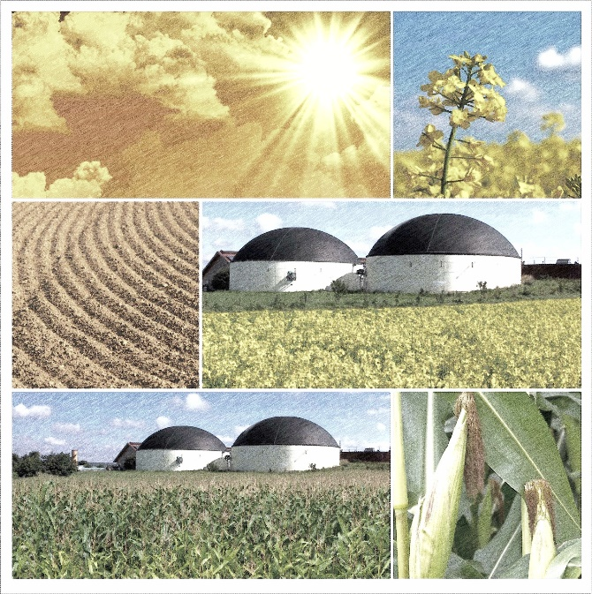
Wydatki w zakresie ochrony klimatu i atmosfery były ponoszone głównie z przychodów wynikających z ustawy Prawo energetyczne, ustawy o efektywności energetycznej, ze środków pochodzących ze sprzedaży jednostek przyznanej emisji gazów cieplarnianych i innych substancji, oraz ze środków opłaty emisyjnej. Wpłaty na Rządowy Fundusz Rozwoju Dróg dokonywane były ze środków funduszu podstawowego. Przedsięwzięcia dotyczące transportu finansowane były ze środków Funduszu Transportu Niskoemisyjnego, a program „Moje ciepło” finansowany był ze środków Funduszu Modernizacyjnego.

Finansowane były przedsięwzięcia dotyczące poprawy jakości powietrza, podniesienia efektywności energetycznej budynków i instalacji, wykorzystania odnawialnych źródeł energii, współfinansowania przedsięwzięć I osi PO IiŚ 2014-2020. Środki ze sprzedaży na aukcji uprawnień do emisji gazów cieplarnianych służyły rozwojowi energetyki prosumenckiej, a konkretnie wsparciu segmentu mikroinstalacji fotowoltaicznych..

W ramach tej dziedziny, w formie pożyczek, planowano wydatkowanie kwoty 852.8700 tys. zł, wypłacono 626.630 tys. zł – plan zrealizowano w 73,5% (poz. 2 tabeli 31). Wypłata dotacji w kwocie 4.860.363 tys. zł oznacza realizację wielkości zaplanowanej na 5.433.760 tys. zł w 89,4% (poz. 1.1.2 tabeli 32).

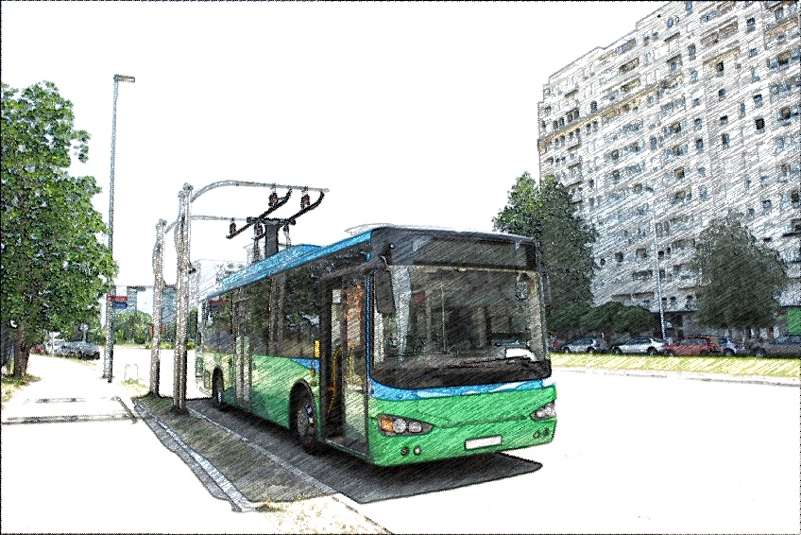
Wśród czynników wpływających na odchylenie w realizacji planu w tej dziedzinie należy wskazać przede wszystkim zmianę sytuacji gospodarczej, wywołanej przez wojnę na Ukrainie, skutkującą wzrostem cen, ograniczoną dostępnością materiałów budowlanych, urządzeń (np. pomp ciepła) wynikającą z przerwania łańcucha dostaw oraz drastycznym spadkiem dostępności wykwalifikowanych pracowników, w szczególności branży budowlanej. Wysoka inflacja wpływa na problemy z wyłonieniem wykonawców robót, mimo przeprowadzania wielokrotnych postępowań przetargowych. W przypadku inwestycji planowanych do realizacji ze środków Funduszu Modernizacyjnego na odchylenie w realizacji planu wpływ miały późniejsze niż zakładano terminy weryfikacji obszarów wsparcia przez Europejski Bank Inwestycyjny i Komitet Inwestycyjny.

Planowane do uzyskania z umów podpisanych w 2022 r. efekty ekologiczne i rzeczowe, jak również uzyskane wielkości takich efektów z umów zakończonych w 2022 r., przedstawione są w tabeli 42.

Tabela 42 Efekty ekologiczne z umów zawartych i zakończonych w 2022 r. w dziedzinie ochrony klimatu i atmosfery

Ochrona powierzchni ziemi

Programy priorytetowe i ich części, w ramach których nastąpiły wypłaty w 2022 r. w dziedzinie ochrony powierzchni ziemi to:
- „Racjonalna gospodarka odpadami”:
  - Część 1) Selektywne zbieranie i zapobieganie powstawaniu odpadów – wypłacono 38.371 tys. zł dotacji i 11.931 tys. zł pożyczek;
  - Część 2) Instalacje gospodarowania odpadami – wypłacono 10.725 tys. zł dotacji i 49.939 tys. zł pożyczek;
  - Część 3) Modernizacja stacji demontażu pojazdów – część programu rozliczana – wypłacono 445 tys. zł pożyczek;
  - Część 5) Baza danych o produktach i opakowaniach oraz o gospodarce odpadami przekazano 871 tys. zł państwowym jednostkom budżetowym i wypłacono 11.327 tys. zł dotacji;
  - Część 9) Gospodarowanie substancjami zubożającymi warstwę ozonową i niektórymi fluorowanymi gazami cieplarnianymi – część rozliczana – wypłacono 532 tys. zł dotacji;
- „Współfinansowanie projektów realizowanych w ramach działań 2.2 i 2.5 Programu Operacyjnego Infrastruktura i Środowisko” – wypłacono 137.903 tys. zł pożyczek;
- „Usuwanie folii rolniczych i innych odpadów pochodzących z działalności rolniczej” – wypłacono 21.054 tys. zł dotacji;
- „Usuwanie porzuconych odpadów” – wypłacono 33.745 tys. zł dotacji;
- „Ogólnopolski program regeneracji środowiskowej gleb poprzez ich wapnowanie” – wypłacono 72.183 tys. zł dotacji;
- „Ochrona powierzchni ziemi:
  - Część 1) Rekultywacja terenów zdegradowanych – wypłacono 2.813 tys. zł dotacji i 3.050 tys. zł pożyczek;
  - Część 3) Usuwanie dzikich wysypisk - program pilotażowy – wypłacono 885 tys. zł dotacji;
- Ogólnopolski program finansowania usuwania wyrobów zawierających azbest – wypłacono 13.146 tys. zł dotacji.

Plan pożyczkowy w tej dziedzinie został zrealizowany w 67,1%, wobec planowanej kwoty 303.050 tys. zł wypłacono 203.268 tys. zł (poz. 3 tabeli 31).

Plan wypłat dotacyjnych został zrealizowany w 84,1%. Z planowanej kwoty 244.500 tys. zł wypłacono 205.652 tys. zł (poz. 1.1.3 tabeli 32).

Odchylenie wykonania planu w obu formach finansowania wynika głównie z przesuwania terminów realizacji inwestycji dotyczących budowy lub rozbudowy instalacji gospodarowania odpadami lub magazynów żywności, w wyniku drastycznego wzrostu kosztów na etapie rozstrzygania przetargów.

Planowane do uzyskania efekty ekologiczne i rzeczowe w obszarze ochrony powierzchni ziemi
z umów zawartych w 2022 r., jak również uzyskane wielkości takich efektów z umów zakończonych
w tym roku, przedstawione są w tabeli 43.

Tabela 43 Efekty ekologiczne z umów zawartych i zakończonych w 2022 r. w dziedzinie ochrony powierzchni ziemi

Ochrona przyrody i krajobrazu

W dziedzinie ochrony przyrody i krajobrazu w 2022 r. wypłaty środków własnych Narodowego Funduszu następowały w ramach programu priorytetowego „Ochrona i przywracanie różnorodności biologicznej i krajobrazowej” 18.025 tys. zł dotacji i 40.303 tys. zł w formie przekazania środków do państwowych jednostek budżetowych.

Plan wypłat dotacyjnych został zrealizowany w 145,8 % – wypłacono 58.328 tys. zł z zaplanowanej kwoty 40.000 tys. zł (poz. 1.1.4 tabeli 32 i poz. 1.3 tabeli 36).

Przekroczenie planowanych wypłat wynikało przede wszystkim z realizacji dofinansowania dla zadania „Pomagamy i chronimy - Policja i Państwowa Straż Pożarna na straży bioróżnorodności” wypłata transzy w 2022 roku w wysokości 35 000 tys. zł.

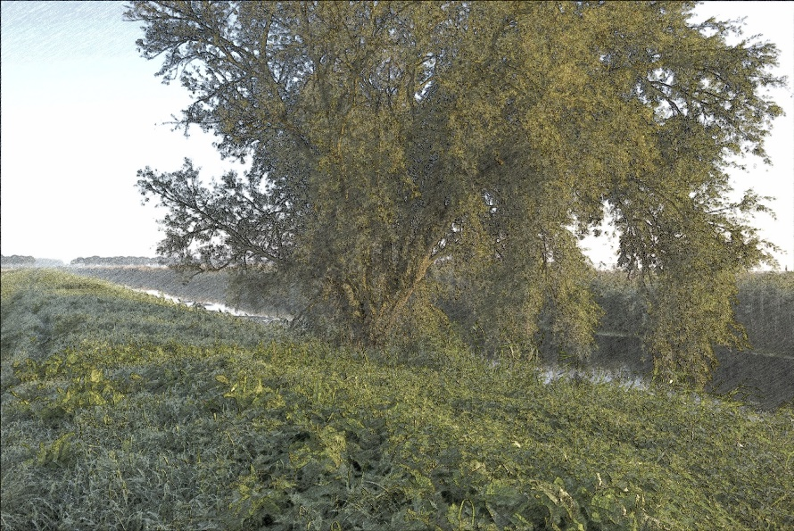
W 2022 roku obok realizacji umów zawartych w latach poprzedzających były prowadzone nabory wniosków na wykupy gruntów w trybie pierwokupu na rzecz Skarbu Państwa (dotyczących przedsięwzięć realizowanych przez parki narodowe). Dofinansowanie wniosków o pierwokupy w parkach narodowych umożliwiło zwiększenie powierzchni gruntów będących własnością Skarbu Państwa, na terenie, których prowadzone są działania ochronne dla siedlisk przyrodniczych oraz gatunków roślin i zwierząt.

Realizowany był również nabór wniosków dotyczących zadań realizowanych przez państwowe jednostki budżetowe w zakresie:
- opracowania dokumentów planistycznych dla rezerwatów przyrody,
- prowadzenia działań ochronnych na obszarach chronionych realizowanych na podstawie zatwierdzonych planów i zadań ochronnych,
- przeciwdziałania szkodom powodowanym przez gatunki chronione wymienione w art. 126 ustawy o ochronie przyrody,
- monitoringu obszarów Natura 2000 i rezerwatów przyrody, wynikający z ustanowionych planów ochrony i planów zadań ochronnych, realizowany przez nadzorującego obszar Natura 2000 lub sprawującego nadzór nad rezerwatem przyrody,
- prowadzenia działań związanych z utrzymaniem i zachowaniem zabytkowych parków i ogrodów,
- przeciwdziałania klęskom żywiołowym i likwidowania ich skutków dla środowiska.

Planowane do uzyskania efekty ekologiczne i rzeczowe z umów zawartych w 2022 r., jak również uzyskane wielkości takich efektów z umów zakończonych w tym roku w dziedzinie ochrony przyrody
i krajobrazu, przedstawione są w tabeli 44.

Tabela 44 Efekty ekologiczne z umów zawartych i zakończonych w 2022 r. w dziedzinie ochrony przyrody i krajobrazu

Górnictwo

W dziedzinie górnictwa w 2022 r. realizowany był program priorytetowy „Zmniejszenie uciążliwości wynikających z wydobywania kopalin”, w ramach którego wypłacono 16.671 tys. zł w formie dotacyjnej, z zaplanowanej kwoty 62.110 tys. zł – realizacja planu 26,8% (poz. 1.1.5 tabeli 32). Niepełna realizacja planu to efekt przedłużających się procedur przetargowych i problemów w wyłonieniu wykonawców dla wielu przedsięwzięć realizowanych przez Kopalnię Soli "Wieliczka" czy też Spółkę Restrukturyzacji Kopalń S.A.

Na finansowanie pożyczkowe w tym programie wydatkowano 3.000 tys. zł, na przedsięwzięcie dotyczące gospodarczego wykorzystania metanu w Kopalni Ruch Knurów Jastrzębskiej Spółki Węglowej S.A. Pożyczki zaplanowane w kwocie 6.200 tys. zł, zostały zrealizowane 48,4% (poz. 9 tabeli 31).

Cel działań w tym obszarze ukierunkowany był na ograniczenie negatywnego oddziaływania na środowisko wydobywania kopalin i likwidacji zakładów górniczych, a proponowane wsparcie stanowiło pomoc m.in. w:
- przywracaniu funkcjonalności gruntów zniszczonych w wyniku działalności górniczej, w szczególności poprzez przywracanie wartości użytkowych i przyrodniczych terenom uprzednio zniszczonym przez działalność górniczą
- zabezpieczaniu wyrobisk górniczych przed zagrożeniem wodnym oraz w celu ochrony powierzchni ziemi,
- w doposażaniu jednostek powołanych do prowadzenia działań ratowniczych w górnictwie w aparaturę i sprzęt ratowniczy oraz organów nadzoru górniczego w sprzęt służący do monitorowania eksploatacji kopalin.
Nie bez znaczenia dla środowiska pozostaje również wsparcie pożyczkowe na gospodarcze wykorzystanie metanu - realizacja tego typu przedsięwzięć pozwoli na zmniejszenie emisji do atmosfery metanu, wydzielającego się w procesie wydobywania węgla, a także obniżenie kosztów zakupu energii elektrycznej poprzez jej własną produkcję i jest zgodna z prowadzoną polityką klimatyczną.

Cała kwota dotacji wydatkowana w dziedzinie górnictwa pochodziła ze środków uzyskanych z przychodów określonych w ustawie Prawo geologiczne i górnicze.

Planowane do uzyskania z umów zawartych w 2022 r. dla górnictwa efekty ekologiczne i rzeczowe, jak również uzyskane wielkości takich efektów z umów zakończonych w tym roku, przedstawione są w tabeli 45.

Geologia

W dziedzinie geologii w 2022 r. realizowane były programy priorytetowe
- „Poznanie budowy geologicznej na rzecz kraju”, w ramach którego wypłacono 103.500 tys. zł dotacji;
- „Udostępnianie wód termalnych w Polsce”, w ramach którego wypłacono 4.544 tys. zł dotacji.

Plan wypłat dotacji w zakresie geologii został zrealizowany w 45,0%, z zaplanowanej kwoty 240.000 tys. zł wypłacono 108.044 tys. zł (poz. 1.1.6 tabeli 32).

Środki programu „Poznanie budowy geologicznej na rzecz kraju” wypłacano głównie na realizację przedsięwzięć w zakresie poznania budowy geologicznej kraju, realizowane przez Państwowy Instytut Geologiczny – Państwowy Instytut Badawczy, łącznie wypłaty dla tej jednostki wyniosły 94.944 tys. zł z przeznaczeniem na finansowanie Państwowej Służby Geologicznej. Wydatkowane środki pozwoliły m.in. kontynuować realizację systemu osłony przeciwosuwiskowej SOPO wpływającego na redukcję ryzyka osuwiskowego w Polsce. Finansowane były również prace naukowo-badawcze mające na celu poszukiwanie i rozpoznanie obszarów wystąpień polimetalicznych siarczków masywnych na Grzbiecie Śródatlantyckim.

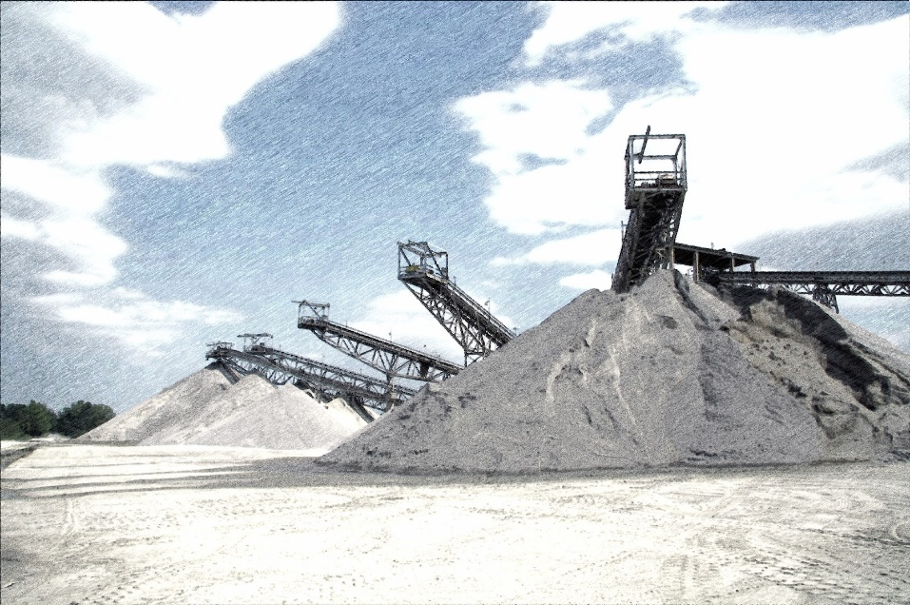
W tej dziedzinie odnotowano również w 2022 r. wypłaty programu „Udostępnianie wód termalnych w Polsce” dedykowanego wyłącznie wsparciu wykonania pierwszego otworu badawczego, rozpoznawczego, ukierunkowanego na efektywne udostępnianie wód termalnych w Polsce.
Program jest istotnym działaniem w kierunku wsparcia samorządów w podejmowaniu realizacji inwestycji geotermalnych i odgrywa kluczowe znaczenie dla ograniczenia ryzyka związanego z wykonaniem pierwszego odwiertu badawczego na nieudokumentowanym jeszcze złożu wód termalnych, jako że odwiert finansowany jest dotacyjnie, do wysokości określonych programem kosztów jednostkowych. Program stanowi kluczowy etap przy podjęciu decyzji dotyczących budowy ciepłowni i dystrybucji ciepła, co łącznie pozwala uczynić z geotermii istotny element transformacji ciepłownictwa, która ma na celu nie tylko ograniczenie emisji gazów cieplarnianych, poprawę bezpieczeństwa energetycznego, konkurencyjności i efektywności energetycznej gospodarki, ale również poprawę warunków życia obywateli.

Cała kwota dotacji wydatkowana została ze środków uzyskanych z przychodów określonych w ustawie Prawo geologiczne i górnicze. Obserwowane odchylenie realizacji planu jest efektem zmiany sposobu wypłaty i rozliczania zaliczek przekazywanych do instytutu badawczego, ukierunkowanego na zwiększenie bezpieczeństwa przekazywanych środków.

Planowane do uzyskania z umów zawartych dla górnictwa i geologii efekty ekologiczne i rzeczowe, jak również uzyskane wielkości takich efektów z umów zakończonych w 2022 r., przedstawione są w tabeli 45.

Tabela 45 Efekty ekologiczne i rzeczowe z umów zawartych i zakończonych w 2022 r. w dziedzinach górnictwa i geologii

Monitoring Środowiska

W dziedzinie monitoringu środowiska w 2022 r. realizowany był program priorytetowy pt. „Wspieranie działalności monitoringu środowiska”. W ramach niego wypłacono 90.359 tys. zł w formie dotacyjnej z zaplanowanej kwoty 95.320 tys. zł – realizacja planu wyniosła 94,8% (poz. 1.1.7 tabeli 32).

Dofinansowywane w ramach monitoringu działania związane były głównie z realizacją Ogólnopolskiego Programu Państwowego Monitoringu Środowiska przez Główny Inspektorat Ochrony Środowiska (88.797 tys. zł).

Dane o stanie środowiska wytwarzane w ramach Państwowego Monitoringu Środowiska, dzięki dofinansowaniu ze środków tego programu, są źródłem informacji niezbędnych zarówno do bieżącego zarządzania zasobami środowiska, wykonywania ocen stanu poszczególnych komponentów środowiska, obserwowania i analizowania wieloletnich trendów zmian zachodzących w środowisku, jak i wykonywania wieloaspektowych zintegrowanych ocen stanu środowiska w powiązaniu ze zmianami społeczno-gospodarczymi.

W 2022 r. uruchomione zostały zmiany programu priorytetowego mające na celu budowę zintegrowanego systemu monitoringu Odry, w odpowiedzi na występujące w tym obszarze zagrożenia i zgłaszane potrzeby.

Wskaźniki opracowywane w oparciu o te dane stanowią również podstawę do oceny efektywności realizacji zadań określonych w różnego rodzaju dokumentach strategicznych Państwa.

Uzyskane wielkości efektów rzeczowych z umów zakończonych w tym roku, przedstawione są w tabeli 46.

Tabela 46 Efekty rzeczowe z umów zakończonych w 2022 r. w dziedzinie monitoringu środowiska

Adaptacja do zmian klimatu oraz ograniczenie skutków zagrożeń środowiska

W dziedzinie Adaptacja do zmian klimatu oraz ograniczenie skutków zagrożeń środowiska w 2022 r. wypłaty środków własnych Narodowego Funduszu realizowane były w ramach programów:
- „Adaptacja do zmian klimatu oraz ograniczenie skutków zagrożeń środowiska” – wypłacono 150.646 tys. zł pożyczek, 3.879 tys. zł dotacji i 78.996 tys. zł dofinansowania państwowych jednostek budżetowych;
- „Ogólnopolski System Finansowania Służb Ratowniczych” – w ramach którego wypłacono 66.191 tys. zł dotacji.

W ramach wydatkowanej w tej dziedzinie łącznej kwoty 299.712 tys. zł wypłacono 150.646 tys. zł pożyczek z zaplanowanej kwoty 195.000 tys. zł (poz. 6 tabeli 31) i 149.066 tys. zł finansowania dotacyjnego z zaplanowanej kwoty 138.130 tys. zł – realizacja planu 107,9% (poz. 1.1.8 tabeli 32).

Programy realizowane w tej dziedzinie służyły m.in. adaptacji do zmian klimatu w miastach, w tym: „zielono-niebieska” infrastruktury, likwidacji powierzchni nieprzepuszczalnych, wdrażanie systemów zagospodarowania wód opadowych i kanalizacji deszczowej, lokalnej retencji wód opadowych, zapobieganiu powodzi i suszy, zaopatrzeniu ludności w wodę do picia, opracowaniu i wdrożeniu systemów monitoringu zagrożeń i systemów wczesnego ostrzegania przed zagrożeniami, usuwaniu skutków awarii i zagrożeń środowiska na obiektach ochrony środowiska i gospodarki wodnej, morskich obszarach przybrzeżnych, naturalnych akwenach, zakupowi specjalistycznego sprzętu niezbędnego do skutecznego prowadzenia akcji ratowniczych, a także ograniczaniu i usuwania skutków zagrożeń naturalnych i poważnych awarii.

Wspierane przedsięwzięcia dotyczyły m.in. zakupu specjalistycznego sprzętu wykorzystywanego w akcjach ratowniczych oraz podczas usuwania skutków zagrożeń, w tym m.in. samochodów ratowniczo-gaśniczych, specjalistycznego sprzętu pływającego itp., w ramach realizacji Porozumienia Ministra Spraw Wewnętrznych oraz Ministra Klimatu i Środowiska w sprawie współdziałania w zakresie zwalczania zagrożeń dla środowiska. Ten zakres został zasilony kwotą 76.551 tys. zł w formie przekazania środków dla jednostek Państwowej Straży Pożarnej i Policji.
Kwota 66.191 tys. zł dotacji została przekazana do wojewódzkich funduszy ochrony środowiska i gospodarki wodnej do udostępnienia na zadania z zakresu doposażenia w specjalistyczny sprzęt wykorzystywany do akcji ratowniczych i usuwania skutków zagrożeń naturalnych i poważnych awarii. Systemem wsparcia objęte są organizacje pozarządowe uprawnione do prowadzenia ratownictwa górskiego i wodnego oraz jednostki ochotniczych straży pożarnych.

Planowane do uzyskania z umów zawartych w 2022 r. efekty ekologiczne i rzeczowe, jak również uzyskane wielkości takich efektów z umów zakończonych w tym roku, przedstawione są w tabeli 47.

Tabela 47 Efekty ekologiczne i rzeczowe z umów zawartych i zakończonych w 2022 r. w dziedzinie zapobiegania klęskom żywiołowym i awariom oraz usuwania ich skutków

Edukacja ekologiczna

W zakresie tej dziedziny w 2022 r. realizowane były programy:
- „Edukacja ekologiczna” – wypłacono w nim 26.206 tys. zł dotacji i przekazano 11.032 tys. zł na wsparcie zadań Ministra Klimatu i Środowiska w obszarze działań edukacyjnych, informacyjnych i promocyjnych w zakresie zrównoważonego wykorzystania zasobów, poprawy stanu środowiska i zmian klimatu.
- „Program Regionalnego Wsparcia Edukacji Ekologicznej” w ramach którego udostępniono do dalszej dystrybucji pierwsze środki w kwocie 2.337 tys. zł dotacji dla wojewódzkich funduszy na działania edukacyjne bezpośrednio i pośrednio trafiające do odbiorcy, takie jak: warsztaty, szkolenia, konferencje, seminaria, programy i kampanie edukacyjne, konkursy, filmy, spoty, audycje, prasa, pomoce dydaktyczne, infrastruktura służąca edukacji ekologicznej itp.
Program ten został przygotowany w odpowiedzi na konieczność podnoszenia poziomu świadomości ekologicznej, upowszechniania wiedzy i aktywizacji społecznej w zakresie ochrony środowiska i zrównoważonej gospodarki wodnej na poziomie lokalnym i regionalnym (w tym w szczególności: przeciwdziałania emisjom, odnawialnych źródeł energii i niskoemisyjnego transportu).

Łączna realizacja wypłat dotacyjnych w ramach tej dziedziny wyniosła 39.575 tys. zł przy kwocie zaplanowanej w tej pozycji na 50.000 tys. zł – realizacja wyniosła 79,2% (poz. 1.1.9 tabeli 32).

Finansowane w ramach tej dziedziny zadania miały na celu podnoszenie poziomu świadomości ekologicznej i kształtowanie postaw ekologicznych społeczeństwa poprzez promowanie zasad zrównoważonego rozwoju, w tym związane z:
- aktywizacją społeczeństwa dla zrównoważonego rozwoju kraju;
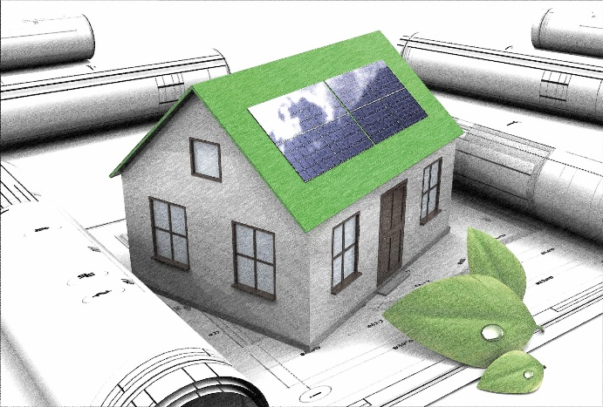
- kształceniem i wymianą najnowszej wiedzy oraz wsparciem systemu edukacji w obszarze ochrony środowiska i zrównoważonego rozwoju;
- budową i wyposażeniem obiektów infrastruktury służącej edukacji ekologicznej, a więc budową, wyposażeniem i doposażeniem centrów edukacyjnych, ekopracowni, poświęconych zagadnieniom ochrony środowiska i zrównoważonemu rozwojowi;
- wspieraniem działań społeczności lokalnych na rzecz zrównoważonego rozwoju.

Planowane do uzyskania z umów zawartych w 2022 r. efekty rzeczowe, jak również uzyskane wielkości takich efektów z umów zakończonych w tym roku, przedstawione są w tabeli 48.

Tabela 48 Efekty rzeczowe z umów zawartych i zakończonych w 2022 r. w dziedzinie edukacji ekologicznej

Generator Koncepcji Ekologicznych – GEKON

Program priorytetowy „GEKON – Generator Koncepcji Ekologicznych” to wspólne przedsięwzięcie Narodowego Funduszu oraz Narodowego Centrum Badań i Rozwoju (NCBR). Celem programu jest dofinansowanie badań naukowych, prac rozwojowych i wdrożeniowych w obszarze innowacyjnych technologii proekologicznych.

Program skierowany jest do przedsiębiorców lub grup przedsiębiorców, a wypłaty w ramach tego programu wyniosły 195 tys. zł dotacji z planowanej kwoty 7.550 tys. zł (poz. 1.1.10 tabeli 32), co stanowi 2,6% wielkości planowanej. Wypłacone środki służyły realizacji przedsięwzięcia służącego poprawie efektywności procesu suszenia osłonki w spółce Fabios S.A., która produkuje osłonki białkowe.

Zaplanowane wypłaty środków Narodowego Funduszu w Programie GEKON przeznaczone były na dofinansowanie fazy wdrożeniowej programu. Odchylenie w realizacji planu jest skutkiem m.in. zgody Narodowego Funduszu na prolongatę terminu zawarcia umowy z jednym z beneficjentów na skutek występowania pandemii COVID (ostatecznie umowę tę podpisano w grudniu 2022 r.).

Wspieranie ekologicznych form transportu oraz ochrona środowiska w żegludze śródlądowej

Finansowanie zadań związanych z ekologicznymi formami transportu wynika z zapisów ustawy z dnia 31 lipca 2019 r. o wsparciu finansowym armatorów śródlądowych, Funduszu Żeglugi Śródlądowej i Funduszu Rezerwowym. W 2022 r. wypłacono na ten cel 1.500 tys. zł co stanowi 100% wielkości planowanej (poz. 1.1.11 tabeli 32).

Gospodarka o obiegu zamkniętym

W ramach tego obszaru realizowane są działania służące upowszechnianiu doświadczeń we wdrażaniu gospodarki odpadami o obiegu zamkniętym na poziomie gminy. Powyższe realizowane jest w ramach programu pilotażowego „Gospodarka o obiegu zamkniętym” w oparciu o kompleksowe koncepcje realizowane w gminach: Łukowica, Tuczno i Wieluń.

W ramach wydatkowanej w tej dziedzinie łącznej kwoty 2.414 tys. zł wypłacono 1.207 tys. zł pożyczek z zaplanowanej kwoty 1.880 tys. zł – realizacja planu 64,2% (poz. 11 tabeli 31) i 1.207 tys. zł finansowania dotacyjnego z zaplanowanej kwoty 2.120 tys. zł – realizacja planu 56,9% (poz. 1.1.13 tabeli 32). Odchylenie w realizacji wielkości planowanych jest skutkiem przesunięcia na 2023 r. zakończenia przedsięwzięcia i wypłaty środków w ramach umowy zawartej z gminą Łukowica (Edukacja społeczności lokalnej w gminie Łukowica).

SYSTEM - Wsparcie działań ochrony środowiska i gospodarki wodnej realizowanych przez partnerów zewnętrznych - REGION

Wspieranie przedsięwzięć z zakresu ochrony środowiska i gospodarki wodnej za pośrednictwem partnerów zewnętrznych odbywa się za pośrednictwem programu priorytetowego SYSTEM. W ramach tego programu dofinansowanie jest udzielane dla wojewódzkich funduszy ochrony środowiska i gospodarki wodnej, które następnie wykorzystują te środki na finansowanie celów ochrony środowiska w swoich regionach. W 2022 r. w formie pożyczek wypłacono na ten cel 35.000 tys. zł, co stanowi 27,1% wielkości planowanej (poz. 7 tabeli 31) i wynika ze zgłaszanego zapotrzebowania te środki przez wojewódzki fundusz we Wrocławiu.

W 2022 roku został poszerzony katalog dopuszczalnych form dofinansowania przedsięwzięć poprzez wprowadzenie udostępnienia środków dla wojewódzkich funduszy na udzielanie dotacji, w celu realizacji przedsięwzięć związanych z zapobieganiem zagrożeniom środowiska, w tym poważnym awariom oraz likwidacji skutków zagrożeń środowiska, jeżeli zagrożenia te zostały spowodowane pośrednio lub bezpośrednio przez konflikt zbrojny, działania wojenne lub kryzys humanitarny. Działanie to było podyktowane koniecznością pilnego wsparcia jednostek samorządu terytorialnego w zapobieżeniu zagrożeniom środowiska oraz likwidacją ich ewentualnych skutków, wywołanych masowym napływem uchodźców na terytorium Rzeczypospolitej Polskiej przez granicę polsko - ukraińską z terenów objętych działaniami wojennymi w Ukrainie. Dla tej formy wsparcia zaplanowano budżet w kwocie 15.000 tys. zł. W 2022 r. przeprowadzono 2 nabory wniosków i zawarto z wojewódzkimi funduszami 4 umowy udostępnienia środków na zapobieżenie zagrożeniom środowiska na terenie gmin, w których zlokalizowane są przejścia graniczne z Ukrainą oraz punkty recepcyjne (po 2 umowy z wojewódzkimi funduszami w Lublinie i Rzeszowie).

W ramach zawartych umów w 2022 roku wypłacono kwotę 296 tys. zł dotacji (poz. 1.1.15 tabeli 32).

Ekspertyzy i prace naukowo-badawcze

Program priorytetowy realizowany w dziedzinie ekspertyz i prac naukowo-badawczych w 2022 r. to „Wsparcie Ministra Klimatu i Środowiska w zakresie realizacji polityki ochrony środowiska Część 1) Ekspertyzy, opracowania, realizacja zobowiązań międzynarodowych”. W 2022 r. w ramach tego programu wypłacono 22.014 tys. zł finansowania dotacyjnego, przy planie w kwocie 35.600 tys. zł – realizacja planu w 61,8% (poz. 1.1.14 tabeli 32), w tym w formie przekazania środków państwowym jednostkom budżetowym 10.436 tys. zł.

Niepełna realizacja zaplanowanych wypłat jest skutkiem przesunięcia terminów realizacji przedsięwzięć skutkujące przesunięciem wypłat na kolejny rok oraz w związku ze zmniejszeniem kwoty umów na skutek rozstrzygnięć przetargowych lub modyfikacji zakresów realizowanych przedsięwzięć.

Realizowane w tym obszarze zadania dotyczyły, m.in.:
- wykonania opracowań, raportów, ekspertyz, opinii, prac studialnych i naukowo-badawczych służących wspieraniu i wypełnieniu zobowiązań Ministra Środowiska i Klimatu;
- opracowania planów zarządzania obiektami środowiskowymi, odbudowy ekosystemów zdegradowanych przez niewłaściwą eksploatację zasobów wodnych;
- dofinansowania zadań wykonywanych przez Państwową Służbę do spraw Bezpieczeństwa Budowli Piętrzących;
- opracowania programów, planów i nadzoru nad realizacją zadań związanych z utrzymywaniem wód lub urządzeń wodnych oraz inwestycji w gospodarce wodnej;
- wsparcia systemu ocen oddziaływania na środowisko, poprzez finansowe wsparcie organów administracji publicznej, zaangażowanych w postępowania ocen oddziaływania przedsięwzięć na środowisko, strategicznych ocen oddziaływania na środowisko oraz ocen oddziaływania na obszary Natura 2000.

Planowane do uzyskania z umów zawartych w 2022 r. dla ekspertyz i prac naukowo-badawczych efekty rzeczowe, jak również uzyskane wielkości takich efektów z umów zakończonych w tym roku, przedstawione są w tabeli 49.

Tabela 49 Efekty rzeczowe z umów zawartych i zakończonych w 2022 r. w dziedzinie ekspertyz i prac naukowo-badawczych

Współfinansowanie projektów realizowanych w ramach Mechanizmu Finansowego EOG 2014-2021

W ramach tego obszaru, w 2022 r. realizowany był program priorytetowy „Współfinansowanie projektów realizowanych w ramach Mechanizmu Finansowego Europejskiego Obszaru Gospodarczego 2014-2021” z którego wypłacono 2.112 tys. zł pożyczek, przy planie w kwocie 33.000 tys. zł – realizacja planu w 6,4% (poz. 12 tabeli 31). W 2022 r. odnotowano również przepływy środków na współfinansowanie programu ze środków przekazanych do Narodowego Funduszu z budżetu państwa w kwocie 9.367 tys. zł (poz. 1.4 tabeli 36),

Program ten wspiera zidentyfikowane potrzeby polskiego przemysłu oraz sektora ciepłowniczego, wynikające z przepisów prawa, zaostrzających się norm emisyjnych oraz ogólnych potrzeb związanych z rozwojem działalności biznesowej z poszanowaniem zasad zrównoważonego rozwoju. W szczególności wsparcie dotyczyło działań ukierunkowanych na oszczędność energii pierwotnej, ograniczenie emisji dwutlenku węgla, produkcję energii ze źródeł odnawialnych, produkcję energii elektrycznej z elektrowni wodnych oraz produkcję ciepła z energii geotermalnej.

Realizacja Programu powiązania jest ściśle z wdrażaniem Programu Środowisko, Energia i Zmiany Klimatu” ze środków Mechanizmu Finansowego EOG. Z uwagi na późne zakończenie oceny wniosków ze środków Mechanizmu Finansowego EOG, zawieranie umów o dofinansowanie uległo przesunięciu, a tym samym rozpoczęcie realizacji inwestycji.

W tym czasie wystąpiły czynniki zewnętrzne powodujące trudności w osiągnięciu celów projektów, w szczególności należy wskazać niewystarczającą ilość czasu na realizację projektów, utrudnienia związane z pandemią SARS-Cov-2, przerwanie łańcuchów dostaw, inflację, brak pracowników oraz duży wzrost cen produktów i usług związany z wojną w Ukrainie.

Czynniki te wygenerowały istotne trudności w przygotowaniu realizacji projektów, rozpisywaniu postepowań przetargowych oraz wskutek przekroczeń cen ofertowych względem dostępnych budżetów, utrudniły ich rozstrzyganie i podpisywaniu umów z wykonawcami.

Planowane do uzyskania z umów zawartych w 2022 r. dla tego obszaru efekty rzeczowe, jak również uzyskane wielkości takich efektów z umów zakończonych w tym roku, przedstawione są w tabeli 50.

Tabela 50 Efekty rzeczowe z umów zawartych i zakończonych w 2022 r. w zakresie współfinansowania projektów realizowanych w ramach Mechanizmu Finansowego EOG 2014-2021

Innowacje dla Środowiska

Celem programu jest wykorzystanie innowacyjnych technologii w ochronie środowiska, które przyczynią się do realizacji celów Europejskiego Zielonego Ładu, w tym neutralności klimatycznej, zielonej transformacji gospodarki i zrównoważonego rozwoju.

W ramach programu realizowane są przedsięwzięcia mające na celu rozwój gospodarczy kraju w kierunku gospodarki nowoczesnej, przyjaznej środowisku i o obiegu zamkniętym. Wybrane przedsięwzięcia objęte dofinansowaniem będą spójne z zasadą DNSH (Do No Significant Harm), która odnosi się do 6 celów środowiskowych tj.:

- łagodzenia zmian klimatu,
- adaptacji do zmian klimatu,
- zrównoważonego wykorzystywania i ochrony zasobów wodnych i morskich,
- gospodarki o obiegu zamkniętym, w tym zapobieganiu powstawaniu odpadów i recykling,
- zapobieganiu i kontroli zanieczyszczeń powietrza, wody i ziemi,
- ochrony i odbudowy bioróżnorodności i ekosystemów.

W ramach tego programu w 2022 r. wypłacono 4.718 tys. zł pożyczek, przy planowanej kwocie 160.000 tys.zł, co stanowi 2,9% wielkości planowanej (poz. 4 tabeli 31).Wypłacone środki zostały przeznaczone na finansowanie budowy bezemisyjnego źródła ciepła przez Przedsiębiorstwo Wodociągów i Kanalizacji w Ząbkach. Obserwowane odchylenie wynika z ograniczeń w możliwości udzielania pomocy publicznej przedsiębiorcom, a także niższej niż oczekiwano jakości pozyskanych wniosków.

Planowane do uzyskania z umów zawartych w 2022 r. dla tego programu efekty rzeczowe, jak również uzyskane wielkości takich efektów z umów zakończonych w tym roku, przedstawione są w tabeli 51.

Tabela 51 Efekty rzeczowe z umów zawartych w 2022 r. w programie Innowacje dla Środowiska

Wsparcie rozwoju instytutów badawczych nadzorowanych przez ministra właściwego ds. klimatu, ministra właściwego ds. środowiska oraz ministra właściwego ds. energii

Wsparcie instytutów badawczych nadzorowanych przez ministra właściwego ds. klimatu, ministra właściwego ds. środowiska oraz ministra właściwego ds. energii, udzielane było w formie pożyczki na rozwój potencjału naukowo badawczego oraz zaplecza organizacyjno-infrastrukturalnego. W szczególności wspomaganie realizacji zadań modernizacyjnych i inwestycyjnych, a także rozwój sieci stacji pomiarowych, laboratoriów i ośrodków przetwarzania informacji służących badaniu stanu środowiska.

W ramach tego programu, w 2022 r. wypłacono pożyczkę w kwocie 25.000 tys. zł (poz. 5 tabeli 31) na zakup nieruchomości na potrzeby prowadzenia działalności przez Instytut Ochrony Środowiska - Państwowy Instytut Badawczy.

Inne kierunki i formy finansowania ochrony środowiska

Umorzenia pożyczek

W 2022 r. Zarząd podjął 10 uchwał o częściowym umorzeniu udzielonych pożyczek na kwotę 6.081 tys. zł.

Z planowanej na 2022 r. kwoty umorzeń w wysokości 20.000 tys. zł, plan zrealizowano w 25,4%, dokonując umorzeń pożyczek na łączną kwotę 5.081 tys. zł (poz. 1.2.1 tabeli 32), z tego z zakresu:
- ochrony powierzchni ziemi – 2.091 tys. zł;
- ochrony klimatu i atmosfery – 2.940 tys. zł;
- adaptacji do zmian klimatu oraz ograniczenia skutków zagrożeń środowiska atmosfery – 50 tys. zł.

Odchylenie w realizacji planu umorzeń jest konsekwencją przyjęcia do planu na 2022 r. maksymalnych wskaźników umorzenia wynikających z umów pożyczek, podczas gdy ocena złożonych wniosków wykazała niespełnienie przez beneficjentów warunków częściowego umorzenia pożyczek określonych w umowach pożyczek w trakcie ich spłat.

Kapitałowe finansowanie ochrony środowiska

Narodowy Fundusz może nabywać udziały lub akcje w spółkach, jeżeli statutowym lub ustawowym przedmiotem działalności tych spółek jest ochrona środowiska i gospodarka wodna. W 2022 r. Narodowy Fundusz sprawował nadzór właścicielski nad 9 spółkami z portfela podstawowego z branż: ciepłowniczej w tym: trzy spółki geotermalne i dwie spółki ciepłownictwa konwencjonalnego oraz po jednej spółce wodociągowej, bankowej, usług doradczych oraz budowlanej.

W dniu 24 października 2022 r. Narodowy Fundusz przystąpił do spółki Miejskie Przedsiębiorstwo Energetyki Cieplnej Nowy Targ Sp. z o.o. obejmując 36.000 nowo utworzonych udziałów o wartości nominalnej 500 zł każdy za kwotę 18.000 tys. zł, co stanowi 39,9% udziału w kapitale zakładowym Spółki.

Mając na uwadze zły stan powietrza w mieście Nowy Targ, celem podwyższenia kapitału było zgromadzenie zasobów dla przeprowadzenia transformacji spółki dla osiągnięcia statusu efektywnego systemu ciepłowniczego poprzez wdrożenie kogeneracji gazowej i pozyskiwania energii z kolektorów słonecznych, a w dalszej perspektywie budowę magistrali geotermalnej (odwiert w Szaflarach).

Wypłaty środków na działalność kapitałową zostały przedstawione w poz. 10 tabeli 31 – plan wynoszący 433.000 tys. zł został zrealizowany w kwocie 18.000 tys. zł ze względu na brak konieczności zasilenia kapitałowego spółek portfela podstawowego oraz niezakończone procedury w zakresie nowych wejść kapitałowych.

Działalność Biura Narodowego Funduszu w 2022 r.

Kadra pracownicza Narodowego Funduszu

Zatrudnienie

W dniu 31 grudnia 2022 r. zatrudnienie w Biurze Narodowego Funduszu wyniosło 718,2 etatów przeliczeniowych (726 osób). W ciągu roku zatrudnienie podjęło 101 nowych osób, natomiast 60 osób zaprzestało wykonywania pracy na rzecz Narodowego Funduszu. Średnioroczne zatrudnienie w 2022 r. wyniosło 699,8 etatów przeliczeniowych i wzrosło w stosunku do 2022 r. o 3,4%. Strukturę zatrudnienia w 2022 r. przedstawiono w tabeli 52.

Tabela 52 Zatrudnienie w Narodowym Funduszu w 2022 r.

Posiadane zasoby pracownicze umożliwiały w 2022 r. sprawną obsługę przedsięwzięć i projektów finansowanych ze środków zagranicznych, w tym m.in. w ramach Programu Operacyjnego Infrastruktura i Środowisko, Mechanizmu Finansowego Europejskiego Obszaru Gospodarczego i Norweskiego Mechanizmu Finansowego 2014-2021, Programów priorytetowych skierowanych do osób fizycznych (m.in. „Mój Prąd”, „Czyste Powietrze”; „Mój elektryk”), Projektu „Ogólnopolski system wsparcia doradczego dla sektora publicznego, mieszkaniowego oraz przedsiębiorstw w zakresie efektywności energetycznej oraz OZE”. W grudniu 2022 r. w obsługę przedsięwzięć i projektów finansowanych ze środków zagranicznych zaangażowanych było 700 pracowników Narodowego Funduszu, przy średnim poziomie kwalifikowalności 36%.

Zarządzanie zasobami ludzkimi

Proces zarządzania zasobami ludzkimi odbywał się w sposób przejrzysty, uwzględniający wytyczne i standardy w zakresie etycznego i transparentnego zarządzania. Postawiono na profesjonalizm, współpracę, komunikację i informatyzację procesów, a także sprawdzone dobre praktyki w zakresie Zarządzania Zasobami Ludzkimi

W 2022 r. kontynuowano proces podnoszenia i doskonalenia kompetencji osobistych, zespołowych oraz kierowniczych pracowników, a także projekt bezpłatnych praktyk studenckich. W celu efektywnego wydatkowania środków publicznych oraz podniesienia efektywności działań rozwojowych nacisk położono na realizację szkoleń grupowych, których program dostosowany był do potrzeb danej grupy pracowników.

Nadal podejmowano działania wspierające rodzicielstwo i rodzinę, w tym poprzez stosowanie elastycznych form zatrudnienia i pracę zdalną, dbając o umożliwienie pracownikom zachowania równowagi pomiędzy obszarem zawodowym i rodzinnym, tzw. W celu zapewnienia ciągłości realizacji zadań przez Samodzielne Komórki Organizacyjne doskonalono proces raportowania w zakresie czynności wykonywanych podczas świadczenia pracy zdalnej.

Ponadto usprawniono proces naboru zewnętrznego i wewnętrznego poprzez zakup usługi do systemu elektronicznego składania aplikacji przez kandydatów. Rozbudowano i wzmocniono proces adaptacji nowych pracowników w Narodowym Funduszu, którego celem jest m.in.:
- szybkie i efektywne włączenie pracownika w istniejącą strukturę organizacyjną Narodowego Funduszu,
- przekazanie wzorców i postaw przyjętych w Narodowym Funduszu,
- wdrożenie do sprawnego i rzetelnego wykonywania powierzonych obowiązków.
Po miesiącu i na zakończenie procesu adaptacji nowi pracownicy wypełniają ankietę, której wyniki pozwalają na bieżące monitowanie działań i wprowadzanie ewentualnych zmian. Dodatkowo każdy z nowych pracowników ma przydzielonego swojego opiekuna, który wspiera go w pierwszych trzech miesiącach pracy, a także dzieli się swoim doświadczeniem.

Kolejnym działaniem mającym wpływ na rozwój zasobów ludzkich jest wprowadzenie tzw. badania exit interwiew, spotkania którego celem jest poznanie przyczyny odejścia pracownika z Narodowego Funduszu. Pozwala przeciwdziałać rotacji pracowników, a także wpływa na usprawnienie innych procesów zachodzących w firmie. W 2022 r. kontynuowane były również działania z zakresu budowania wizerunku pracodawcy kierowane w stosunku do potencjalnych kandydatów do pracy, jak i pracowników Narodowego Funduszu.

Narodowy Fundusz stale doskonali swoje działania w zakresie rozwoju Zarządzania Zasobami Ludzkimi, aby stawać się nowoczesną instytucja działającą w sektorze finansów publicznych, odpowiadająca na potrzeby rynku pracy.

Podnoszenie kwalifikacji zawodowych pracowników

Proces ponoszenia kwalifikacji zawodowych pracowników realizowany był zgodnie z uchwalonym przez Zarząd Narodowego Funduszu Planem szkoleń na 2022 r. Odzwierciedlał on potrzeby szkoleniowe pracowników Narodowego Funduszu, w szczególności uwzględniał szkolenia wspomagające realizację zadań Narodowego Funduszu, w tym finansowanych ze środków zagranicznych.

Na podstawie uchwalonego planu, każdy kierujący daną komórką organizacyjną zobowiązany był
do opracowania dla podwładnych pracowników formularza „Indywidualnych Rekomendacji Rozwojowych” (IRR). IRR powiązane były m.in. z poziomem refundowania przez pracodawcę kosztów szkoleń, na które kierowano pracowników, zgodnie z obowiązującym Regulaminem szkoleń. Służyły niwelowaniu luk kompetencyjnych pracowników, a także budowaniu rezerwy kadrowej.

Zrealizowane w 2022 roku, w wielu formach, szkolenia miały na celu przede wszystkim:
- podniesienie i doskonalenie kompetencji merytorycznych, zawodowych pracowników;
- podniesienie i doskonalenie kompetencji miękkich pracowników, w tym kompetencji kierowniczych kadry menedżerskiej;
- wsparcie pracowników w realizacji powierzonych im zadań.

Działalność szkoleniowa w 2022 r. odpowiadała zdefiniowanym w badaniu i odzwierciedlonym
w rocznym planie szkoleń potrzebom szkoleniowym. W szkoleniach w 2022 r. uczestniczyło 451 osób. Łącznie pracownicy Narodowego Funduszu podnieśli swoje kwalifikacje zawodowe wykorzystując 904 miejsca szkoleniowe. Najwięcej miejsc szkoleniowych wykorzystano w zakresie tematów w ramach grupy: „Szkolenia wspierające rozwijanie kompetencji zawodowych pracowników w celu efektywnego wdrażania i realizowania przez NFOŚiGW programów priorytetowych (497).

Z uwagi na działania związane z zapobieganiem, przeciwdziałaniem i zwalczaniem epidemii (COVID-19) możliwą formą realizacji działań rozwojowych pracowników były również szkolenia online. W takiej formule realizowane były zarówno szkolenia wewnętrzne i zewnętrzne. Ponadto pracownikom Narodowego Funduszu udostępniono platformę szkoleń e-learningowych DOLINEO. Każda osoba zainteresowana danym szkoleniem mogła je zrealizować o dowolnej porze dnia i z dowolnego miejsca.

Działania wprowadzone w Narodowym Funduszu w związku z zapobieganiem rozprzestrzeniania się pandemii COVID-19

Narodowy Fundusz, biorąc pod uwagę sytuację wystąpienia pandemii COVID-19, dbając o bezpieczeństwo pracowników, kontynuował w 2022 r. możliwość świadczenia pracy w trybie pracy zdalnej, zgodnie z art. 3 ustawy z dnia 2 marca 2020 r. o szczególnych rozwiązaniach związanych z zapobieganiem, przeciwdziałaniem i zwalczaniem COVID-19, innych chorób zakaźnych oraz wywołanych nimi sytuacji kryzysowych.

Mając na względzie zarówno konieczność zapewnienia bezpiecznych warunków pracy pracownikom Biura Narodowego Funduszu, jak również obowiązek pracodawcy organizowania pracy pracowników w sposób zapewniający pełne wykorzystanie czasu pracy przy właściwym wykorzystaniu kwalifikacji pracowników stosowany był Regulamin pracy zdalnej. Dokument ten określa zasady wykonywania pracy zdalnej oraz związane z tym prawa i obowiązki pracodawcy oraz pracowników, zasady polecania pracy zdalnej, jej wykonywania i raportowania.

Pracownicy, których charakter wykonywanych zadań pozwalał na ich wykonywanie w formie zdalnej, świadczyli pracę zdalnie przez okres wskazany w poleceniach pracy, z wyłączeniem dni, ustalonych przez kierujących samodzielnymi komórkami organizacyjnymi, jako dni pracy w Biurze Narodowego Funduszu. W ramach pracy w Biurze wprowadzono i przestrzegano zasad dystansu pomiędzy pracownikami oraz ograniczono wzajemne kontakty wdrażając w tym celu szereg rozwiązań elektronicznych, w tym prowadzenie on-line wewnętrznych i zewnętrznych spotkań oraz naborów na wolne stanowiska pracy, rozszerzono funkcjonalność aplikacji informatycznej służącej ewidencji wyjść służbowych i prywatnych.

Załączniki

Załącznik 1

Wyciąg z Bilansu Narodowego Funduszu wg stanu na koniec 2022 r. (kwoty w tys. zł)

Wyciąg z Rachunku zysków i strat Narodowego Funduszu za rok 2022 r. (kwoty w tys. zł)

Wyciąg z Rachunku przepływów pieniężnych Narodowego Funduszu za rok 2023 r. (kwoty w tys. zł)

Wyciąg z Zestawienia zmian w Funduszu własnym Narodowego Funduszu za rok 2022 r. (kwoty w tys. zł)

Załącznik 2

Wydatkowanie środków Narodowego Funduszu w układzie programów priorytetowych w 2022 r.

Załącznik 2 cd)

Załącznik 2 cd)

Załącznik 2 cd)
Załącznik 2 cd)

Załącznik 3

Podpisane w 2022 r. w Narodowym Funduszu umowy w układzie programów priorytetowych

Załącznik 3 cd)

Załącznik 3 cd)

Załącznik 4

Złożone wnioski o dofinansowanie i zawarte umowy w 2022 r.

Wnioski złożone w Narodowym Funduszu w 2022 r.

Wnioski złożone w Narodowym Funduszu w 2022 r. – cd)

Umowy zawarte w Narodowym Funduszu w 2022 r.

Umowy zawarte w Narodowym Funduszu w 2022 r. cd)

Spis rysunków

Rysunek 1 Struktura dziedzinowa finansowania ochrony środowiska dla umów zawieranych przez Narodowy Fundusz w 2022 r. 10
Rysunek 2 Struktura przychodów Narodowego Funduszu w 2022 r. 24
Rysunek 3 Fundusz Modernizacyjny w Polsce – schemat realizacji 45
Rysunek 4 Budżet zatwierdzonych obszarów wsparcia Funduszu Modernizacyjnego 47

Spis tabel

Tabela 1 Liczba i kwoty zawartych w latach 2020-2022 umów na finansowanie ochrony środowiska i gospodarki wodnej – zestawienie syntetyczne (tys. zł) 9
Tabela 2 Efekty ekologiczne lub rzeczowe z umów zawartych i zakończonych w Narodowym Funduszu w 2022 r. w porównaniu do 2021 r. 13
Tabela 3 Plan finansowy Narodowego Funduszu na 2022 r. i jego wykonanie (dane w zaokrągleniu do tys. zł) 16
Tabela 4 Środki pieniężne Narodowego Funduszu w 2022 r. – układ źródeł finansowania (dane w zaokrągleniu do tys. zł) 19
Tabela 5 Wpływy i wydatki środków finansowych w 2022 r. w porównaniu do 2021 r. (dane w zaokrągleniu do tys. zł) 20
Tabela 6 Wykonanie planu kosztów w układzie zadaniowym w 2022 r. 30
Tabela 7 Wypłaty środków z Narodowego Funduszu do wojewódzkich funduszy z tytułu wdrażania programu priorytetowego „Czyste Powietrze” 37
Tabela 8 Wypłaty środków z wojewódzkich funduszy do beneficjentów końcowych programu priorytetowego „Czyste Powietrze” 38
Tabela 9 Złożone przez beneficjentów końcowych wnioski o dofinansowanie w ramach programu priorytetowego „Czyste Powietrze” 39
Tabela 10 Zawarte umowy z beneficjentami końcowymi w ramach programu priorytetowego „Czyste Powietrze” 40
Tabela 11 Efekty ekologiczne lub rzeczowe z umów podpisanych i zakończonych w 2022 r. w ramach programu priorytetowego „Czyste Powietrze” 41
Tabela 12 Efekty ekologiczne lub rzeczowe z umów podpisanych i zakończonych w 2022 r. w zakresie programu priorytetowego „Mój Prąd” 43
Tabela 13 Efekty ekologiczne lub rzeczowe z umów podpisanych i zakończonych w 2022 r. w pilotażowych programach priorytetowych z zakresu poprawy jakości powietrza 51
Tabela 14 Efekty ekologiczne lub rzeczowe z umów podpisanych i zakończonych w 2022 r. w programie priorytetowym „Moja Woda” 52
Tabela 15 Środki europejskie – finansowanie ochrony środowiska i gospodarki wodnej w 2022 r. (tys. zł) 54
Tabela 16 Umowy zawarte w ramach PO IiŚ 2014-2020 dotyczące środków obsługiwanych przez Narodowy Fundusz (stan na 31.12.2022 r.) 59
Tabela 17 Efekty ekologiczne lub rzeczowe z umów podpisanych i zakończonych w 2022 r. w zakresie poddziałania 1.1.1 PO IiŚ 2014-2020 61
Tabela 18 Efekty ekologiczne lub rzeczowe z umów zakończonych w 2022 r. w zakresie poddziałania 1.2 PO IiŚ 2014-2020 62
Tabela 19 Efekty ekologiczne lub rzeczowe z umów podpisanych i zakończonych w 2022 r. w zakresie poddziałania 1.3.1 PO IiŚ 2014-2020 63
Tabela 20 Efekty ekologiczne lub rzeczowe z umów zakończonych w 2022 r. w zakresie poddziałania 1.3.2 PO IiŚ 2014-2020 64
Tabela 21 Efekty ekologiczne lub rzeczowe z umów zakończonych w 2022 r. w zakresie działania 1.5 PO IiŚ 2014-2020 66
Tabela 22 Efekty ekologiczne lub rzeczowe z umów zakończonych w 2022 r. w zakresie poddziałania 1.6.1 PO IiŚ 2014-2020 67
Tabela 23 Efekty ekologiczne lub rzeczowe z umów zakończonych w 2022 r. w zakresie poddziałania 1.6.2 PO IiŚ 2014-2020 67
Tabela 24 Efekty ekologiczne lub rzeczowe z umów zakończonych w 2022 r. w zakresie działania 2.1 PO IiŚ 2014-2020 68
Tabela 25 Efekty ekologiczne lub rzeczowe z umów zakończonych w 2022 r. w zakresie działania 2.2 PO IiŚ 2014-2020 69
Tabela 26 Efekty ekologiczne lub rzeczowe z umów zakończonych w 2022 r. w zakresie działania 2.3 PO IiŚ 2014-2020 70
Tabela 27 Efekty ekologiczne lub rzeczowe z umów zakończonych w 2022 r. w zakresie działania 2.4 PO IiŚ 2014-2020 71
Tabela 28 Efekty ekologiczne lub rzeczowe z umów zakończonych w 2022 r. w zakresie działania 2.5 PO IiŚ 2014-2020 72
Tabela 29 Efekty ekologiczne lub rzeczowe w zakresie MF EOG i NMF z umów podpisanych w 2022 r. 76
Tabela 30 Refundacja kosztów i wydatków Narodowego Funduszu w 2022 81
Tabela 31 Zwrotne finansowanie ochrony środowiska przedsięwzięć realizowanych bez udziału środków europejskich i współfinansowanie przedsięwzięć realizowanych z udziałem środków europejskich w 2022 r. ( tys. zł) 85
Tabela 32 Dotacyjne finansowanie przedsięwzięć realizowanych bez udziału środków europejskich – finansowanie w dziedzinach w 2022 r. – zestawienie zbiorcze (tys. zł) 86
Tabela 33 Dotacyjne finansowanie przedsięwzięć realizowanych bez udziału środków europejskich – finansowanie w dziedzinach dla jednostek zaliczanych do sektora finansów publicznych (bez PJB) w 2022 r. (tys. zł) 87
Tabela 34 Dotacyjne finansowanie przedsięwzięć realizowanych bez udziału środków europejskich – finansowanie w dziedzinach dla jednostek niezaliczanych do sektora finansów publicznych w 2022 r. (tys. zł) 88
Tabela 35 Środki przekazane do budżetu państwa na dofinansowanie zadań realizowanych bez udziału środków europejskich przez państwowe jednostki budżetowe w 2022 r. – finansowanie w dziedzinach (tys. zł) 89
Tabela 36 Współfinansowanie przez Narodowy Fundusz, w formie dotacji, przedsięwzięć realizowanych z udziałem środków europejskich w 2022 r. – zestawienie zbiorcze (tys. zł) 90
Tabela 37 Współfinansowanie przez Narodowy Fundusz, w formie dotacji, przedsięwzięć realizowanych z udziałem środków europejskich dla jednostek zaliczanych do sektora finansów publicznych w 2022 r. (tys. zł) 91
Tabela 38 Środki przekazane do budżetu państwa na dofinansowanie zadań państwowych jednostek budżetowych w 2022 r. – współfinansowanie środków europejskich (tys. zł) 91
Tabela 39 Współfinansowanie przez Narodowy Fundusz, w formie dotacji, przedsięwzięć realizowanych z udziałem środków europejskich dla jednostek niezaliczanych do sektora finansów publicznych w 2022 r. ( tys. zł) 92
Tabela 40 Efekty ekologiczne i rzeczowe z umów zawartych i zakończonych w 2022 r. w dziedzinie ochrony wód 93
Tabela 41 Efekty ekologiczne i rzeczowe z umów zakończonych w 2022 r. w dziedzinie gospodarki wodnej 94
Tabela 42 Efekty ekologiczne z umów zawartych i zakończonych w 2022 r. w dziedzinie ochrony klimatu i atmosfery 97
Tabela 43 Efekty ekologiczne z umów zawartych i zakończonych w 2022 r. w dziedzinie ochrony powierzchni ziemi 99
Tabela 44 Efekty ekologiczne z umów zawartych i zakończonych w 2022 r. w dziedzinie ochrony przyrody i krajobrazu 100
Tabela 45 Efekty ekologiczne i rzeczowe z umów zawartych i zakończonych w 2022 r. w dziedzinach górnictwa i geologii 102
Tabela 46 Efekty rzeczowe z umów zakończonych w 2022 r. w dziedzinie monitoringu środowiska 103
Tabela 47 Efekty ekologiczne i rzeczowe z umów zawartych i zakończonych w 2022 r. w dziedzinie zapobiegania klęskom żywiołowym i awariom oraz usuwania ich skutków 104
Tabela 48 Efekty rzeczowe z umów zawartych i zakończonych w 2022 r. w dziedzinie edukacji ekologicznej 105
Tabela 49 Efekty rzeczowe z umów zawartych i zakończonych w 2022 r. w dziedzinie ekspertyz i prac naukowo-badawczych 107
Tabela 50 Efekty rzeczowe z umów zawartych i zakończonych w 2022 r. w zakresie współfinansowania projektów realizowanych w ramach Mechanizmu Finansowego EOG 2014-2021 108
Tabela 51 Efekty rzeczowe z umów zawartych w 2022 r. w programie Innowacje dla Środowiska 109
Tabela 52 Zatrudnienie w Narodowym Funduszu w 2022 r. 111

